Город Когалым

СХЕМА ТЕПЛОСНАБЖЕНИЯ
МУНИЦИПАЛЬНОГО ОБРАЗОВАНИЯ
ХАНТЫ-МАНСИЙСКОГО АВТОНОМНОГО ОКРУГА – ЮГРЫ
ГОРОДСКОЙ ОКРУГ ГОРОД КОГАЛЫМ
НА ПЕРИОД ДО 2035 г.
(актуализированная редакция)

Директор МКУ «Управление жилищно-коммунального хозяйства города Когалыма»
Бутаев А.Т.
подпись

Разработчик:
Генеральный директор
ООО «КонцессКом» Зубович А.Е.
подпись

Оглавление
1 Раздел 1. Показатели существующего и перспективного спроса на тепловую энергию (мощность) и теплоноситель в установленных границах территории поселения, городского округа 11
1.1 Величины существующей отапливаемой площади строительных фондов и приросты площади строительных фондов по расчетным элементам территориального деления с разделением объектов строительства на многоквартирные дома, индивидуальные жилые дома, общественные здания и производственные здания промышленных предприятий по этапам - на каждый год первого 5-летнего периода и на последующие 5-летние периоды (далее - этапы) 11
1.2 Существующие и перспективные объемы потребления тепловой энергии (мощности) и теплоносителя с разделением по видам теплопотребления в каждом расчетном элементе территориального деления на каждом этап 27
1.3 Существующие и перспективные объемы потребления тепловой энергии (мощности) и теплоносителя объектами, расположенными в производственных зонах, на каждом этапе 30
2 Раздел 2. Существующие и перспективные балансы тепловой мощности источников тепловой энергии и тепловой нагрузки потребителей 31
2.1 Существующие и перспективные зоны действия систем теплоснабжения и источников тепловой энергии 31
2.2 Существующие и перспективные зоны действия индивидуальных источников тепловой энергии 35
2.3 Существующие и перспективные балансы тепловой мощности и тепловой нагрузки в зонах действия источников тепловой энергии, в том числе работающих на единую тепловую сеть, на каждом этапе 36
2.4 Перспективные балансы тепловой мощности источников тепловой энергии и тепловой нагрузки потребителей в случае, если зона действия источника тепловой энергии расположена в границах двух или более городских округов либо в границах городского округа (поселения) и города федерального значения или городских округов (поселений) и города федерального значения, с указанием величины тепловой нагрузки для потребителей каждого поселения, городского округа, города федерального назначения 45
2.5 Радиус эффективного теплоснабжения позволяющий определить, при которых подключение (технологическое присоединение) теплопотребляющих установок к системе теплоснабжения нецелесообразно, и определяемый в соответствии с методическими указаниями по разработке схем теплоснабжения 45
2.6 Существующие и перспективные значения установленной тепловой мощности основного оборудования источника (источников) тепловой энергии 48
2.7 Существующие и перспективные технические ограничения на использование установленной тепловой мощности и значения располагаемой мощности основного оборудования источников тепловой энергии 49
2.8 Существующие и перспективные затраты тепловой мощности на собственные и хозяйственные нужды источников тепловой энергии 50
2.9 Существующие и перспективные значения тепловой мощности нетто источников тепловой энергии 50
2.10 Существующие и перспективные потери тепловой энергии при ее передаче по тепловым сетям, включая потери тепловой энергии в тепловых сетях теплопередачей через теплоизоляционные конструкции теплопроводов и потери теплоносителя, с указанием затрат теплоносителя на компенсацию этих потерь 51
2.11 Затраты существующей и перспективной тепловой мощности на хозяйственные нужды тепловых сетей 53
2.12 Значения существующей и перспективной резервной тепловой мощности источников теплоснабжения, в том числе источников тепловой энергии, принадлежащих потребителям, и источников тепловой энергии теплоснабжающих организаций, с выделением аварийного резерва и резерва по договорам на поддержание резервной тепловой мощности 53
2.13 Значения существующей и перспективной тепловой нагрузки потребителей, устанавливаемые с учетом расчетной тепловой нагрузки 54
3 Раздел 3. Существующие и перспективные балансы теплоносителя 55
3.1 Существующие и перспективные балансы производительности водоподготовительных установок и максимального потребления теплоносителя теплопотребляющими установками потребителей 55
3.2 Существующие и перспективные балансы производительности водоподготовительных установок источников тепловой энергии для компенсации потерь теплоносителя в аварийных режимах работы систем теплоснабжения 56
4 Раздел 4. Основные положения мастер-плана развития систем теплоснабжения городского округа 58
4.1 Описание сценариев развития системы теплоснабжения поселения, городского округа 59
4.2 Обоснование выбора приоритетного сценария развития системы теплоснабжения поселения, городского округа 60
5 Раздел 5. Предложения по строительству, реконструкции и техническому перевооружению источников тепловой энергии 62
5.1 Предложения по строительству источников тепловой энергии, обеспечивающих перспективную тепловую нагрузку на осваиваемых территориях поселения, городского округа, для которых отсутствует возможность и (или) целесообразность передачи тепловой энергии от существующих или реконструируемых источников тепловой энергии, обоснованная расчетами ценовых (тарифных) последствий для потребителей и радиуса эффективного теплоснабжения 62
5.2 Предложения по реконструкции источников тепловой энергии, обеспечивающих перспективную тепловую нагрузку в существующих и расширяемых зонах действия источников тепловой энергии 63
5.3 Предложения по техническому перевооружению источников тепловой энергии с целью повышения эффективности работы систем теплоснабжения 63
5.4 Графики совместной работы источников тепловой энергии, функционирующих в режиме комбинированной выработки электрической и тепловой энергии и котельных, меры по выводу из эксплуатации, консервации и демонтажу избыточных источников тепловой энергии, а также источников тепловой энергии, выработавших нормативный срок службы, в случае, если продление срока службы технически невозможно или экономически нецелесообразно 64
5.5 Меры по выводу из эксплуатации, консервации и демонтажу избыточных источников тепловой энергии, а также источников тепловой энергии, выработавших нормативный срок службы, в случае если продление срока службы технически невозможно или экономически нецелесообразно 64
5.6 Меры по переоборудованию котельных в источники комбинированной выработки электрической и тепловой энергии для каждого этапа 65
5.7 Меры по переводу котельных, размещенных в существующих и расширяемых зонах действия источников тепловой энергии, функционирующих в режиме комбинированной выработки электрической и тепловой энергии, в пиковый режим работы, либо по выводу их из эксплуатации 65
5.8 Температурный график отпуска тепловой энергии для каждого источника тепловой энергии или группы источников тепловой энергии в системе теплоснабжения, работающей на общую тепловую сеть, и оценку затрат при необходимости его изменения 65
5.9 Предложения по перспективной установленной тепловой мощности каждого источника тепловой энергии с предложениями по сроку ввода в эксплуатацию новых мощностей 67
5.10 Предложения по вводу новых и реконструкции существующих источников тепловой энергии с использованием возобновляемых источников энергии, а также местных видов топлива 67
6 Раздел 6. Предложения по строительству и реконструкции тепловых сетей 68
6.1 Предложения по строительству и реконструкции тепловых сетей, обеспечивающих перераспределение тепловой нагрузки из зон с дефицитом располагаемой тепловой мощности источников тепловой энергии в зоны с резервом располагаемой тепловой мощности источников тепловой энергии (использование существующих резервов) 68
6.2 Предложения по строительству и реконструкции тепловых сетей для обеспечения перспективных приростов тепловой нагрузки в осваиваемых районах поселения, городского округа под жилищную, комплексную или производственную застройку 68
6.3 Предложения по строительству и реконструкции тепловых сетей в целях обеспечения условий, при наличии которых существует возможность поставок тепловой энергии потребителям от различных источников тепловой энергии при сохранении надежности теплоснабжения 68
6.4 Предложения по строительству и реконструкции тепловых сетей для повышения эффективности функционирования системы теплоснабжения, в том числе за счет перевода котельных в пиковый режим работы или ликвидации котельных 68
6.5 Предложения по строительству и реконструкции тепловых сетей для обеспечения нормативной надежности потребителей 69
7 Раздел 7. Предложения по переводу открытых систем теплоснабжения (горячего водоснабжения) в закрытые системы горячего водоснабжения 71
7.1 Предложения по переводу существующих открытых систем теплоснабжения (горячего водоснабжения) в закрытые системы горячего водоснабжения, для осуществления которого необходимо строительство индивидуальных и (или) центральных тепловых пунктов при наличии у потребителей внутридомовых систем горячего водоснабжения 71
7.2 Предложения по переводу существующих открытых систем теплоснабжения (горячего водоснабжения) в закрытые системы горячего водоснабжения, для осуществления которого отсутствует необходимость строительства индивидуальных и (или) центральных тепловых пунктов по причине отсутствия у потребителей внутридомовых систем горячего водоснабжения 71
8 Раздел 8. Перспективные топливные балансы 72
8.1 Перспективные топливные балансы для каждого источника тепловой энергии по видам основного, резервного и аварийного топлива на каждом этапе 72
8.2 Потребляемые источником тепловой энергии виды топлива, включая местные виды топлива, а также используемые возобновляемые источники энергии 78
9 Раздел 9. Инвестиции в строительство, реконструкцию и техническое перевооружение 79
9.1 Предложения по величине необходимых инвестиций в строительство, реконструкцию и техническое перевооружение источников тепловой энергии на каждом этапе 79
9.2 Предложения по величине необходимых инвестиций в строительство, реконструкцию и техническое перевооружение тепловых сетей, насосных станций и тепловых пунктов на каждом этапе 79
9.3 Предложения по величине инвестиций в строительство, реконструкцию и техническое перевооружение в связи с изменениями температурного графика и гидравлического режима работы системы теплоснабжения 81
9.4 Предложения по величине необходимых инвестиций для перевода открытой системы теплоснабжения (горячего водоснабжения) в закрытую систему горячего водоснабжения на каждом этапе 83
9.5 Оценка эффективности инвестиций по отдельным предложениям 83
10 Раздел 10. Решение об определении единой теплоснабжающей организации (организаций) 85
10.1 Решение об определении единой теплоснабжающей организации (организаций) 85
10.2 Реестр зон деятельности единой теплоснабжающей организации (организаций) 87
10.3 Основания, в том числе критерии, в соответствии с которыми теплоснабжающая организация определена единой теплоснабжающей организацией 87
10.4 Информация о поданных теплоснабжающими организациями заявках на присвоение статуса единой теплоснабжающей организации 88
10.5 Реестр систем теплоснабжения, содержащий перечень теплоснабжающих организаций, действующих в каждой системе теплоснабжения, расположенных в границах поселения, городского округа 88
11 Раздел 11. Решения о распределении тепловой нагрузки между источниками тепловой энергии 89
11.1 Сведения о величине тепловой нагрузки, распределяемой (перераспределяемой) между источниками тепловой энергии 89
11.2 Сроки выполнения перераспределения для каждого этапа 89
12 Раздел 12. Решения по бесхозяйным тепловым сетям 91
12.1 Перечень выявленных бесхозяйных тепловых сетей (в случае их выявления) 91
12.2 Перечень организаций, уполномоченных на их эксплуатацию в порядке, установленном Федеральным законом «О теплоснабжении» 91
13 Раздел 13 Синхронизация схемы теплоснабжения со схемой газоснабжения и газификации субъекта Российской Федерации и (или) поселения, схемой и программой развития электроэнергетики, а также со схемой водоснабжения и водоотведения поселения, городского округа 92
13.1 Описание решений (на основе утвержденной региональной (межрегиональной) программы газификации жилищно-коммунального хозяйства, промышленных и иных организаций) о развитии соответствующей системы газоснабжения в части обеспечения топливом источников тепловой энергии 92
13.2 Описание проблем организации газоснабжения источников тепловой энергии 92
13.3 Предложения по корректировке утвержденной (разработке) региональной (межрегиональной) программы газификации жилищно-коммунального хозяйства, промышленных и иных организаций для обеспечения согласованности такой программы с указанными в схеме теплоснабжения решениями о развитии источников тепловой энергии и систем теплоснабжения 93
13.4 Описание решений (вырабатываемых с учетом положений утвержденной схемы и программы развития Единой энергетической системы России) о строительстве, реконструкции, техническом перевооружении, выводе из эксплуатации источников тепловой энергии и генерирующих объектов, включая входящее в их состав оборудование, функционирующих в режиме комбинированной выработки электрической и тепловой энергии, в части перспективных балансов тепловой мощности в схемах теплоснабжения 93
13.5 Предложения по строительству генерирующих объектов, функционирующих в режиме комбинированной выработки электрической и тепловой энергии, указанных в схеме теплоснабжения, для их учета при разработке схемы и программы перспективного развития электроэнергетики субъекта Российской Федерации, схемы и программы развития Единой энергетической системы России, содержащие в том числе описание участия указанных объектов в перспективных балансах тепловой мощности и энергии 93
13.6 Описание решений (вырабатываемых с учетом положений утвержденной схемы водоснабжения поселения, городского округа) о развитии соответствующей системы водоснабжения в части, относящейся к системам теплоснабжения 93
13.7 Предложения по корректировке утвержденной (разработке) схемы водоснабжения поселения, городского округа для обеспечения согласованности такой схемы и указанных в схеме теплоснабжения решений о развитии источников тепловой энергии и систем теплоснабжения 94
14 Раздел 14. Индикаторы развития систем теплоснабжения городского округа 95
15 Раздел 15. Ценовые (тарифные) последствия 100

АННОТАЦИЯ
Объектом обследования является система теплоснабжения муниципального образования Ханты-Мансийского Автономного Округа-Югры городской округ г. Когалым.
Схема теплоснабжения выполнена ООО «ТБН Технопроект» по договору, заключенному с Автономной некоммерческой организацией «Центр энергосбережения Югры» № 4П от 01.02.2012 г. по теме «Разработки и утверждение схемы теплоснабжения г. Когалыма и соответствующей электронной модели». Состав и объем работ определялся техническим заданием, являющимся приложением № 1 к указанному Договору.
Актуализация схемы теплоснабжения выполнена ООО «ЯНЭНЕРГО» на основании муниципального контракта от 23.07.2019 г. № 0187300013719000172 с МКУ «Управление жилищно-коммунального хозяйства города Когалыма». В 2021 году актуализация схемы теплоснабжения выполнена ООО «КонцессКом».
Цель работы – разработка оптимальных вариантов развития системы теплоснабжения муниципального образования Ханты-Мансийского Автономного Округа-Югры городской округ г. Когалым по критериям: качества, надежности теплоснабжения и экономической эффективности. Разработанная программа мероприятий по результатам оптимизации режимов работы системы теплоснабжения должна стать базовым документом, определяющим стратегию и единую техническую политику перспективного развития системы теплоснабжения города.
Разработка (актуализация) схем теплоснабжения городских поселений представляет собой комплексную задачу, от правильного решения которой во многом зависят масштабы необходимых капитальных вложений в системы теплоснабжения. Прогноз спроса на тепловую энергию основан на прогнозировании развития городского округа, в первую очередь, его градостроительной деятельности, определенной генеральным планом.
Схемы разрабатываются на основе анализа фактических тепловых нагрузок потребителей с учетом перспективного развития на срок действия Генерального плана муниципального образования, но не менее чем на 10 лет, структуры топливного баланса, оценки состояния существующих источников тепловой энергии и тепловых сетей, и возможности их дальнейшего использования, рассмотрения вопросов надежности и экономичности.
Обоснование решений (рекомендаций) при разработке (актуализации) схемы теплоснабжения осуществляется на основе технико-экономического сопоставления вариантов развития системы теплоснабжения в целом и отдельных ее частей (локальных зон теплоснабжения) путем оценки их сравнительной эффективности по критерию минимума суммарных дисконтированных затрат.
Основой для разработки и реализации схемы теплоснабжения г. Когалыма до 2031 года является Федеральный закон от 27 июля 2010 г. № 190-ФЗ «О теплоснабжении» (Статья 23 - Организация развития систем теплоснабжения поселений), регулирующий всю систему взаимоотношений в теплоснабжении и направленный на обеспечение устойчивого и надежного снабжения тепловой энергией потребителей, а также Постановление РФ от 22 февраля 2012 г. № 154 «О требованиях к схемам теплоснабжения, порядку их разработки и утверждения».
При проведении разработки использовались «Требования к схемам теплоснабжения» и «Требования к порядку разработки и утверждения схем теплоснабжения», утвержденные Правительством Российской Федерации в соответствии с частью 1 статьи 4 Федерального закона «О теплоснабжении», «Методические указания по разработке схем теплоснабжения» утверждены Приказом Минэнерго от 05.03.2019 №212, а также результаты проведенных ранее энергетических обследований и разработки энергетических характеристик, данные отраслевой статистической отчетности.
В качестве исходной информации при выполнении работы использованы материалы, предоставленные Администрацией и теплоснабжающими организациями муниципального образования Ханты-Мансийского Автономного Округа-Югры городской округ г. Когалым (далее – г. Когалым).
Краткая характеристика города Когалыма

Географическое положение и территориальная структура
Город Когалым расположен в северо-восточной части Ханты-Мансийского автономного округа (ХМАО) Тюменской области, граничит с Сургутским и Нижневартовским районами и находится на расстоянии около 800 км от Тюмени, 320 от г. Ханты-Мансийска, 160 км от г. Сургута (88 км по железной дороге), 230 км от г. Нижневартовска.
В состав Когалымского городского округа входят непосредственно город Когалым и поселок Ортьягун, расположенный на расстоянии 20 км от города. Рельеф спокойный. Вдоль р. Ингуягун территория имеет уровень грунтовых вод выше 2 м.
Климатические условия
Климатические условия г. Когалым в соответствии со «Строительной климатологией» СНиПа 23-01-99 РФ характеризуются следующими температурами наружного воздуха:
- средняя наиболее холодной пятидневки (расчетная температура для отопления) – минус 43°С (обеспеченностью 0,92);
- средняя наиболее холодного месяца - минус 22,5°С (средняя месячная температура января);
- средняя за отопительный период - минус 8,8°С;
- продолжительность отопительного периода составляет 274 суток или 6576 часов.
В 2015 году ООО «Институт Территориального Планирования «Град» (г. Омск) разработан «Генеральный план городского округа города Когалым Ханты-Мансийского округа – Югры». Проект разработан до 2035 года, с выделением 4 этапов:
I этап - до 2020 г.;
II этап – 2021 – 2025 гг.;
III этап – 2026 – 2030 гг.;
IV этап – 2031 – 2035 гг.
В соответствии с генеральным планом и со сложившейся планировочной структурой территории город состоит из правобережного и левобережного жилых районов и промзон Северной и Восточной.
Правобережный район включает в себя три жилых района - Центральный, Северный и Южный, коммунальную зону, район малоэтажной застройки, площадку канализационных очистных сооружений (КОС).
Жилые районы состоят из следующих микрорайонов:
- Центральный район - мкр. №№ 1, 2, 3, 4, 13;
- Южный – мкр. №№ 10, 11, 12;
- Северный – мкр. №№ 7, 5.
В левобережном районе сосредоточены поселки, входящие в состав города: Пионерный, СМП-524, ДСУ-12, Фестивальный, ПМК-177, а также промышленно-складские предприятия Северной и Восточной промзон.
На рисунке 1 представлена схема административного деления г. Когалыма.
Существующий жилой фонд г. Когалым на 01.01.2020по данным Росстата составил 1513,40 тыс. м² общей площади, численность населения города – 68,389 тыс. чел.
Жилой фонд города представлен, главным образом, капитальной застройкой. Весь многоэтажный фонд размещен в новом городе (правобережная часть), подавляющая часть малоэтажного жилого фонда (включая и усадебный) расположена в старом городе (левобережная часть). Незначительная часть малоэтажного жилищного фонда приходится на коттеджный поселок южнее нового города.
Жилые районы правобережной части характеризуются многоэтажной (5-ти – 9-ти эт.) капитальной застройкой. В застройке левобережной части преобладают 1-3 этажные здания, в основном деревянные, реже панельные и блочные.
Весь капитальный жилой и общественный фонд правобережной части обеспечен централизованным отоплением, вентиляцией и горячим водоснабжением.
Жилая и общественная застройка поселков левобережного района полностью обеспечена отоплением и, частично, вентиляцией и горячим водоснабжением.
Таблица 1. Численность населения на 01 января каждого года
Ед. измерения | 2015 | 2016 | 2017 | 2018 | 2019 | 2020 | 2021
человек | 62 328 | 63 476 | 64 846 | 66 373 | 67 050 | 68389 | 69361

Город Когалым является базовым городом группы нефтяных месторождений и вахтовых поселков при них.
Промышленные предприятия города размещены в Восточной и Северной промзонах.

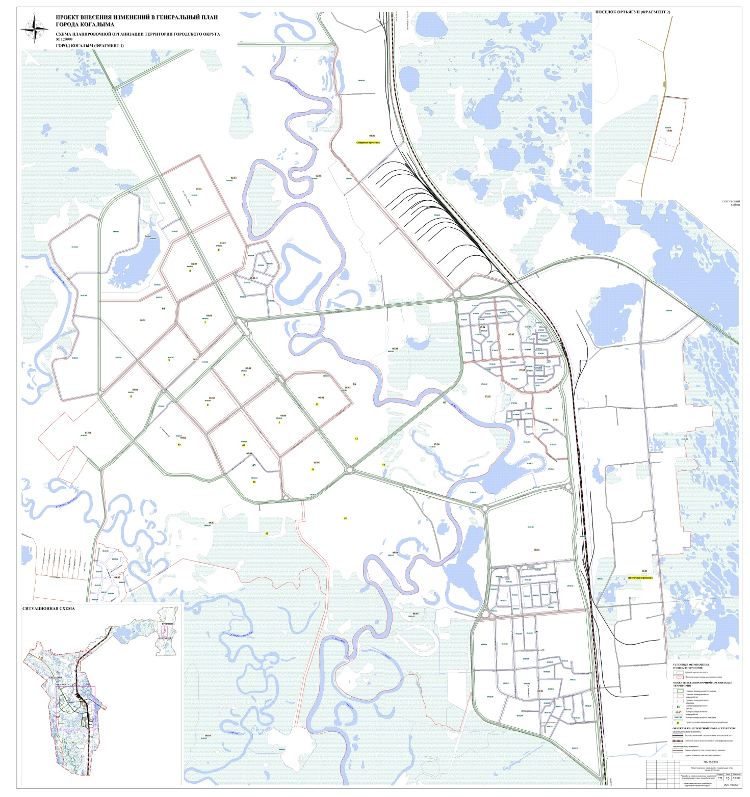
Рисунок 1. Административное деление г. Когалыма

Раздел 1. Показатели существующего и перспективного спроса на тепловую энергию (мощность) и теплоноситель в установленных границах территории поселения, городского округа

Величины существующей отапливаемой площади строительных фондов и приросты площади строительных фондов по расчетным элементам территориального деления с разделением объектов строительства на многоквартирные дома, индивидуальные жилые дома, общественные здания и производственные здания промышленных предприятий по этапам - на каждый год первого 5-летнего периода и на последующие 5-летние периоды (далее - этапы)
Сфера жилого фонда города Когалыма характеризуется активной реновацией морально и технически устаревшего жилья в левобережной части города Когалыма, где сохраняется более ранняя жилая застройка.
К началу 2018 года размер общей площадь жилых помещений, приходящийся в среднем на одного жителя города Когалыма, составлял 16,3 кв. м. Данное значение меньше (на 10,5%) стандарта социальной нормы площади жилого помещения.
Площадь территорий города Когалыма, занятых жилой застройкой, составляет 212,8 га что составляет примерно 1% от территории муниципального образования. Из них 16% приходится на территорию многоэтажной жилой застройки, 36% - жилой застройки средней этажности, 35% - малоэтажной жилой застройки и 13% занимает индивидуальная жилая застройка.
По качественным показателям жилого фонда (доля аварийного и ветхого жилья) наблюдается положительная динамика: объем ветхого и аварийного жилья снижается, как в абсолютных, так и в относительных показателях (таблица 2).
Таблица 2 – Характеристика жилого фонда города Когалыма
Показатели | Единица измерения | 2013 | 2014 | 2015 | 2016 | 2017 | 2018 | 2019 | 2020
Общая площадь жилищного фонда, в том числе: | тыс. кв. м | 1016,0 | 1022,7 | 1038,8 | 1041,2 | 1074,2 | 1095,1 | 1071,3 | 1072,3
ветхое и аварийное жилье | тыс. кв. м. | 77,25 | 68,54 | 63,6 | 60,4 | 57,07 | 53,16 | 48,3 | 43,3
Доля ветхого и аварийного жилья в общем объеме жилищного фонда | % | 7,6 | 6,7 | 6,1 | 5,8 | 5,3 | 4,8 | 4,5 | 4,03
Источник: Росстат
Проектом внесения изменений в генеральный план города Когалыма предусмотрено развитие зоны жилого назначения в северной части населенного пункта г. Когалыма на свободных от застройки территориях. Вдоль улицы Дружбы народов проектом формируются кварталы среднеэтажной и многоэтажной жилой застройки до 16 этажей. Вместе с тем, в северо-западной части жилого массива, у озера проектом формируются кварталы многоэтажной жилой застройки. Индивидуальная жилая застройка предусмотрена проектом на берегу старицы реки Ингу-Ягун, севернее ул. Нефтезаводская.
В жилом районе «поселок Пионерный» за счет реконструкции ветхого фонда предусмотрено развитие малоэтажной жилой застройки по ул. Береговая, ул. Набережная, пр-т Нефтяников, ул. Олимпийская. Вдоль улицы Комсомольская, на свободной территории проектом предусмотрена зона малоэтажной жилой застройки. Севернее улицы Широкая (территория поселка СМП-254) получает развитие индивидуальная жилая застройка.
В границах улиц Таллиннская, Рижская, Вильнюсская планируется снос ветхого и аварийного жилья, с последующей передачей освободившихся земель под индивидуальную жилую застройку. В районе «поселок Фестивальный» так же планируется снос ветхого жилья и передача земель под ИЖС
Прогнозная динамика ввода и сноса жилого фонда, а также ввода административных зданий на территории города Когалыма представлена в таблице 3.
Таблица 3 – Перспективные показатели изменения площади строительных фондов города Когалыма
№ п/п | Показатели | 2019 | 2020 | 2021 | 2022 | 2023 | 2024 | 2025 | 2026-2035
1 | Общая площадь жилых зданий (ввод), тыс. кв. м | 44,32 | 23,45 | 16,1 | 18,0 | 19,5 | 21 | 21 | 21
2 | Общая площадь жилых зданий (снос), тыс. кв. м | 9,506 | 6,262 | 11,602 | 4,598 | - | - | - | -
3 | Общая площадь административных зданий (ввод), тыс. кв. м | 5,6 | 0,365 | 21,7 | 8,932 | 63,156 | 105,214 | - | -
 | В том числе
 | Котельная ККЗ, в т. ч. |  |  | 8,987 | 8,932 | 0 | 38,422
 | Садик на 320 мест |  |  | 8,987
 | Общежитие кампусного типа |  |  |  | 4,2
 | Музыкальная школа |  |  |  | 4,732
 | Футбольный манеж |  |  |  |  |  | 29,822
 | Футбольный комплекс |  |  |  |  |  | 8,6
 | Котельная Галактика, в т. ч. |  |  | 12,763 |  | 22,096
 | Гостиница ИБИС |  |  | 6,39
 | Реконструкция СКК Галактика |  |  |  |  | 22,096
 | Теннисный центр |  |  | 6,373
 | Котельная по ул. Комсомольская, в т.ч. |  |  |  |  | 35,21
 | Яранга |  |  |  |  | 22,81
 | Региональный центр |  |  |  |  | 12,4
 | Котельная НОЦ, в т.ч. |  |  |  |  |  | 66,792
 | Образовательный центр |  |  |  |  |  | 66,792
 | Индивидуальное отопление технический центр |  |  |  |  | 5,85

Фактические темпы нового строительства значительно ниже проектных значений, кроме того, в Генеральном плане и Программе комплексного развития отсутствуют необходимые для расчета данные о тепловой нагрузке или площади и отапливаемом объеме по каждому объекту, планируемому к вводу до 2035 года. В связи с этим для дальнейших расчетов перспективных приростов тепловых нагрузок по элементам территориального деления и зонам действия источников тепловой энергии были использованы данные проектов планировки и межевания территории отдельных районов города. Схема теплоснабжения учитывает следующие объекты перспективной застройки:
- Правобережная часть:
  - Зона перспективной застройки 8 микрорайона (рисунок 2)
  - Жилой комплекс на пересечении ул. Янтарной и Дружбы Народов в 12, 14 микрорайоне (ЖК «Филосовский камень», ЖК «Лукойл») (рисунок 4)
  - Размещение многофункционального футбольного комплекса, общеобразовательного учреждения и общежития в 16 микрорайоне (рисунок 6).
  - Музыкальная школа (рисунок 14)
  - Школа на 1100 мест (рисунок 3)
  - Перспективная жилая застройка 11 микрорайона (рисунок 13)
- Левобережная часть:
  - п. Пионерный – застройка малоэтажными жилыми зданиями и объектами общественно-делового назначения по ул. Береговая, ул. Набережная, пр-т Нефтяников, ул. Олимпийская, (рисунки 6-10)
  - Гостиница в микрорайоне «Галактика» (рисунок 12)
  - п. Пионерный – перспектиная застройка по ул. Комсомольская, строительство спортивных объектов и Ледовой арены в микрорайоне «Галактика» (рисунок 11)
  - п. Пионерный – научно-образовательный центр в городе Когалыме
Согласно, предоставленным данным на расчетный срок до 2035 года, ожидается прирост тепловой нагрузки за счет размещения нового строительства.

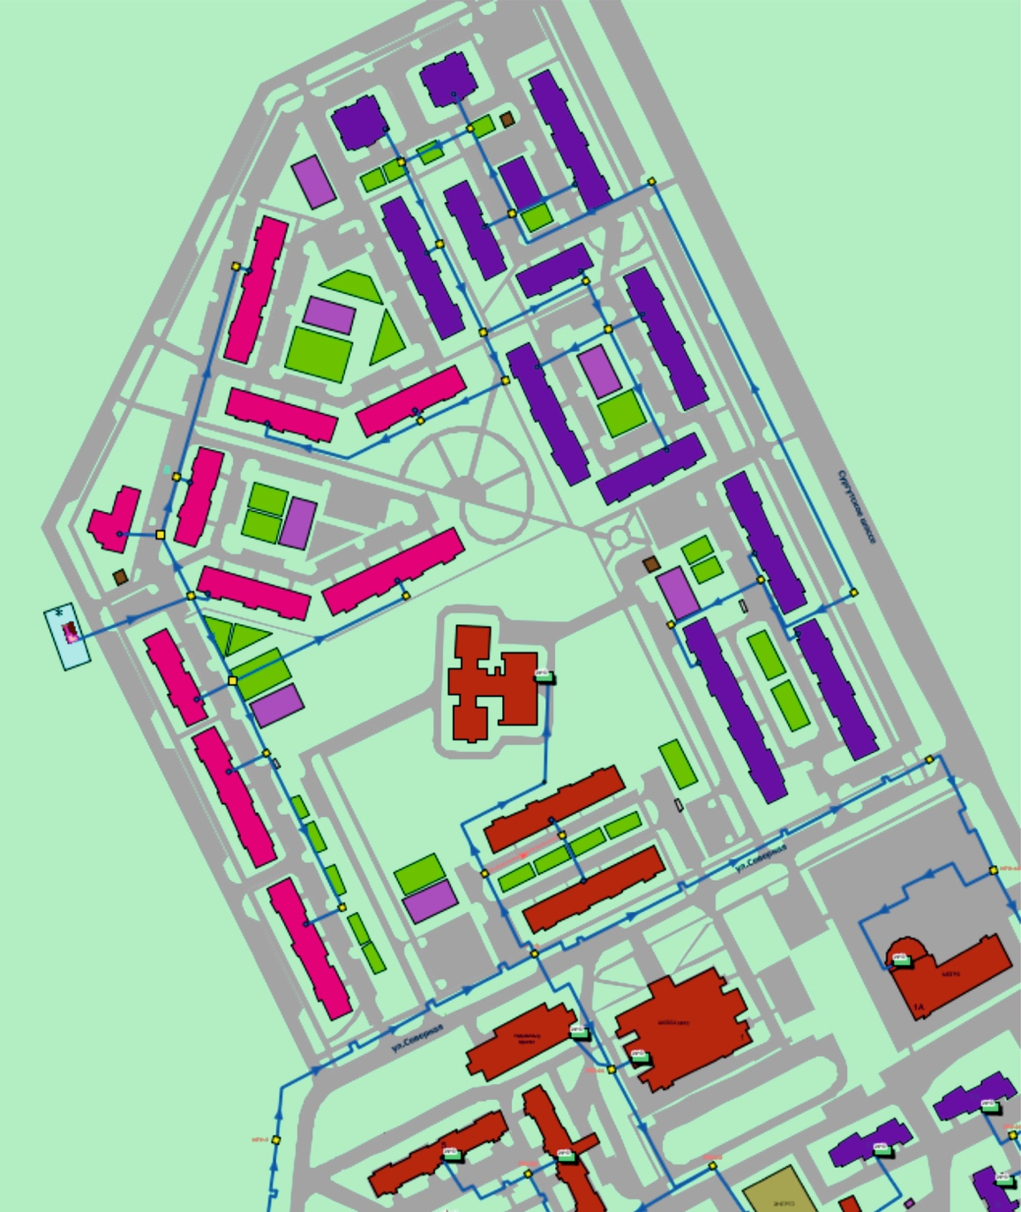
Рисунок 2. Зоны перспективной застройки (8 микрорайон)
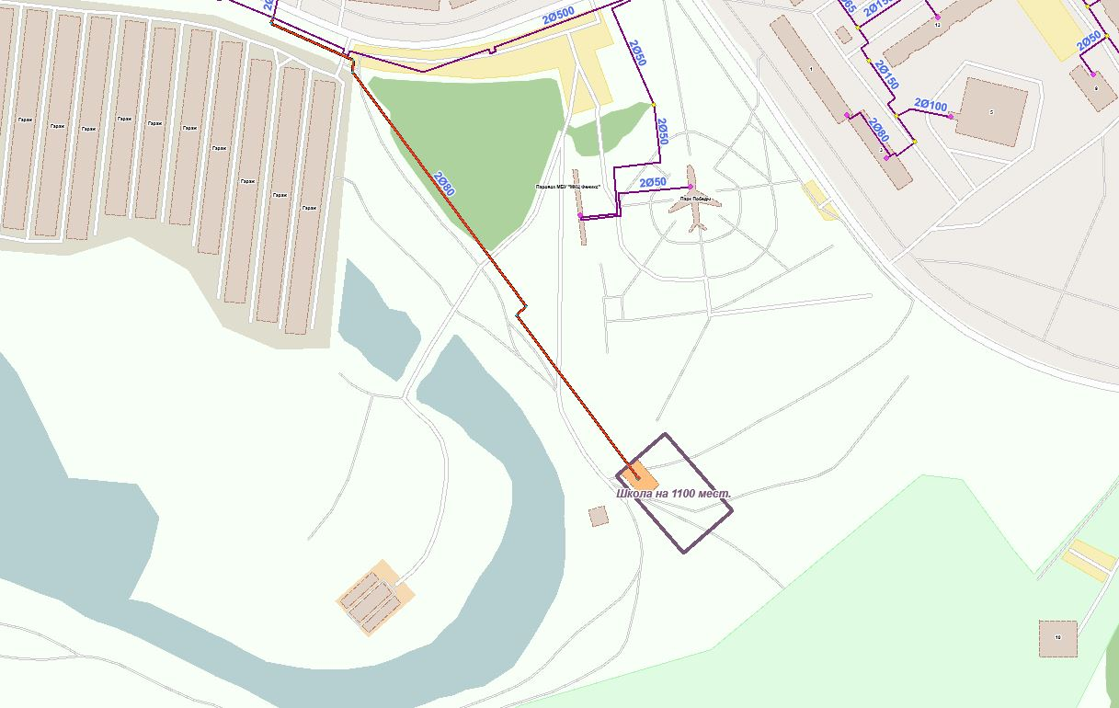
Рисунок 3. Школа на 1100 мест
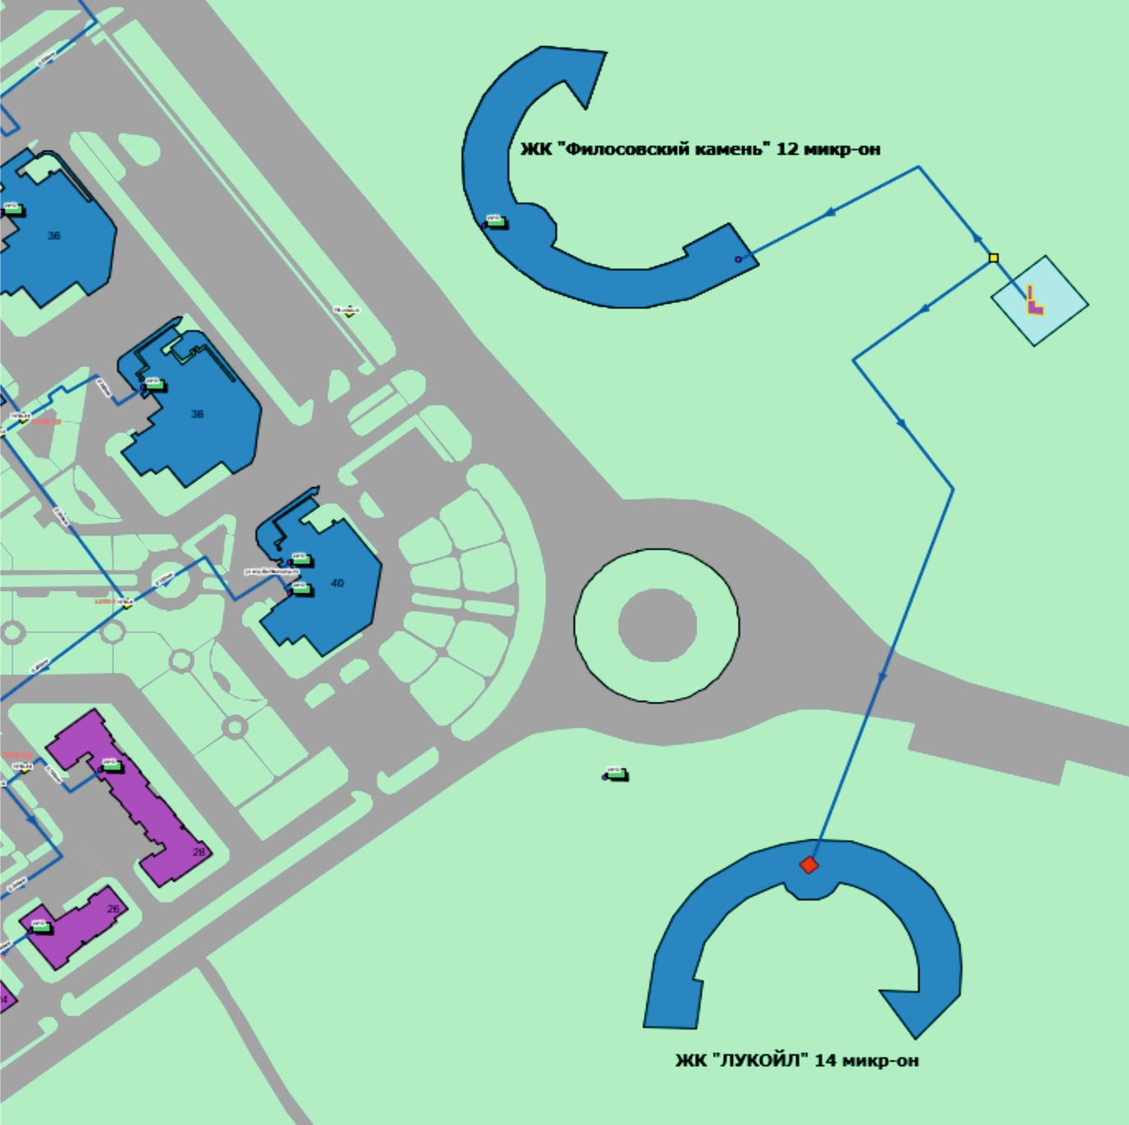
Рисунок 4. Жилые комплексы на пересечении ул. Янтарная и ул. Дружбы Народов (12, 14 микрорайон)
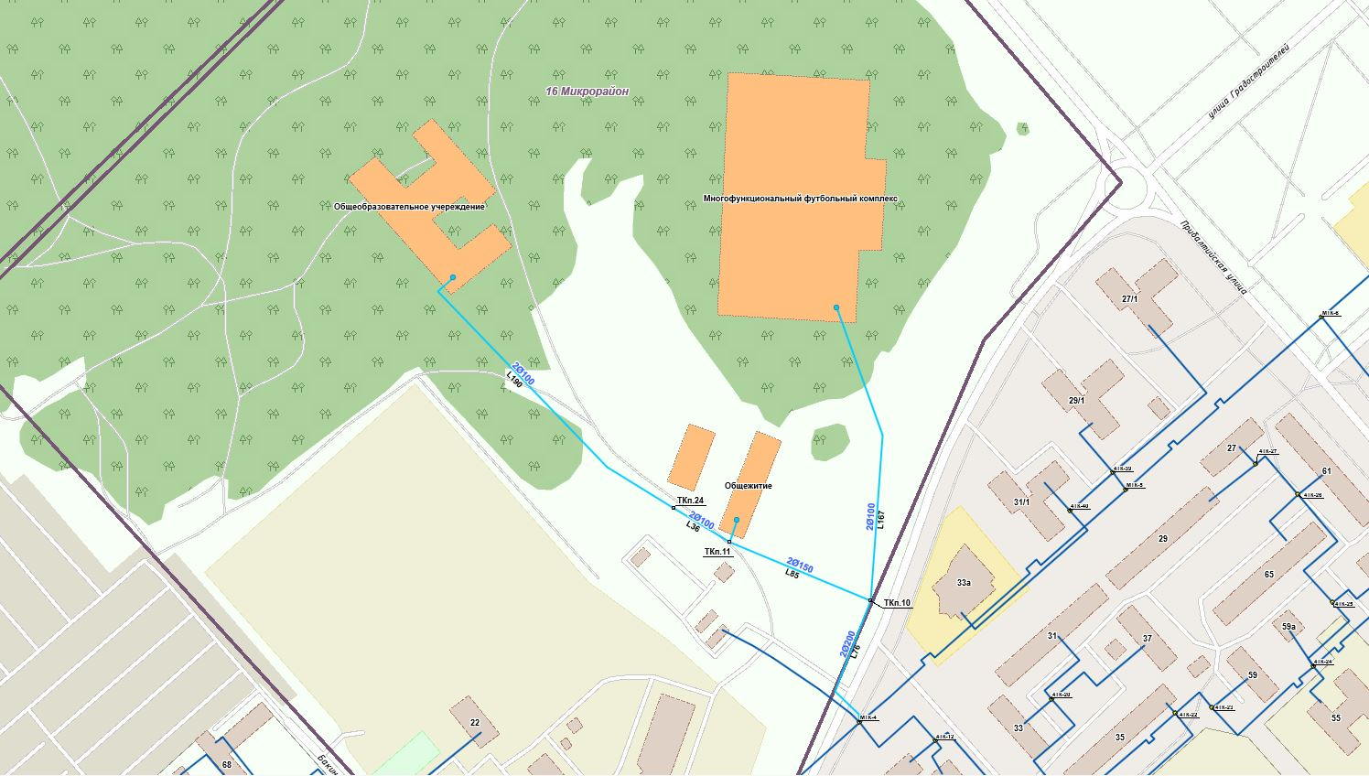
Рисунок 5. Зоны перспективной застройки (16 микрорайон)

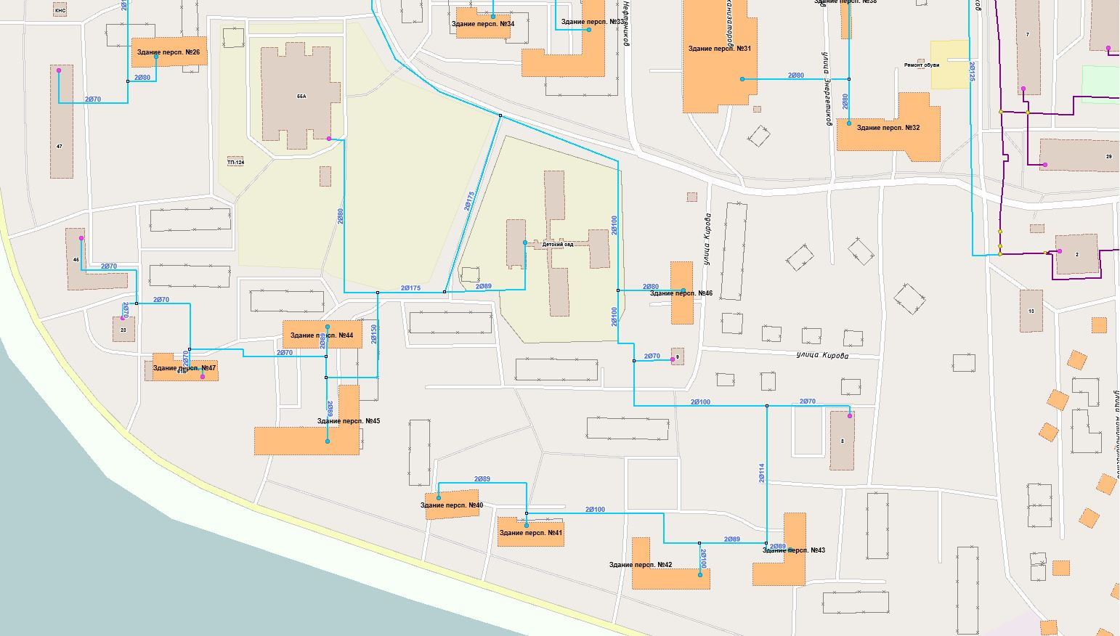
Рисунок 6. Зоны перспективной застройки (п. Пионерный)

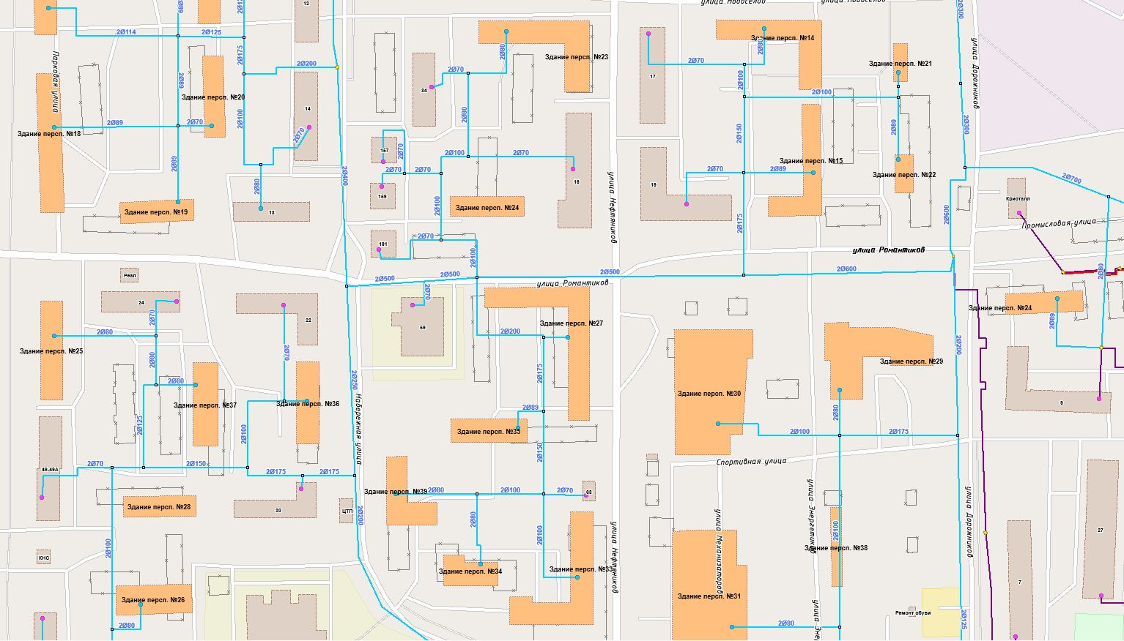
Рисунок 7. Зоны перспективной застройки (п. Пионерный)

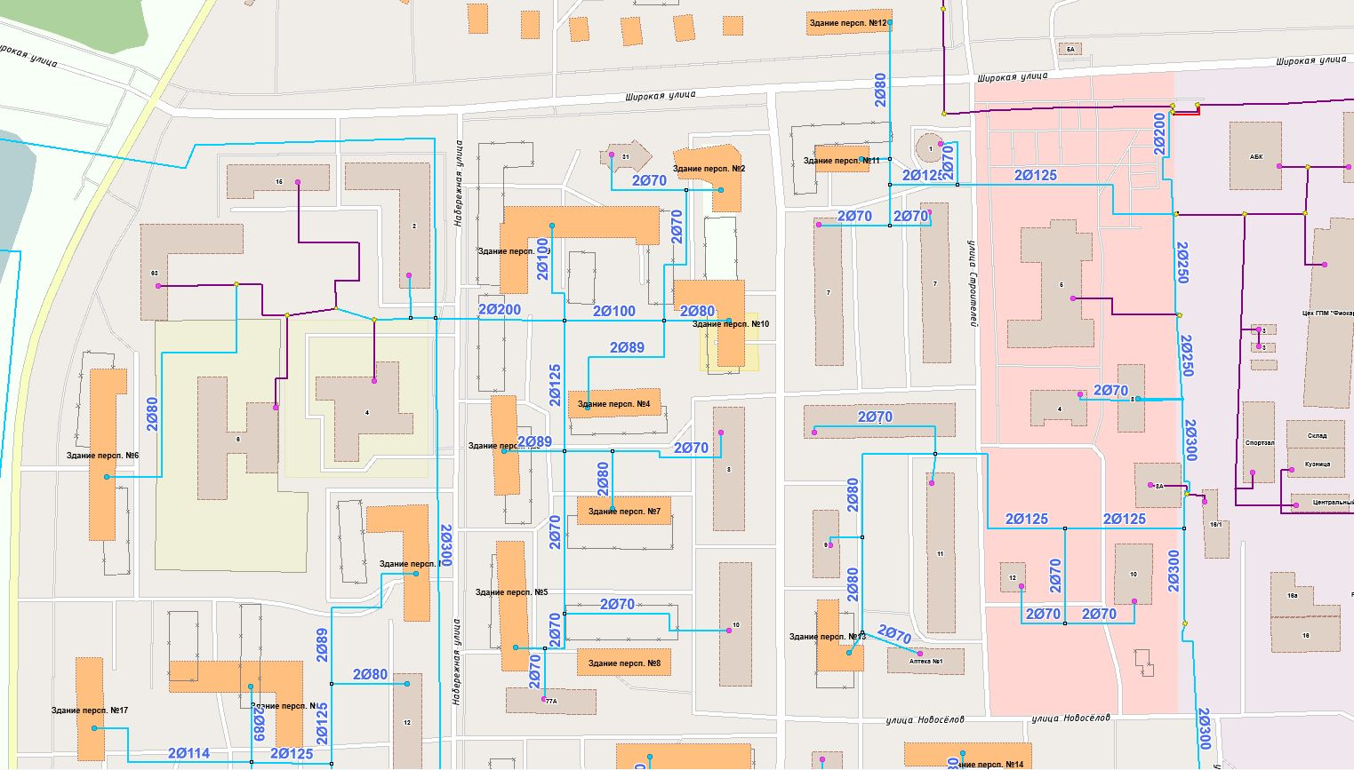
Рисунок 8. Зоны перспективной застройки (п. Пионерный)

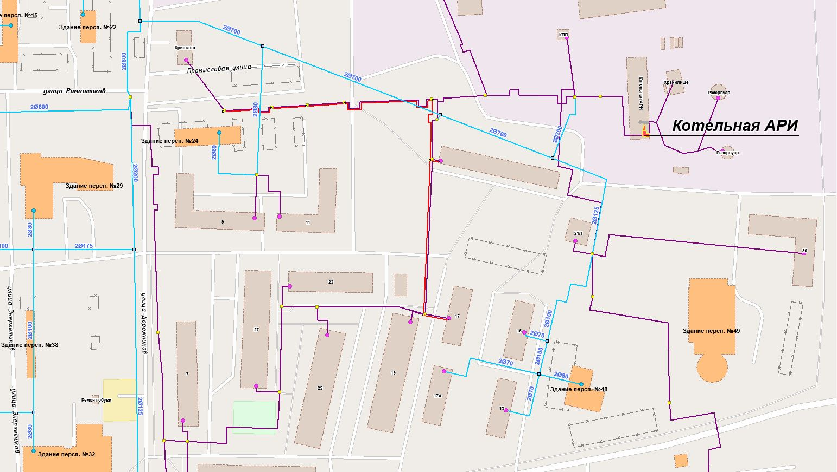
Рисунок 9. Зоны перспективной застройки (п. Пионерный)
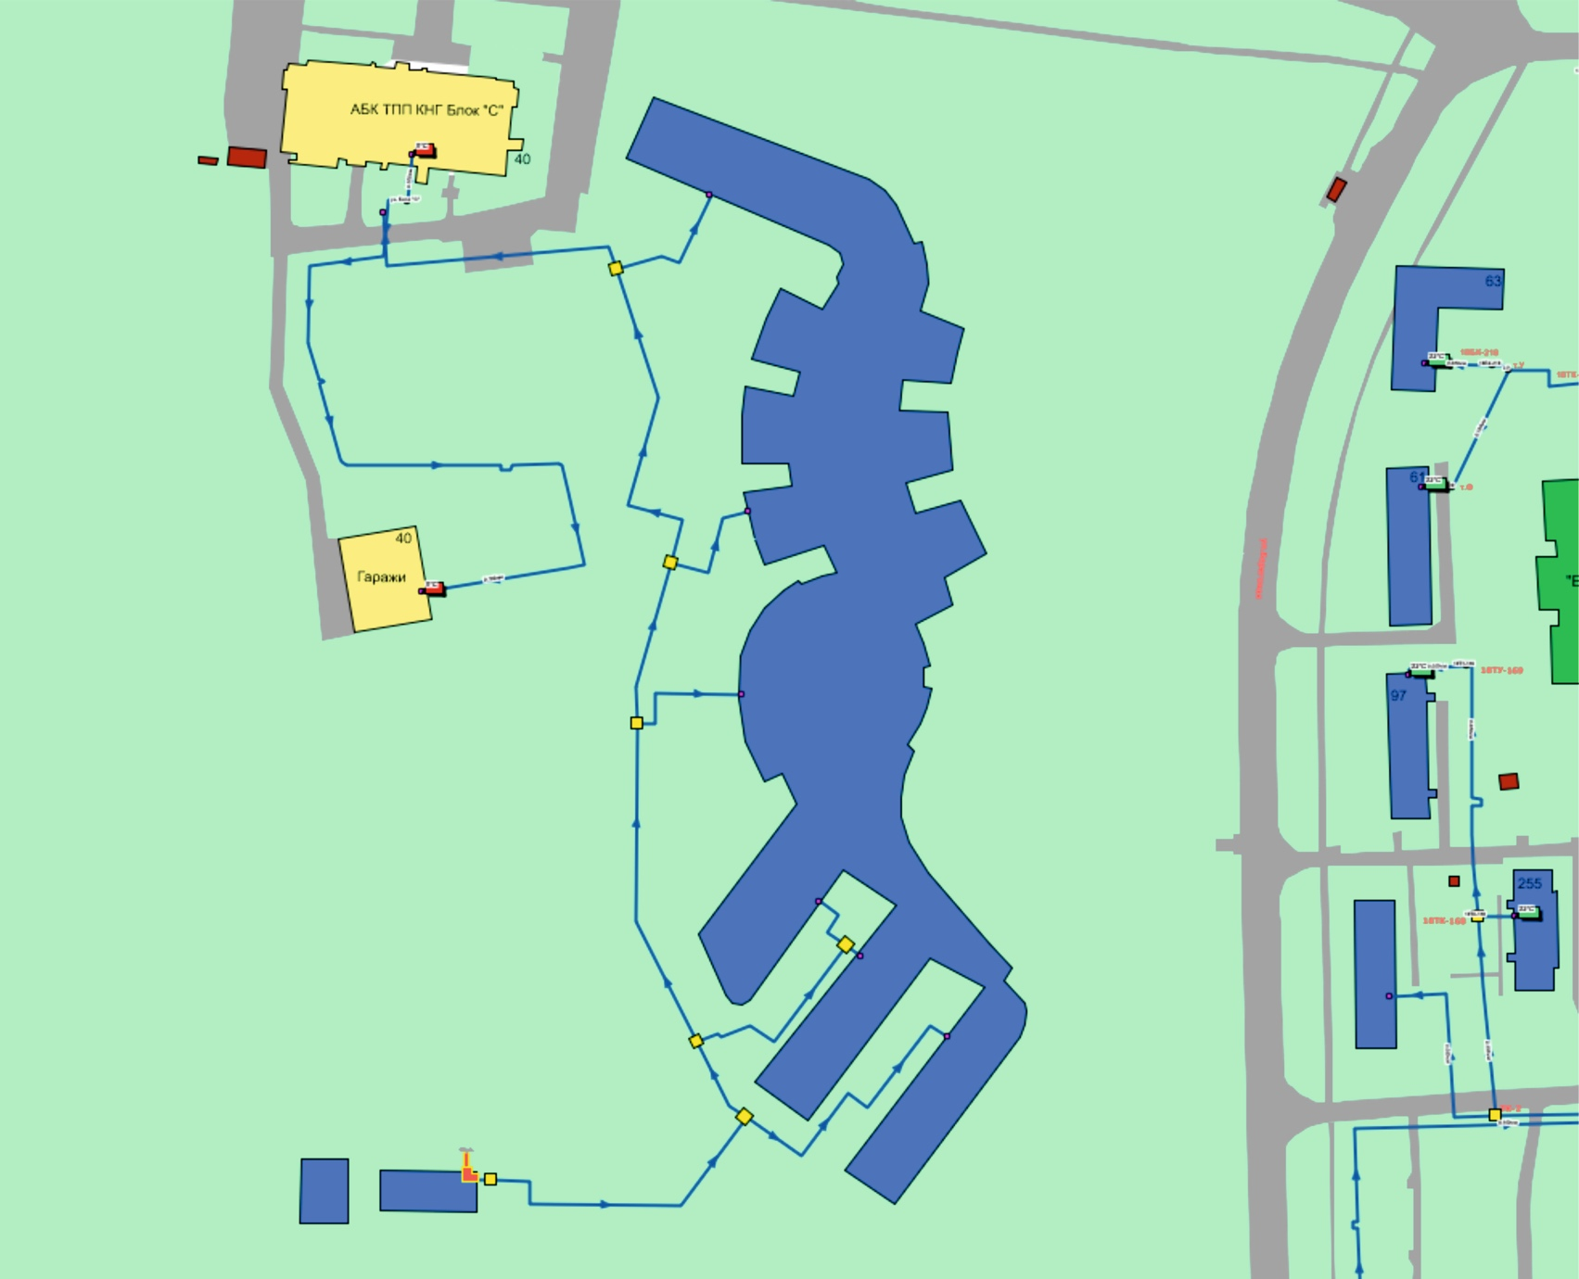
Рисунок 10. Зоны перспективной застройки (Образовательный центр, п. Пионерный)

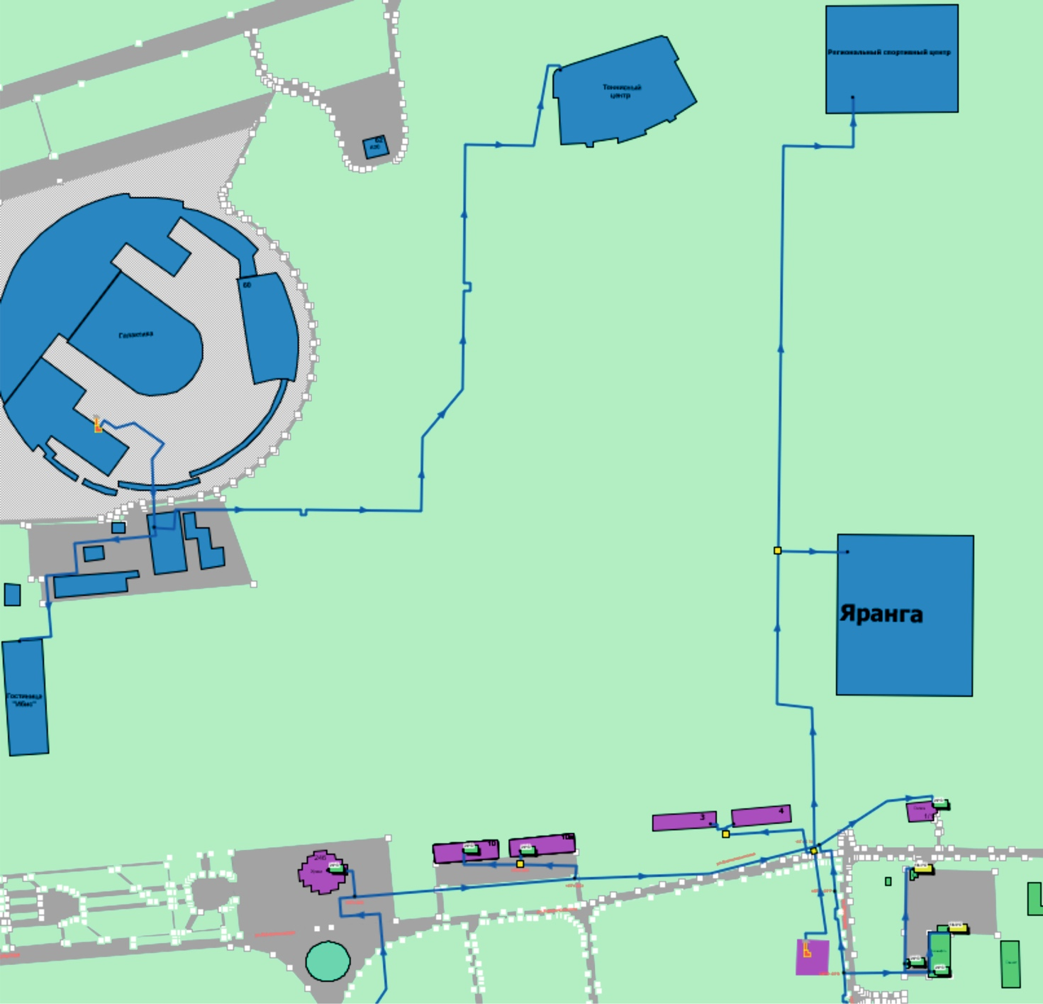
Рисунок 11. Зоны перспективной застройки по ул. Комсомольская (п. Пионерный)

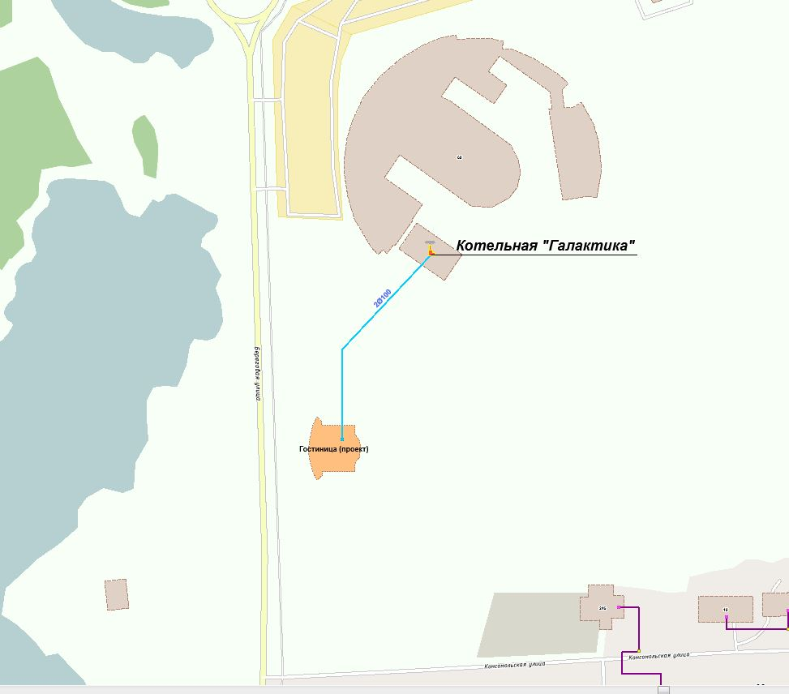
Рисунок 12. Гостиница в микрорайоне «Галактика» (п. Пионерный)
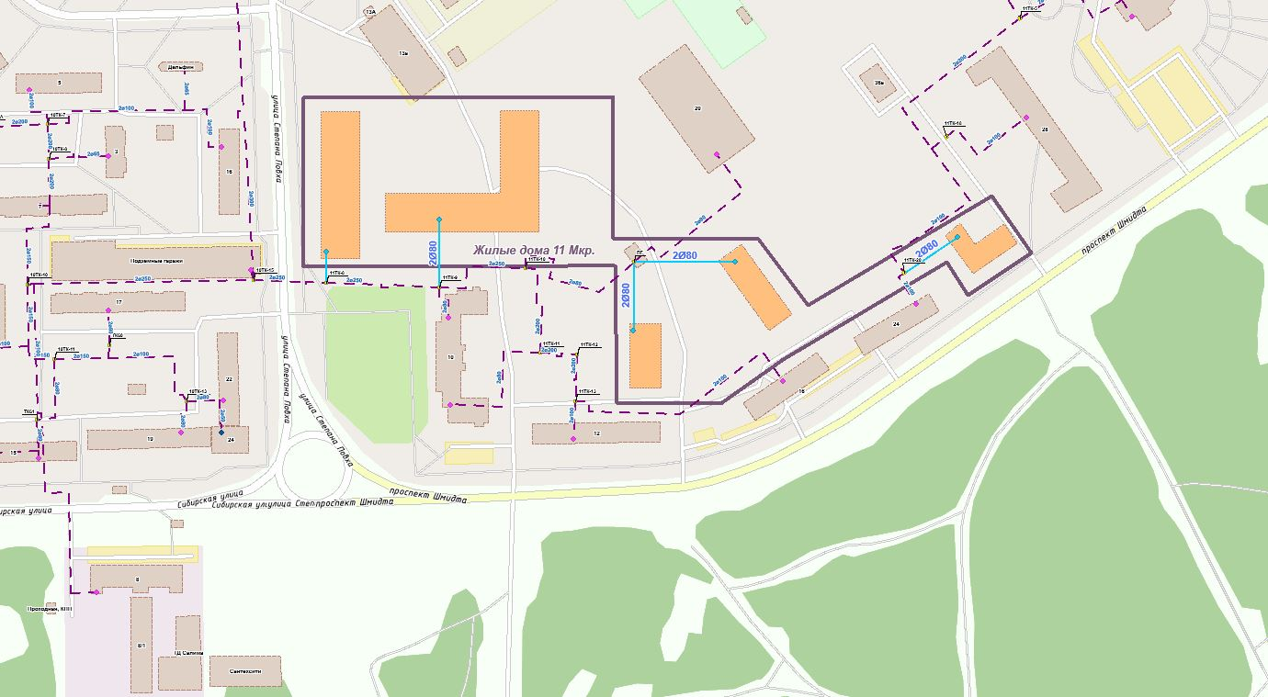
Рисунок 13. Перспективная жилая застройка (11 микрорайон)

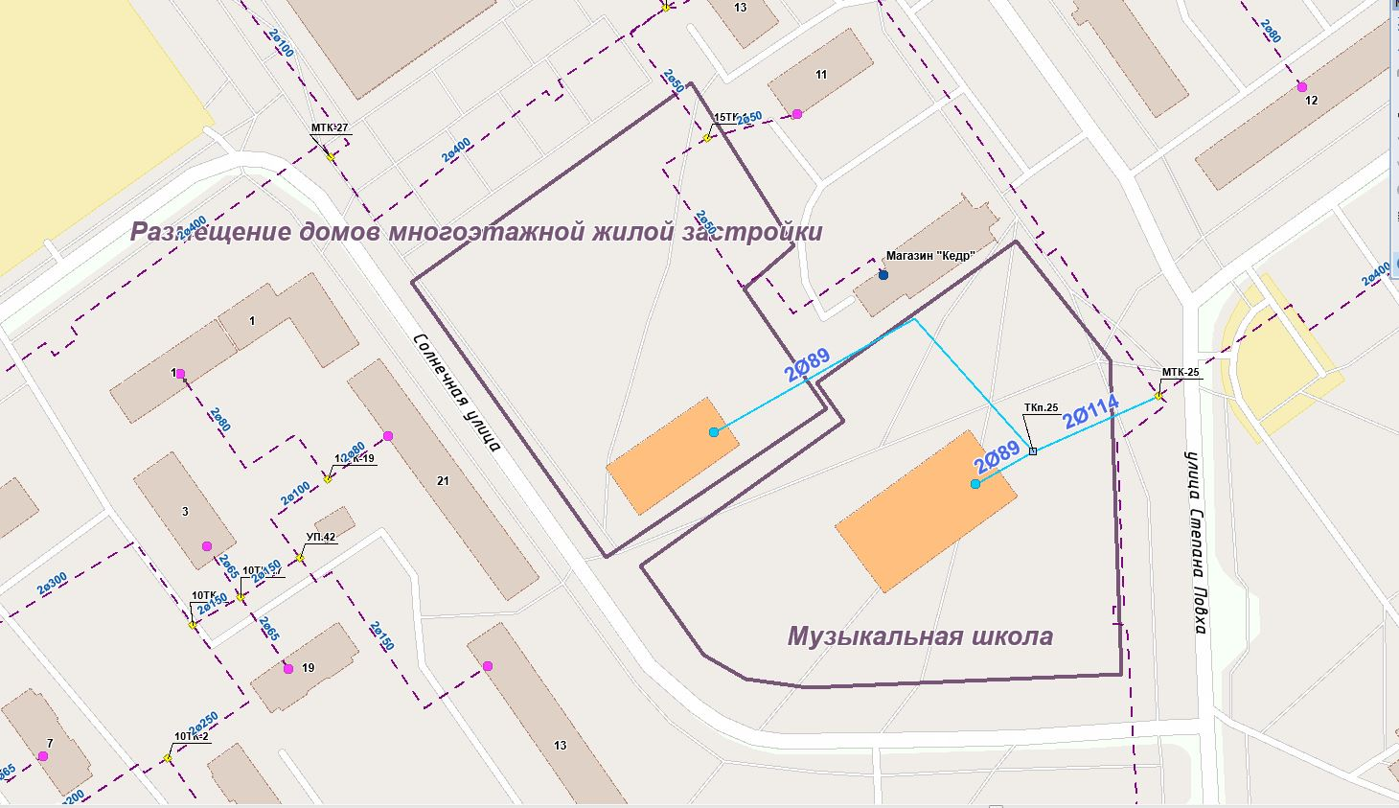
Рисунок 14. Перспективная жилая застройка и музыкальная школа (10 микрорайон)

Существующие и перспективные объемы потребления тепловой энергии (мощности) и теплоносителя с разделением по видам теплопотребления в каждом расчетном элементе территориального деления на каждом этапе
Балансы тепловой мощности были составлены с учетом:
1) Приростов тепловой нагрузки согласно Программы комплексного развития систем коммунальной инфраструктуры г. Когалыма и проектов планировки и межевания территории города.
3) Мероприятий по сносу аварийного жилья.
4) Перераспределения тепловых нагрузок между источниками тепловой энергии и ликвидации источников.
5) Мероприятий по строительству новых источников тепловой энергии
Существующий и перспективный объем потребления тепловой мощности приведены в таблице 4.
Существующие и перспективные потери теплоносителя представлены в таблице 5.

Таблица 4. Существующая и перспективная тепловая нагрузка в единицах территориального деления
№ п/п | Показатели | Прирост тепловой нагрузки, Гкал/ч |  |  |  |  |  |  | Снижение тепловой нагрузки по причине сноса аварийного жилья и перераспределения нагрузки между источниками, Гкал/ч |  |  |  |  |  |  | Перспективная нагрузка, Гкал/ч
 |  | 2020 г. | 2021 г. | 2022 г. | 2023 г. | 2024 г. | 2025 г. | 2026-2035 г. | 2020 г. | 2021 г. | 2022 г. | 2023 г. | 2024 г. | 2025 г. | 2026-2035 г. | 2019 г. | 2020 г. | 2021 г. | 2022 г. | 2023 г. | 2024 г. | 2025 г. | 2026-2035 г.
1 | Правобережная часть | 0,00 | 0,75 | 1,24 | 3,04 | 3,30 | 1,17 | 1,17 | 0,00 | 0,00 | 0,00 | 0,00 | 0,00 | 0,00 | 0,00 | 223,68 | 223,68 | 224,43 | 225,67 | 228,71 | 232,01 | 233,18 | 234,34
1.1 | Правобережная часть (мкр. 1-13) | 0,00 | 0,75 | 1,24 | 3,04 | 3,30 | 1,17 | 1,17 | 0,00 | 0,00 | 0,00 |  |  |  | 0,00 | 220,98 | 220,98 | 221,73 | 222,97 | 226,01 | 229,31 | 230,48 | 231,64
1.2 | Площадка КОС | 0,00 | 0,00 | 0,00 | 0,00 | 0,00 | 0,00 | 0,00 | 0,00 | 0,00 | 0,00 |  |  |  | 0,00 | 2,70 | 2,70 | 2,70 | 2,70 | 2,70 | 2,70 | 2,70 | 2,70
2 | Левобережная часть | 0,00 | 0,71 | 0,00 | 1,23 | 12,00 | 0,00 | 10,00 | 0,00 | 0,64 | 0,26 | 0,00 | 0,00 | 0,00 | 0,00 | 126,95 | 126,95 | 127,01 | 126,75 | 127,98 | 139,98 | 139,98 | 149,98
2.1 | п. ПМК, п. Фестивальный | 0,00 | 0,00 | 0,00 | 0,00 | 0,00 | 0,00 | 0,00 | 0,00 | 0,00 | 0,00 | 0,00 | 0,00 | 0,00 | 0,00 | 12,92 | 12,92 | 12,92 | 12,92 | 12,92 | 12,92 | 12,92 | 12,92
2.2 | п. Пионерный, п. СМП-524, п. ДСУ-12, Галактика | 0,00 | 0,71 | 0,00 | 1,23 | 12,00 | 0,00 | 10,00 | 0,00 | 0,64 | 0,26 |  |  |  |  | 39,71 | 39,71 | 39,77 | 39,52 | 40,75 | 52,75 | 52,75 | 62,75
2.3 | Северная промзона | 0,00 | 0,00 | 0,00 | 0,00 | 0,00 | 0,00 | 0,00 | 0,00 | 0,00 | 0,00 | 0,00 | 0,00 | 0,00 | 0,00 | 30,68 | 30,68 | 30,68 | 30,68 | 30,68 | 30,68 | 30,68 | 30,68
2.4 | Восточная промзона | 0,00 | 0,00 | 0,00 | 0,00 | 0,00 | 0,00 | 0,00 | 0,00 | 0,00 | 0,00 | 0,00 | 0,00 | 0,00 | 0,00 | 35,94 | 35,94 | 35,94 | 35,94 | 35,94 | 35,94 | 35,94 | 35,94
2.5 | Аэропорт | 0,00 | 0,00 | 0,00 | 0,00 | 0,00 | 0,00 | 0,00 | 0,00 | 0,00 | 0,00 | 0,00 | 0,00 | 0,00 | 0,00 | 7,70 | 7,70 | 7,70 | 7,70 | 7,70 | 7,70 | 7,70 | 7,70
 | Итого по г. Когалыму: | 0,00 | 1,46 | 1,24 | 4,27 | 15,30 | 1,17 | 11,17 | 0,00 | 0,64 | 0,26 | 0,00 | 0,00 | 0,00 | 0,00 | 350,63 | 350,63 | 351,44 | 352,42 | 356,69 | 371,99 | 373,16 | 384,33
Таблица 5. Существующие и перспективные потери теплоносителя
№ п/п | Единицы территориального деления | Расход теплоносителя на подпитку тепловой сети, т/ч
 |  | 2018 | 2019 | 2020 | 2021 | 2022 | 2023
1 | Правобережная часть | 21,17 | 21,17 | 21,17 | 21,17 | 21,17 | 21,79
1.1 | Правобережная часть (мкр. 1-13) | 20,74 | 20,74 | 20,74 | 20,74 | 20,74 | 21,36
1.2 | Площадка КОС | 0,43 | 0,43 | 0,43 | 0,43 | 0,43 | 0,43
2 | Левобережная часть | 19,58 | 19,58 | 19,56 | 19,53 | 15,05 | 15,05
2.1 | п. ПМК, п. Фестивальный | 1,38 | 1,38 | 1,38 | 1,38 | 1,36 | 1,36
2.2 | п. Пионерный, п. СМП-524, п. ДСУ-12 | 4,58 | 4,58 | 4,56 | 4,53 | 4,53 | 4,53
2.3 | Северная промзона | 4,91 | 4,91 | 4,91 | 4,91 | 4,91 | 4,91
2.4 | Восточная промзона | 8,31 | 8,31 | 8,31 | 8,31 | 8,38 | 8,38
2.5 | Аэропорт | 0,4 | 0,4 | 0,4 | 0,4 | 0,4 | 0,4
 | Итого по г. Когалым: | 40,75 | 40,75 | 40,73 | 40,7 | 40,7 | 41,4

Существующие и перспективные объемы потребления тепловой энергии (мощности) и теплоносителя объектами, на каждом этапе.
Котельные ООО «УПТК», ООО «ЛУКОЙЛ-Западная Сибирь», а также 6 котельных ООО «КонцессКом» вырабатывают тепловую энергию на нужды отопления и горячего водоснабжения потребителей (юридических лиц). Котельная ООО «Горводоканал» поставляет тепловую энергию на нужды отопления КОС и ряда потребителей (юридических лиц).
Таблица 6. Существующие и перспективные объемы реализации тепловой энергии на нужды отопления, вентиляции и горячего водоснабжения, тыс. Гкал
№ п/п | Наименование теплоснабжающей организации |  |  | Объемы реализации тепловой энергии, тыс. Гкал
 |  | факт  2018 года | факт  2019 год |  | факт  2020 год | ожид. 2021 год | 2022 год | 2023 год | 2024 год | 2025 год
1 | ООО «КонцессКом» | 462,6 | 466,3 |  | 411,23 | 460 | 464,6 | 472,3 | 491,0 | 511,4
2 | ООО «ЛУКОЙЛ-Западная Сибирь» | 148,2 | 148,2 |  | 148,2 | 148,2 | 157,2 | 157,2 | 157,2 | 157,2
3 | ООО «УПТК» | 8,7 | 8,7 |  | 8,7 | 8,7 | 8,7 | 8,7 | 8,7 | 8,7
4 | ООО «Горводоканал» | 7,9 | 7,9 |  | 7,9 | 7,9 | 7,9 | 7,9 | 7,9 | 7,9

Объем реализации тепловой энергии на 2020 год и первое полугодие 2021 года на нужды горячего водоснабжения для группы потребителей со степенью благоустроенности с неизолированными стояками и полотенцасушителей рассчитан исходя из норматива тепловой энергии на подогрев горячей воды 0,0803 Гкал/м3. Объем реализации тепловой энергии со второго полугодия 2021 года и на перспективу до 2025 года рассчитан исходя из норматива тепловой энергии на подогрев горячей воды 0,102 Гкал/м3.

Раздел 2. Существующие и перспективные балансы тепловой мощности источников тепловой энергии и тепловой нагрузки потребителей

Существующие и перспективные зоны действия систем теплоснабжения и источников тепловой энергии
На территории города Когалыма потребителей обеспечивают тепловой энергией пять теплоснабжающих организаций.
Теплоснабжение левобережной и правобережной части города в настоящее время осуществляется раздельно.
В настоящее время в г. Когалым действуют следующие теплоснабжающие организации: ООО «КонцессКом», ООО «ЛУКОЙЛ-Западная Сибирь», ООО «Горводоканал», ООО «УПТК», СКК «Галактика».
Зоны действия теплоснабжающих организаций города Когалыма представлены на рисунке 15.

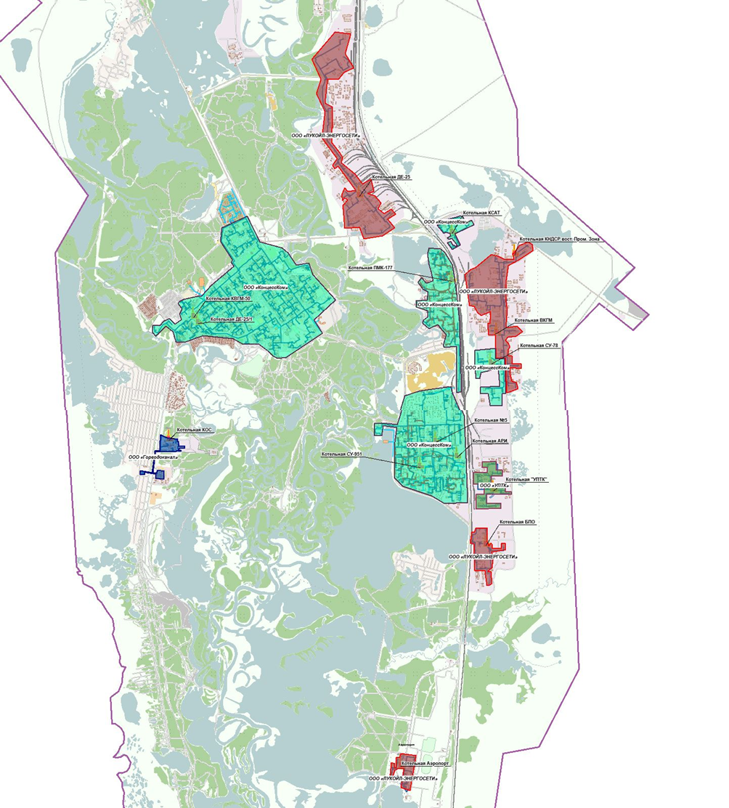
Рисунок 15 Зоны действия ТСО
Кроме того, ряд производственных предприятий города Когалыма имеет собственные котельные, обеспечивающие потребности в тепловой энергии промышленных площадок и объектов производственного и коммунально-складского назначения.
Зоны эксплуатационной ответственности теплоснабжающих организаций представлены в таблице 7.
Таблица 7. Эксплуатирующие компании и их зоны эксплуатационной ответственности
№  п/п | Наименование теплоснабжающей организации | Юридический адрес | Зона  эксплуатационной  ответственности
1 | ООО «Горводоканал» | 628481, Ханты-Мансийский автономный округ - Югра, город Когалым, улица Дружбы Народов, 41 | Правобережная сторона, площадка КОС
2 | ООО «КонцессКом» | 628484, Ханты-Мансийский автономный округ - Югра,  г. Когалым, ул. Прибалтийская 53 | Правобережный и левобережный районы города
3 | ООО «ЛУКОЙЛ-Западная Сибирь» | 628486, Тюменская обл., Ханты-Мансийский автономный округ — Югра, г. Когалым, ул. Прибалтийская, 20 | Восточная и Северная промзоны левобережной части города
4 | ООО «Управление производственно-технологической комплектации» (ООО «УПТК») | 628486, Ханты-Мансийский автономный округ - Югра, город Когалым, Волжский переулок, дом 9 | Левобережная часть, промзона в районе ул. Центральной и пер. Волжского
5 | ООО «Спортивно – культурный комплекс» (ООО «СКК» | 628485, Ханты-Мансийский Автономный округ - Югра, город Когалым, улица Дружбы Народов, дом 60. | Левобережный район города
Зоной действия источника тепловой энергии является территория поселения или ее часть, границы которой устанавливаются закрытыми секционирующими задвижками тепловой сети системы теплоснабжения.
Перечень источников тепловой энергии представлен в таблице 8.
Таблица 8. Перечень источников тепловой энергии
№ п/п | Наименование котельной | Часть города
ООО «КонцессКом»
1 | ПМК-177 | Левобережная (п, ПМК, п. Фестивальный)
2 | Котельная №5 | Левобережная (п. Пионерный, п. ДСУ, п. СМП)
3 | Котельная № 1 (Арочник) | Левобережная (п. Пионерный, п. ДСУ, п. СМП)
4 | Котельная № 2 (СУ-951) | Левобережная (п. Пионерный, п. ДСУ, п. СМП)
5 | Котельная ул Комсомольская | Левобережная ( п. СМП)
6 | СУ-78 | Левобережная (восточная промзона)
7 | КСАТ | Левобережная (восточная промзона)
8 | Котельные коммунальной зоны, в т.ч.: | Правобережная (мкр. 1-13)
8.1 | КВГМ-50 | Правобережная
8.2 | ДЕ-25 (№1) | Правобережная
8.3 | ДЕ-25 (№2) | Правобережная
ООО «ЛУКОЙЛ-Западная Сибирь»
1 | ДЕ-25 | Левобережная (северная промзона)
2 | КЗХ | Левобережная (северная промзона)
3 | ВКГМ | Левобережная (восточная промзона)
4 | БПО | Левобережная (восточная промзона)
5 | КНДСР | Левобережная (восточная промзона)
6 | Котельная Аэропорт | Аэропорт
ООО «Горводоканал»
1 | Котельная КОС | Правобережная (площадка канализационных очистных сооружений)
ООО «УПТК»
1 | Котельная | Левобережная (пер. Волжский 9/3)
ООО «СКК»
1 | Котельная СКК «Галактика» | Левобережная (улица Дружбы Народов, дом 60)

Перспективные зоны действия котельных:
Правобережная часть города:
- Котельные коммунальной зоны (КВГМ-50, ДЕ-25/14 (1), ДЕ-25/14 (2)) обеспечивают теплоснабжением правобережный район г. Когалыма. Котельные расположены на одной промплощадке и работают на общие тепловые сети.
- Котельная КОС осуществляет теплоснабжение площадки очистных сооружений и трех сторонних потребителей.
- Котельная 8-го мкр-на, перспективная блочно-модульная котельная с целью обеспечения теплоснабжения перспективной застройки 8 мкр-на правобережной части города
- Котельная жилого комплекса «Философский камень», перспективная блочно-модульная котельная с целью обеспечения теплоснабжения ЖК «Философский камень» и ЖК «Лукойл» правобережной части города.
Левобережная часть города:
- Котельная ПМК-177 обеспечивает теплоснабжение поселков Фестивальный и ПМК-177.
- Реконструированная котельная № 1 (Арочник) мощностью 53,5 МВт осуществляет теплоснабжение потребителей левобережной части города поселков Пионерный, ДСУ-12. Котельная строится взамен котельных № 5, № 2 (СУ-951). После сноса ветхого жилфонда теплоснабжение новой застройки ИЖС потребителей ДСУ-12 будет осуществляться от индивидуальных газовых котлов. На территории кот. № 5 будет производственная база цехов РТС-1, РТС-2, кот СУ-951 будет демонтирована.
- Котельная спортивно-культурного комплекса «Галактика» в п. СМП-524 осуществляет теплоснабжение СКК «Галактика», гостиницы «Ибис Стайлс», теннисного центра. На перспективу планируется присоединение тепловой нагрузки второй очереди строительства СКК «Галактика».
- БМК 14 МВт на ул. Комсомольская в п.СМП-524 (существующая установленная мощность 7 МВт, для подключения сада тропических лесов и регионального спортивного цента предусматривается перспективное расширение до 14 МВт). Будет осуществлять теплоснабжение Храма святой Татианы, МКД по ул. Комсомольская, МКД ул. Студенческая, 32, ТЦ «Омега», парка тропических лесов «Яранга», Регионального спортивного центра.
- Котельная КСАТ обеспечивает теплоснабжение промышленных предприятий Восточной промзоны.
- Котельная БПО обеспечивает теплоснабжение производственных объектов Восточной промзоны.
- Котельная КЗХ обеспечивает теплоснабжение территории Когалымского завода хим. Реагентов.
- Котельная ВКГМ обеспечивает теплоснабжение производственных объектов Восточной промзоны, включая зоны действия котельных СУ-78 и КНДСР.
- Котельная ДЕ-25 обеспечивает теплоснабжение производственных объектов Северной промзоны.
- Котельная ООО «УПТК» обеспечивает теплоснабжение производственных объектов Восточной промзоны.
- Котельная НОЦ в городе Когалыме, для теплоснабжения научно-образовательного центра и ООО «Лукойл-Западная Сибирь» блок С левобережной части города.

Существующие и перспективные зоны действия индивидуальных источников тепловой энергии
Для теплоснабжения индивидуальной жилой застройки поселка за рекой Кирилл и СОНТ «Приполярный» применяются индивидуальные теплогенераторы (ИТГ) – газовые котлы, комбинированные котлы (работающие от электроэнергии и горючих материалов) и печное отопление. На территории за городским пляжем – печеное отопление и от комбинированных котлов. По ул. Рижская, ул. Вильнюсская, ул.Фестивальная района п. ДСУ-12 в данное время отопление централизованное. Теплоснабжение нового ИЖС по ул. Рижская, ул. Вильнюсская, ул.Фестивальная, района п. ДСУ-12 будет осуществляться от идивидуальных газовых котлов.
Приросты тепловой нагрузки в зоне действия индивидуального теплоснабжения указаны в таблице 9.
Таблица 9. Приросты тепловой нагрузки в зоне индивидуального теплоснабжения
№ п/п | Единица территориального деления | Прирост тепловых нагрузок, Гкал/ч
 |  | 2019 | 2020 | 2021 | 2022 | 2023-2035
1 | Правобережная часть | 0 | 0 | 0 | 0,7 | 0,7
1.1 | Правобережная часть
1.2 | п. ИЖС за рекой Кирилл-Высъ- Ягун |  |  |  |  | 0,7
2 | Левобережная часть | 0,89 | 0,99 | 2,06 | 2,06 | 17,48
2.1 | п. Молодежный | 0,9 | 0,51 | 1,28 | 1,28 | 6,03
2.2 | п. Прибалтийских строителей (п. ПМК - 177) | 0 | 0,2 | 0,08 | 0,08 | 1,27
2.3 | п. Фестивальный | 0 | 0 | 0,08 | 0,08 | 1,12
2.4 | п. СМП-524 | 0 | 0 | 0,37 | 0,37 | 7,08
2.5 | п. Пионерный | -0,01 | -0,01 | 0 | 10 | -0,05
2.6 | п. ДСУ-12 | 0 | 0,29 | 0,25 | 0,25 | 2,03
2.7 | Северная промзона
2.8 | Восточная промзона
 | Итого по г. Когалым: | 0,89 | 0,99 | 2,06 | 12,76 | 18,18

Существующие и перспективные балансы тепловой мощности и тепловой нагрузки в зонах действия источников тепловой энергии, в том числе работающих на единую тепловую сеть, на каждом этапе
На территории города Когалыма функционирует две системы теплоснабжения, где осуществляется совместная работа на единую тепловую сеть от нескольких источников:
- Правобережная часть - объединенная котельная коммунальной зоны (котельные КВГМ-50, ДЕ-25/1, ДЕ-25/2);
- п. Пионерный – система теплоснабжения котельных №5, «Арочник» и СУ-951.
В перспективе на территории п. Пионерный планируется реконструкция котельной Арочник, и переключение тепловой нагрузки от выработавших свой ресурс старых источников с ликвидацией последних. На расчетный срок схемы теплоснабжения на территории города останется одна система теплоснабжения с совместной работой на одну сеть трех источников – объединенная котельная коммунальной зоны.
Существующие балансы тепловой мощности приведены в таблице 10.
Балансы тепловой мощности с делением на основные этапы схемы теплоснабжения представлены в таблице 11.

Таблица 10. Существующий баланс тепловой мощности
 | Котельная | Установленная тепловая мощность, Гкал/ч | Располагаемая тепловая мощность, Гкал/ч | Затраты тепловой мощности на собственные нужды, Гкал/ч | Располагаемая тепловая мощность «нетто», Гкал/ч | Потери тепловой мощности в тепловых сетях, Гкал/ч | Присоединённая тепловая нагрузка (спрос на тепловую мощность), Гкал/ч | Резерв / дефицит тепловой мощности, Гкал/ч | Резерв / дефицит тепловой мощности, %
ООО «КонцессКом» |  | 445,5 | 370,01 | 2,87 | 367,14 | 8,50 | 274,3 | 95,8 | 25,1
 | ПМК-177 | 41,5 | 34,28 | 0,07 | 34,21 | 1,43 | 12,92 | 21,3 | 62,1
 | Котельная №5 | 26,5 | 21,61 | 0,27 | 58,29 | 2,37 | 36,21 | 22,1 | 37,7
 | Котельная № 1 (Арочник) | 30,5 | 27,16
 | Котельная № 2 (СУ-951) | 12 | 9,79
 | СУ-78 | 5 | 4,68 | 0,01 | 4,67 | 0,24 | 2,19 | 2,5 | 53,00
 | КСАТ | 10 | 6,39 | 0,03 | 6,36 | 0,29 | 2,00 | 4,4 | 68,2
 | ККЗ, в т.ч.: | 320 | 266,1 | 2,49 | 263,61 | 4,27 | 220,98 | 42,6 | 16
 | КВГМ-50 | 200 | 159,04
 | ДЕ-25 (№1) | 60 | 54,18
 | ДЕ-25 (№2) | 60 | 52,88
ООО «ЛУКОЙЛ-Западная Сибирь» |  | 125,97 | 125,97 | 0,64 | 125,33 | 1,25 | 67,11 | 58,22 | 46,2
 | Котельная ДЕ-25 Северная промзона | 60 | 60 | 0,44 | 59,56 | 0,554 | 27,36 | 31,64 | 52,73
 | Котельная КЗХ | 7,6 | 7,6 | 0,02 | 7,58 | 0 | 3,32 | 4,26 | 56,11
 | Котельная ВКГМ Восточная промзона | 33,16 | 33,16 | 0,16 | 33,00 | 0,407 | 23,37 | 13,03 | 39,30
 | Котельная КНДСР Восточная промзона | 0 | 0 | 0 | 0 | 0 | 0 | 0 | 0
 | Котельная Аэропорта | 16,21 | 16,21 | 0,01 | 16.20 | 0,067 | 7,70 | 8,43 | 52,04
 | Котельная БПО Восточная промзона | 9 | 9 | 0,01 | 8,99 | 0,056 | 5,36 | 3,57 | 39,70
ООО «УПТК» |  | 8,8 | 8,8 | 0,09 | 8,71 | 0,35 | 3,02 | 5,35 | 64,7
 | котельная | 8,8 | 8,8 | 0,09 | 8,71 | 0,35 | 3,02 | 5,35 | 64,7
ООО «Горводоканал» |  | 8 | 4 | 0,06 | 3,94 | 0,05 | 2,70 | 1,19 | 31
 | котельная | 8 | 4 | 0,06 | 3,94 | 0,05 | 2,70 | 1,19 | 31
ООО «СКК» |  | 12,04 | 12,00 | 1,078 | 10,922 | - | 3,5 | 7,4 | 7,4
 | Котельная СКК «Галактика» | 12,04 | 12,00 | 1,078 | 10,922 | - | 3,5 | 7,4 | 7,4
ИТОГО: |  | 617,31 | 537,82 | 4,74 | 533,04 | 10,24 | 350,63 | 165,41 | 31,76

Таблица 11. Перспективные балансы тепловой мощности и тепловой нагрузки
 | Котельная | Установленная тепловая мощность, Гкал/ч | Располагаемая тепловая мощность, Гкал/ч | Затраты тепловой мощности на собственные нужды, Гкал/ч | Располагаемая тепловая мощность «нетто», Гкал/ч | Потери тепловой мощности в тепловых сетях, Гкал/ч | Присоединенная тепловая нагрузка (спрос на тепловую мощность), Гкал/ч | Резерв / дефицит тепловой мощности, Гкал/ч | Резерв / дефицит тепловой мощности, %
2021
1 | ПМК-177 | 41,5 | 34,28 | 0,070 | 34,21 | 1,43 | 12,92 | 21,3 | 62,1
2 | Котельная № 5
3 | Котельная № 1 (Арочник) | 69 | 58,56 | 0,270 | 58,29 | 2,28 | 33,27 | 25,0 | 42,7
4 | Котельная № 2 (СУ-951)
5 | СУ-78 | 5 | 4,68 | 0,010 | 4,67 | 0,23 | 2,19 | 2,5 | 53,0
6 | КСАТ | 10 | 6,39 | 0,030 | 6,36 | 0,29 | 2 | 4,4 | 68,2
 | ККЗ, в т.ч.: | 320 | 266,1 | 2,490 | 263,61 | 4,27 | 221,73 | 41,9 | 15,7
7 | КВГМ-50
8 | ДЕ-25 (№1)
9 | ДЕ-25 (№2)
10 | Котельная ДЕ-25 Северная промзона | 60 | 60 | 0,440 | 59,56 | 0,55 | 27,36 | 32,2 | 53,7
11 | Котельная КЗХ | 7,6 | 7,6 | 0,020 | 7,58 | 0 | 3,32 | 4,3 | 56,1
12 | Котельная ВКГМ Восточная промзона | 33,16 | 33,16 | 0,160 | 33 | 0,57 | 23,37 | 9,6 | 29,0
13 | Котельная КНДСР Восточная промзона | 0 | 0 | 0,000 | 0 | 0 | 0 | 0,0 | 0,0
14 | Котельная Аэропорта | 16,21 | 16,21 | 0,010 | 16,2 | 0,07 | 7,7 | 8,5 | 52,4
15 | Котельная БПО Восточная промзона | 9 | 9 | 0,010 | 8,99 | 0,06 | 5,36 | 3,6 | 40,3
16 | котельная ООО «УПТК» | 8,8 | 8,8 | 0,090 | 8,71 | 0,35 | 3,02 | 5,7 | 64,7
17 | котельная ООО «Горводоканал» | 8 | 4 | 0,060 | 3,94 | 0,05 | 2,7 | 1,2 | 31,0
18 | котельная СКК "Галактика" | 12,04 | 12 | 1,080 | 10,92 | 0 | 3,5 | 7,4 | 61,8
19 | БМК 14 МВт (ул. Комсомольская.) | 6,02 | 6,02 | 0,060 | 5,96 | 0,59 | 3 | 3,0 | 49,2
ИТОГО: |  | 606,33 | 526,8 | 4,8 | 522 | 10,74 | 351,44 | 170,6 | 32,4
2022
1 | ПМК-177 | 41,5 | 34,28 | 0,07 | 34,21 | 1,43 | 12,92 | 21,29 | 62,11
2 | Котельная № 5
3 | Котельная № 1 (Арочник) | 69 | 58,56 | 0,27 | 58,29 | 2,28 | 33,0 | 25,2 | 43,15
4 | Котельная № 2 (СУ-951)
5 | СУ-78 | 5 | 4,68 | 0,01 | 4,67 | 0,23 | 2,19 | 2,48 | 52,99
6 | КСАТ | 10 | 6,39 | 0,03 | 6,36 | 0,29 | 2 | 4,36 | 68,23
 | ККЗ, в т.ч.: | 320 | 266,1 | 2,49 | 263,61 | 4,27 | 222,97 | 40,6 | 15,27
7 | КВГМ-50
8 | ДЕ-25 (№1)
9 | ДЕ-25 (№2)
10 | Котельная ДЕ-25 Северная промзона | 60 | 60 | 0,44 | 59,56 | 0,55 | 27,36 | 32,2 | 53,67
11 | Котельная КЗХ | 7,6 | 7,6 | 0,02 | 7,58 | 0 | 3,32 | 4,26 | 56,05
12 | Котельная ВКГМ Восточная промзона | 33,16 | 33,16 | 0,16 | 33 | 0,57 | 23,37 | 9,63 | 29,04
13 | Котельная КНДСР Восточная промзона | 0 | 0 | 0 | 0 | 0 | 0 | 0 | 0,00
14 | Котельная Аэропорта | 16,21 | 16,21 | 0,01 | 16,2 | 0,07 | 7,7 | 8,5 | 52,44
15 | Котельная БПО Восточная промзона | 9 | 9 | 0,01 | 8,99 | 0,06 | 5,36 | 3,63 | 40,33
16 | котельная ООО «УПТК» | 8,8 | 8,8 | 0,09 | 8,71 | 0,35 | 3,02 | 5,69 | 64,66
17 | котельная ООО «Горводоканал» | 8 | 4 | 0,06 | 3,94 | 0,05 | 2,7 | 1,24 | 31,00
18 | котельная СКК "Галактика" | 12,04 | 12 | 1,08 | 10,92 | 0 | 3,5 | 7,42 | 61,83
19 | БМК 14 МВт (ул. Комсомольская.) | 6,02 | 6,02 | 0,12 | 5,9 | 0,96 | 3 | 2,9 | 48,17
ИТОГО: |  | 600,33 | 526,8 | 4,86 | 521,94 | 11,11 | 352,429 | 169,511 | 32,18
2023
1 | ПМК-177 | 41,5 | 34,28 | 0,07 | 34,21 | 1,43 | 12,92 | 21,29 | 62,11
2 | Котельная № 5
3 | Котельная № 1 (Арочник) | 46 | 45,14 | 0,15 | 44,99 | 2,28 | 27,99 | 17 | 38
4 | Котельная № 2 (СУ-951)
5 | СУ-78 | 5 | 4,68 | 0,01 | 4,67 | 0,23 | 2,19 | 2,48 | 52,99
6 | КСАТ | 10 | 6,39 | 0,03 | 6,36 | 0,29 | 2 | 4,36 | 68,23
 | ККЗ, в т.ч.: | 320 | 266,1 | 2,49 | 263,61 | 4,27 | 226,01 | 37,6006111 | 14,13
7 | КВГМ-50
8 | ДЕ-25 (№1)
9 | ДЕ-25 (№2)
10 | Котельная ДЕ-25 Северная промзона | 60 | 60 | 0,44 | 59,56 | 0,55 | 27,36 | 32,2 | 53,67
11 | Котельная КЗХ | 7,6 | 7,6 | 0,02 | 7,58 | 0 | 3,32 | 4,26 | 56,05
12 | Котельная ВКГМ Восточная промзона | 33,16 | 33,16 | 0,16 | 33 | 0,57 | 23,37 | 9,63 | 29,04
13 | Котельная КНДСР Восточная промзона | 0 | 0 | 0 | 0 | 0 | 0 | 0 | 0,00
14 | Котельная Аэропорта | 16,21 | 16,21 | 0,01 | 16,2 | 0,07 | 7,7 | 8,5 | 52,44
15 | Котельная БПО Восточная промзона | 9 | 9 | 0,01 | 8,99 | 0,06 | 5,36 | 3,63 | 40,33
16 | котельная ООО «УПТК» | 8,8 | 8,8 | 0,09 | 8,71 | 0,35 | 3,02 | 5,69 | 64,66
17 | котельная ООО «Горводоканал» | 8 | 4 | 0,06 | 3,94 | 0,05 | 2,7 | 1,24 | 31,00
18 | котельная СКК "Галактика" | 12,04 | 12 | 1,08 | 10,92 | 0 | 3,5 | 7,42 | 61,83
19 | БМК 14 МВт (ул. Комсомольская.) | 12,04 | 12 | 0,12 | 11,88 | 0,96 | 9,26 | 2,62 | 21,83
ИТОГО: |  | 589,35 | 519,36 | 4,74 | 514,62 | 11,11 | 356,70 | 157,924 | 30,41
2024
1 | ПМК-177 | 41,5 | 34,28 | 0,07 | 34,21 | 1,43 | 12,92 | 21,29 | 62,11
2 | Котельная № 5
3 | Котельная № 1 (Арочник) | 46 | 45,14 | 0,15 | 44,99 | 2,28 | 27,99 | 17,00338889 | 37,67
4 | Котельная № 2 (СУ-951)
5 | СУ-78 | 5 | 4,68 | 0,01 | 4,67 | 0,23 | 2,19 | 2,48 | 52,99
6 | КСАТ | 10 | 6,39 | 0,03 | 6,36 | 0,29 | 2 | 4,36 | 68,23
 | ККЗ, в т.ч.: | 320 | 266,1 | 2,49 | 263,61 | 4,27 | 229,31 | 34,29938889 | 12,89
7 | КВГМ-50
8 | ДЕ-25 (№1)
9 | ДЕ-25 (№2)
10 | Котельная ДЕ-25 Северная промзона | 60 | 60 | 0,44 | 59,56 | 0,55 | 27,36 | 32,2 | 53,67
11 | Котельная КЗХ | 7,6 | 7,6 | 0,02 | 7,58 | 0 | 3,32 | 4,26 | 56,05
12 | Котельная ВКГМ Восточная промзона | 33,16 | 33,16 | 0,16 | 33 | 0,57 | 23,37 | 9,63 | 29,04
13 | Котельная КНДСР Восточная промзона | 0 | 0 | 0 | 0 | 0 | 0 | 0 | 0,00
14 | Котельная Аэропорта | 16,21 | 16,21 | 0,01 | 16,2 | 0,07 | 7,7 | 8,5 | 52,44
15 | Котельная БПО Восточная промзона | 9 | 9 | 0,01 | 8,99 | 0,06 | 5,36 | 3,63 | 40,33
16 | котельная ООО «УПТК» | 8,8 | 8,8 | 0,09 | 8,71 | 0,35 | 3,02 | 5,69 | 64,66
17 | котельная ООО «Горводоканал» | 8 | 4 | 0,06 | 3,94 | 0,05 | 2,7 | 1,24 | 31,00
18 | котельная СКК "Галактика" | 12,04 | 12 | 1,08 | 10,92 | 0 | 3,5 | 7,42 | 61,83
19 | БМК 14 МВт (ул. Комсомольская.) | 12,04 | 12 | 0,12 | 11,88 | 0,96 | 9,26 | 2,62 | 21,83
20 | Котельная НОЦ | 18 | 18 | 0,18 | 17,8 | 0 | 12 | 5,8 | 32,3
ИТОГО: |  | 607,35 | 537,36 | 4,92 | 532,42 | 11,11 | 372,00 | 160,42 | 29,85
2026-2035
1 | ПМК-177 | 41,5 | 34,28 | 0,07 | 34,21 | 1,43 | 12,92 | 21,29 | 62,11
2 | Котельная № 1 (Арочник) | 46 | 45,14 | 0,15 | 44,99 | 2,28 | 37,99 | 7,0 | 15,51
3 | СУ-78 | 5 | 4,68 | 0,01 | 4,67 | 0,23 | 2,19 | 2,48 | 52,99
4 | КСАТ | 10 | 6,39 | 0,03 | 6,36 | 0,29 | 2 | 4,36 | 68,23
 | ККЗ, в т.ч.: | 320 | 266,1 | 2,49 | 263,61 | 4,27 | 231,64 | 31,97 | 12,01
5 | КВГМ-50
6 | ДЕ-25 (№1)
7 | ДЕ-25 (№2)
8 | Котельная ДЕ-25 Северная промзона | 60 | 60 | 0,44 | 59,56 | 0,55 | 27,36 | 32,2 | 53,67
9 | Котельная КЗХ | 7,6 | 7,6 | 0,02 | 7,58 | 0 | 3,32 | 4,26 | 56,05
10 | Котельная ВКГМ Восточная промзона | 33,16 | 33,16 | 0,16 | 33 | 0,57 | 23,37 | 9,63 | 29,04
11 | Котельная КНДСР Восточная промзона | 0 | 0 | 0 | 0 | 0 | 0 | 0 | 0,00
12 | Котельная Аэропорта | 16,21 | 16,21 | 0,01 | 16,2 | 0,07 | 7,7 | 8,5 | 52,44
13 | Котельная БПО Восточная промзона | 9 | 9 | 0,01 | 8,99 | 0,06 | 5,36 | 3,63 | 40,33
14 | котельная ООО «УПТК» | 8,8 | 8,8 | 0,09 | 8,71 | 0,35 | 3,02 | 5,69 | 64,66
15 | котельная ООО «Горводоканал» | 8 | 4 | 0,06 | 3,94 | 0,05 | 2,7 | 1,24 | 31,00
16 | котельная СКК "Галактика" | 12,04 | 12,04 | 1,08 | 10,96 | 0 | 3,5 | 7,46 | 61,96
17 | БМК 14 МВт (ул. Комсомольская.) | 12,04 | 12,04 | 0,18 | 11,86 | 0,99 | 9,26 | 2,6 | 21,59
18 | Котельная НОЦ | 18 | 18 | 0,18 | 17,8 | 0 | 12 | 5,8 | 32,3
19 | Котельная 8-го мкр-на | * | * | * | * | * | * | * | *
20 | Котельная ЖК «Философский камень» ЖК «Лукойл» | * | * | * | * | * | * | * | *
ИТОГО: |  | 607,35 | 537,44 | 4,98 | 532,44 | 11,14 | 384,33 | 148,11 | 27,56

* Мощности, установленные и располагаемые котельных 8-го мкр-на и котельной ЖК «Философский камень», ЖК «Лукойл» уточнить проектом застройки территорий.

Перспективные балансы тепловой мощности источников тепловой энергии и тепловой нагрузки потребителей в случае, если зона действия источника тепловой энергии расположена в границах двух или более городских округов либо в границах городского округа (поселения) и города федерального значения или городских округов (поселений) и города федерального значения, с указанием величины тепловой нагрузки для потребителей каждого поселения, городского округа, города федерального назначения
Зоны действия всех систем теплоснабжения полностью расположены на территории города Когалыма.

Радиус эффективного теплоснабжения, позволяющий определить, при которых подключение (технологическое присоединение) теплопотребляющих установок к системе теплоснабжения нецелесообразно, и определяемый в соответствии с методическими указаниями по разработке схем теплоснабжения
Согласно статье 2 Федерального закона от 27 июля 2010 года № 190-ФЗ «О теплоснабжении», радиус эффективного теплоснабжения – максимальное расстояние от теплопотребляющей установки до ближайшего источника тепловой энергии в системе теплоснабжения, при превышении которого подключение (технологическое присоединение) теплопотребляющей установки к данной системе теплоснабжения нецелесообразно по причине увеличения совокупных расходов в системе теплоснабжения.
В соответствии с приложением 40 Методических указаний по разработке схем теплоснабжения утвержденных Приказом Минэнерго от 05.03.2019 № 212: для определения радиуса эффективного теплоснабжения должно быть рассчитано максимальное расстояние от теплопотребляющей установки до ближайшего источника тепловой энергии в системе теплоснабжения, при превышении которого подключение (технологическое присоединение) теплопотребляющей установки к данной системе теплоснабжения нецелесообразно по причине увеличения совокупных расходов в системе теплоснабжения.
Расчет радиуса эффективного теплоснабжения выполнен в ПРК ZuluTermo, результаты приведены на рисунке 16.
В системе теплоснабжения стоимость тепловой энергии в виде горячей воды, поставляемой потребителям, должна рассчитываться как сумма следующих составляющих:
а) стоимости единицы тепловой энергии (мощности) в горячей воде;
б) удельной стоимости оказываемых услуг по передаче единицы тепловой энергии в горячей воде.
В связи с отсутствием необходимых для расчета по данной методике данных (необходимая валовая выручка источника тепловой энергии на отпуск и по передаче горячей воды для существующих систем теплоснабжения, для подключения новых объектов строительства), расчет радиуса эффективного теплоснабжения выполнен с применением программного комплекса Zulu Thermo 8.0 исходя из тепловой мощности котельной, подключенной тепловой нагрузки, технических характеристик тепловых сетей.
Для расчета радиуса эффективного теплоснабжения для котельных СКК «Галактика», Котельной БМК по ул. Комсомольская, котельная НОЦ отсутствуют сведения о фактической присоединённой нагрузке.
Радиусы эффективного теплоснабжения от источников представлены в таблице 12.
Таблица 12. Радиусы эффективного теплоснабжения котельных
Котельная | Установленная тепловая мощность, Гкал/ч | Присоединенная тепловая нагрузка с учетом потерь сетях, Гкал/ч | Протяженность тепловых сетей, км | Радиус эффективного теплоснабжения, м
ПМК-177 | 41,5 | 12,78 | 20,49 | 954,00
Котельная №5 | 26,5 | 35,46 | 38,06 | 1010,00
Котельная № 1 (Арочник) | 30,5 |  |  | 760,00
Котельная № 2 (СУ-951) | 12 |  |  | 435,00
СУ-78 | 5 | 2,42 | 3,09 | 659,00
КСАТ | 10 | 2,29 | 2,12 | 326,00
КВГМ-50 | 200 | 218,23 | 48,75 | 2174,00
ДЕ-25 (№1) | 60
ДЕ-25 (№2) | 60
Котельная ДЕ-25 Северная промзона | 60 | 27,92 | 11,275 | 2636,00
Котельная ВКГМ Восточная промзона | 33,16 | 19,97 | 9,818 | 954,00
Котельная КНДСР Восточная промзона | 17 | 1,77 |  | 1080,00
Котельная Аэропорта | 16,21 | 7,77 | 2,58 | 357,00
Котельная БПО Восточная промзона | 9 | 5,42 | 5,192 | 555,00
котельная ООО «УПТК» | 8,8 | 3,02 | 7,90 | 401,00
котельная КОС | 8 | 2,75 | 1,70 | 594,00
котельная СКК «Галактика» | 12,0 | н/д | 0 | -
Котельная БМК | 12,0 | н/д | 0 | -
Котельная НОЦ | 18 | н/д | 0 | -

На основании проведенных расчетов выявлено, что основная часть потребителей тепловой энергии находятся в пределах радиусов эффективного теплоснабжения котельных.
Радиусы эффективного теплоснабжения по источникам теплоснабжения представлены на рисунке 16.
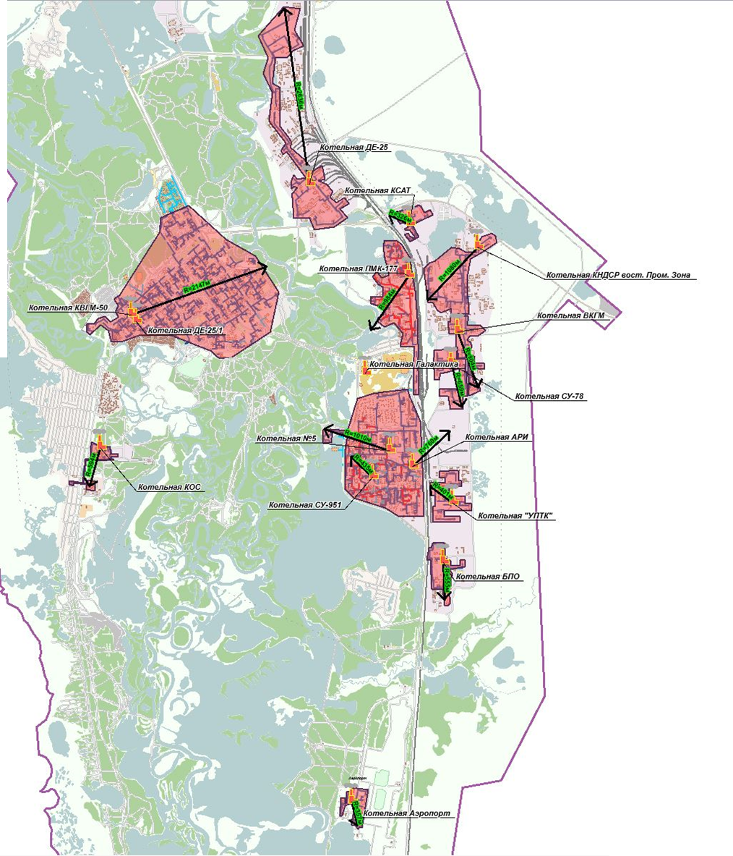
Рисунок 16. Радиусы эффективного теплоснабжения от котельных г. Когалыма

Существующие и перспективные значения установленной тепловой мощности основного оборудования источника (источников) тепловой энергии
Динамика изменения установленной тепловой мощности источников тепловой энергии г. Когалыма представлена в таблице 13.
Таблица 13. Изменение установленной тепловой мощности источников тепловой энергии
№ п/п | Наименование котельной | 2021 | 2022 | 2023 | 2024 | 2025 |  | 2026-2035
1 | ПМК-177 | 41,5 | 41,5 | 41,5 | 41,5 | 41,5 |  | 41,5
 | Котельные № 5, № 1 (Арочник), № 2 (СУ-951) | 69 | 69 | 46,0 | 46,0 | 46,0 |  | 46,0
2 | Котельная № 5 | 26,5 | 26,5 | 0 | 0 | 0 |  | 0
3 | Котельная № 1 (Арочник) | 30,5 | 30,5 | 46,0 | 46,0 | 46,0 |  | 46,0
4 | Котельная № 2 (СУ-951) | 12 | 12 | 0 | 0 | 0 |  | 0
5 | СУ-78 | 5 | 5 | 5 | 5 | 5 | 5
6 | КСАТ | 10 | 10 | 10 | 10 | 10 |  | 10
 | ККЗ | 320 | 320 | 320 | 320 | 320 |  | 320
7 | КВГМ-50 | 200 | 200 | 200 | 200 | 200 |  | 200
8 | ДЕ-25 (№1) | 60 | 60 | 60 | 60 | 60 |  | 60
9 | ДЕ-25 (№2) | 60 | 60 | 60 | 60 | 60 |  | 60
10 | Котельная ДЕ-25 Северная промзона | 60 | 60 | 60 | 60 | 60 |  | 60
11 | Котельная КЗХ | 7,6 | 7,6 | 7,6 | 7,6 | 7,6 |  | 7,6
12 | Котельная ВКГМ Восточная промзона | 33,16 | 33,16 | 33,16 | 33,16 | 33,16 |  | 33,16
13 | Котельная КНДСР Восточная промзона | Вывод из эксплуатации, переключение потребителей на котельную ВКГМ
14 | Котельная Аэропорта | 16,21 | 16,21 | 16,21 | 16,21 | 16,21 |  | 16,21
15 | Котельная БПО Восточная промзона | 9 | 9 | 9 | 9 | 9 |  | 9
16 | котельная ООО «УПТК» | 8,8 | 8,8 | 8,8 | 8,8 | 8,8 |  | 8,8
17 | Котельная КОС ООО «Горводоканал» | 8 | 8 | 8 | 8 | 8 |  | 8
18 | котельная СКК "Галактика" | 12,04 | 12,04 | 12,04 | 12,04 | 12,04 |  | 12,04
19 | БМК 14 МВт (ул. Комсомольская) | 0 | 6,02 | 12,04 | 12,04 | 12,04 |  | 18,06
 | Котельная НОЦ | 0 | 0 | 0 | 18 | 18 |  | 18
 | Котельная 8-го мкр-на | 0 | 0 | 0 | 0 | 0 |  | *
 | Котельная ЖК «Философский камень», ЖК Лкойл» | 0 | 0 | 0 | 0 | 0 |  | *
 | Итого: | 617,31 | 606,33 | 612,35 | 612,35 | 630,35 |  | 613,37

Существующие и перспективные технические ограничения на использование установленной тепловой мощности и значения располагаемой мощности основного оборудования источников тепловой энергии
Параметры установленной тепловой мощности источников тепловой энергии указаны в таблице 14.
Таблица 14. Параметры установленной и располагаемой тепловой мощности
№ п/п | Наименование котельной | 2021 |  | 2035
 |  | Установленная мощность, Гкал/ч | Располагаемая мощность, Гкал/ч | Установленная мощность, Гкал/ч | Располагаемая мощность, Гкал/ч
1 | ПМК-177 | 41,5 | 34,28 | 41,5 | 34,28
2 | Котельная №5 | 26,5 | 21,61 | 0 | 0
3 | Арочник | 30,5 | 27,16 | 46 | 45,14
4 | СУ-951 | 12 | 9,79 | 0 | 0
5 | СУ-78 | 5 | 4,68 | 5 | 4,68
6 | КСАТ | 10 | 6,39 | 10 | 6,39
 | ККЗ, в т.ч.: | 320 | 266,1 | 320 | 266,1
7 | КВГМ-50 | 200 | 159,04 | 200 | 159,04
8 | ДЕ-25 (№1) | 60 | 54,18 | 60 | 54,18
9 | ДЕ-25 (№2) | 60 | 52,88 | 60 | 52,88
10 | Котельная ДЕ-25 Северная промзона | 60 | 60 | 60 | 60
11 | Котельная КЗХ | 7,6 | 7,6 | 7,6 | 7,6
12 | Котельная ВКГМ Восточная промзона | 33,16 | 33,16 | 33,16 | 33,16
13 | Котельная КНДСР Восточная промзона | 0 | 0 | 0 | 0
14 | Котельная Аэропорта | 16,21 | 16,21 | 16,21 | 16,21
15 | Котельная БПО Восточная промзона | 9 | 9 | 9 | 9
16 | котельная ООО "УПТК" | 8,8 | 8,8 | 8,8 | 8,8
17 | котельная КОС | 8 | 4 | 8 | 4
18 | котельная СКК Галактика | 12,04 | 12,04 | 12,04 | 12,04
19 | БМК ул. Комсомольская | 6,02 | 6,02 | 12,04 | 12,04
20 | Котельная НОЦ | 0 | 0 | 18 | 18
21 | Котельная 8-го мкр-на* | 0 | 0 | н/д | н/д
22 | Котельная ЖК «Философский камень», ЖК «Лукойл» * | 0 | 0 | н/д | н/д
ИТОГО: |  | 606,33 | 526,8 | 607,35 | 537,44
* Мощности, установленные и располагаемые котельных 8-го мкр-на и котельной ЖК «Философский камень», ЖК «Лукойл» уточнить проектом застройки территорий.
Установленная тепловая мощность (УТМ) источников тепловой энергии составляет 617,3 Гкал/ч, располагаемая тепловая мощность составляет 537,78 Гкал/ч. Имеется ограничение установленной мощности по котельным ООО «КонцессКом» и ООО «Горводоканал».
Существующие и перспективные затраты тепловой мощности на собственные и хозяйственные нужды источников тепловой энергии
Объемы потребления тепловой энергии (мощности) и теплоносителя на собственные нужды представлены в таблице 15.
Таблица 15. Объем потребления тепловой энергии на собственные нужды
№ п/п | Наименование котельной | Собственные нужды, Гкал/ч
1 | ПМК-177 | 0,07
2 | Котельные № 5, № 1 (Арочник), № 2 (СУ-951) | 0,27
3 | СУ-78 | 0,01
4 | КСАТ | 0,03
5 | ККЗ | 2,49
6 | ДЕ-25 | 0,44
7 | КЗХ | 0,02
8 | ВКГМ | 0,16
9 | БПО | 0,01
10 | КНДСР | 0
11 | Аэропорт | 0,01
12 | Котельная КОС | 0,06
13 | Котельная ООО «УПТК» | 0,09** (5,78*)
14 | Котельная СКК «Галактика» | 1,08
15 | Котельная БМК 14 по ул. Комсомольская | 0,06
16 | Котельная «НОЦ» | 0,18
17 | Котельная 8 мкр. | н/д
18 | Котельная ЖК Философский Камень | н/д
 | Итого: | 4,8
*- значения в соответствии с предоставленными данными.
**- значения, определенные исходя из фактического теплового баланса за три года.

Перспективные затраты тепловой мощности на собственные нужды источников приведены в тепловом балансе в п. 2.3 Утверждаемой части к Схеме теплоснабжения в таблице 10.

Существующие и перспективные значения тепловой мощности нетто источников тепловой энергии
Параметры тепловой мощности нетто представлены в таблице 16.
Таблица 16. Перспективные параметры тепловой мощности нетто
№ п/п | Наименование котельной | Тепловая мощность нетто, Гкал/ч
1 | ПМК-177 | 34,21
2 | Котельные № 5, № 1 (Арочник), № 2 (СУ-951) | 58,29
3 | СУ-78 | 4,67
4 | КСАТ | 6,36
5 | ККЗ | 263,61
6 | ДЕ-25 | 59,557
7 | КЗХ | 7,576
8 | ВКГМ | 33,002
9 | БПО | 8,9
10 | КНДСР | 16,994
11 | Аэропорт | 16,202
12 | Котельная КОС | 3,94
13 | Котельная ООО "УПТК" | 8,713** (3,02*)
14 | Котельная СКК "Галактика" | 10,922
15 | Котельная БМК 14 по ул. Комсомольская | 11,88
16 | Котельная «НОЦ» | 17,82
17 | Котельная 8 мкр. | н/д
18 | Котельная ЖК «Философский Камень» | н/д
 | Итого: | 532,42
*- значения в соответствии с предоставленными данными.
**- значения, определенные исходя из фактического теплового баланса за три года.

Перспективные параметры тепловой мощности нетто приведены в тепловом балансе в п. 2.3 Утверждаемой части к Схеме теплоснабжения в таблице 10.

Существующие и перспективные потери тепловой энергии при ее передаче по тепловым сетям, включая потери тепловой энергии в тепловых сетях теплопередачей через теплоизоляционные конструкции теплопроводов и потери теплоносителя, с указанием затрат теплоносителя на компенсацию этих потерь
Расчеты нормативных значений технологических потерь теплоносителя и тепловой энергии в тепловых сетях и системах теплопотребления производятся в соответствии с «Инструкцией по организации в Министерстве энергетики Российской Федерации работы по расчету и обоснованию нормативов технологических потерь при передаче тепловой энергии», утвержденной Приказом Минэнерго РФ от 30 декабря 2008 г. № 325.
Технологические потери при передаче тепловой энергии складываются из тепловых потерь через тепловую изоляцию трубопроводов, а также с утечками теплоносителя.
Тепловые потери через изоляцию трубопроводов зависят от материальной характеристики тепловых сетей, а также года и способа прокладки тепловой сети.
От котельной СКК «Галактика» наружные сети не отходят.
Значения существующих потерь тепловой энергии при передаче ее тепловым сетям представлены в таблице 17.
Таблица 17. Тепловые потери в тепловых сетях за 2018 год
Показатели | 2018 г.
ООО "КонцессКом"
Отпуск теплоты, Гкал | 540424
Потери теплоты, Гкал | 56203
Потери теплоты, % | 10,4
ООО «ЛУКОЙЛ - западная Сибирь»
Отпуск теплоты, Гкал | 157865
Потери теплоты, Гкал | 9679
Потери теплоты, % | 6,1
ООО "УПТК"
Отпуск теплоты, Гкал | 9010,0
Потери теплоты, Гкал | 360,0
Потери теплоты, % | 4,0
ООО "Горводоканал"
Отпуск теплоты, Гкал | 2875
Потери теплоты, Гкал | 160
Потери теплоты, % | 5,6
Расчетные значения потерь тепловой энергии приведены в таблице 18
Таблица 18. Часовые тепловые потери в тепловых сетях за 2018 и до 2035 года
№ п/п | Котельная | Потери тепловой энергии в тепловых сетях, Гкал/ч
 |  | 2018 | 2019 | 2020 | 2021 | 2022 | 2023/  2035
1 | ПМК-177 | 1,44 | 1,43 | 1,43 | 1,43 | 1,42 | 1,42
2 | Котельная № 5 | 2,37 | 2,33 | 2,21 | 2,19 | 0,00 | 0,00
3 | Котельная № 1 (Арочник) | 2,28 | 2,28 | 2,28 | 2,28 | 2,28 | 2,28
4 | Котельная № 2 (СУ-951) | 0,00 | 0,00 | 0,00 | 0,00 | 0,00 | 0,00
5 | СУ-78 | 0,24 | 0,23 | 0,23 | 0,23 | 0,00 | 0,00
6 | КСАТ | 0,29 | 0,29 | 0,29 | 0,29 | 0,29 | 0,29
 | ККЗ, в т. ч.: | 4,27 | 4,27 | 4,35 | 4,33 | 4,32 | 4,32
7 | КВГМ-50 | 0,00 | 0,00 | 0,00 | 0,00 | 0,00 | 0,00
8 | ДЕ-25 (№ 1) | 0,00 | 0,00 | 0,00 | 0,00 | 0,00 | 0,00
9 | ДЕ-25 (№ 2) | 0,00 | 0,00 | 0,00 | 0,00 | 0,00 | 0,00
10 | Котельная ДЕ-25 Северная промзона | 0,55 | 0,55 | 0,55 | 0,55 | 0,55 | 0,55
11 | Котельная КЗХ | 0,00 | 0,00 | 0,00 | 0,00 | 0,00 | 0,00
12 | Котельная ВКГМ Восточная промзона | 0,57 | 0,57 | 0,57 | 0,56 | 0,81 | 0,81
13 | Котельная КНДСР Восточная промзона | 0,00 | 0,00 | 0,00 | 0,00 | 0,00 | 0,00
14 | Котельная Аэропорта | 0,07 | 0,07 | 0,07 | 0,07 | 0,07 | 0,07
15 | Котельная БПО Восточная промзона | 0,06 | 0,06 | 0,06 | 0,06 | 0,06 | 0,06
16 | котельная ООО "УПТК" | 0,35 | 0,35 | 0,35 | 0,35 | 0,34 | 0,34
17 | котельная ООО "Горводоканал" | 0,05 | 0,05 | 0,05 | 0,05 | 0,05 | 0,05
18 | котельная СКК Галактика | 0,00 | 0,00 | 0,00 | 0,00 | 0,00 | 0,00
19 | БМК ул. Комсомольская | 0,00 | 0,00 | 0,00 | 0,00 | 0,05 | 0,07
20 | Котельная НОЦ | 0,00 | 0,00 | 0,00 | 0,00 | 0,00 | 0,00

Затраты существующей и перспективной тепловой мощности на хозяйственные нужды тепловых сетей
Затраты существующей и перспективной тепловой мощности на хозяйственные нужды тепловых сетей отсутствуют.

Значения существующей и перспективной резервной тепловой мощности источников теплоснабжения, в том числе источников тепловой энергии, принадлежащих потребителям, и источников тепловой энергии теплоснабжающих организаций, с выделением аварийного резерва и резерва по договорам на поддержание резервной тепловой мощности
Значения существующей и перспективной резервной мощности источников тепловой энергии представлены в таблице 19. Из таблицы следует, что дефицит тепловой мощности в перспективе не ожидается. Все источники теплоснабжения будут иметь достаточный резерв мощности для обеспечения существующей и перспективной тепловой нагрузки.
Таблица 19. Значения существующей и резервной тепловой мощности источников теплоснабжения
№ п/п | Источник тепловой энергии | Существующая располагаемая мощность нетто котельной | Существующий резерв (+)/ дефицит (-) |  | Перспективная располагаемая мощность нетто котельной | Перспективный резерв (+)/ дефицит (-)
 |  | Гкал/ч | Гкал/ч | % | Гкал/ч | Гкал/ч | %
1 | ПМК-177 | 34,28 | 21,29 | 62,11 | 34,28 | 21,29 | 62,11
2 | Котельная № 5 | 0 | 0,00 | 0,00 |  | 0,00 | 0,00
3 | Котельная № 1 (Арочник) | 58,56 | 25,02 | 42,72 | 45,14 | 7,00 | 15,51
4 | Котельная № 2 (СУ-951) | 0 | 0,00 | 0,00 |  | 0,00 | 0,00
5 | СУ-78 | 4,68 | 2,48 | 52,99 | 4,68 | 2,48 | 52,99
6 | КСАТ | 6,39 | 4,36 | 68,23 | 6,39 | 4,36 | 68,23
 | ККЗ, в т.ч.: | 266,1 | 41,88 | 15,74 | 266,1 | 31,97 | 12,01
7 | КВГМ-50 | 0 | 0,00 | 0,00 |  | 0,00 | 0,00
8 | ДЕ-25 (№ 1) | 0 | 0,00 | 0,00 |  | 0,00 | 0,00
9 | ДЕ-25 (№ 2) | 0 | 0,00 | 0,00 |  | 0,00 | 0,00
10 | Котельная ДЕ-25 Северная промзона | 60 | 32,20 | 53,67 | 60 | 32,20 | 53,67
11 | Котельная КЗХ | 7,6 | 4,26 | 56,05 | 7,6 | 4,26 | 56,05
12 | Котельная ВКГМ Восточная промзона | 33,16 | 9,63 | 29,04 | 33,16 | 9,63 | 29,04
13 | Котельная КНДСР Восточная промзона | 0 | 0,00 | 0,00 | 0 | 0,00 | 0,00
14 | Котельная Аэропорта | 16,21 | 8,50 | 52,44 | 16,21 | 8,50 | 52,44
15 | Котельная БПО Восточная промзона | 9 | 3,63 | 40,33 | 9 | 3,63 | 40,33
16 | котельная ООО «УПТК» | 8,8 | 5,69 | 64,66 | 8,8 | 5,69 | 64,66
17 | котельная ООО «Горводоканал» | 4 | 1,24 | 31,00 | 4 | 1,24 | 31,00
18 | котельная СКК "Галактика" | 12 | 7,42 | 61,83 | 12,04 | 7,46 | 61,96
19 | БМК 14 МВт (ул. Комсомольская) | - | 2,96 | 49,17 | 12,04 | 2,60 | 21,59
20 | Котельная НОЦ | - | - | - | 18 | 5,80 | 32,30
21 | Котельная 8-го мкр | - | - | - | * | * | *
22 | Котельная ЖК «Философский камень», ЖК «Лукойл» | - | - | - | * | * | *
ИТОГО: |  | 520,78 | 170,6 | 32,4 | 537,44 | 148,1 | 27,56

Значения существующей и перспективной тепловой нагрузки потребителей, устанавливаемые с учетом расчетной тепловой нагрузки
Существующая тепловая нагрузка потребителей г. Когалыма составляет 333,22 Гкал/ч. Перспективная тепловая нагрузка потребителей городского округа на расчетный срок (до 2035 г.) составит 391,53 Гкал/ч.

Раздел 3. Существующие и перспективные балансы теплоносителя

Существующие и перспективные балансы производительности водоподготовительных установок и максимального потребления теплоносителя теплопотребляющими установками потребителей
Количество теплоносителя, использованное на горячее водоснабжение потребителей (для открытых схем) и на утечки теплоносителя, восполняется подпиткой тепловой сети.
Балансы производительности водоподготовительных установок составлены в соответствии с требованиями действующих нормативных документов, чьи требования распространяются на проектирование, строительство и эксплуатацию объектов систем теплоснабжения:
- СП 124.13330.2012 «Тепловые сети. Актуализированная редакция СНиП 41-02-2003»;
- РД 34.20.501-95 "Правила технической эксплуатации электрических станций и сетей Российской Федерации" (15-е издание);
- Правила технической эксплуатации тепловых энергоустановок (утв. приказом Минэнерго РФ от 24 марта 2003 г. № 115);
- Порядок определения нормативов технологических потерь при передаче тепловой энергии, теплоносителя (утв. Приказом Минэнерго РФ от 30 декабря 2008 г. № 325).

В г. Когалыме запроектирована и действует закрытая система теплоснабжения, в которой не предусматривается использование сетевой воды потребителями для нужд горячего водоснабжения путем санкционированного отбора из тепловой сети. В системе возможна утечка сетевой воды в тепловых сетях, в системах теплопотребления, через неплотности соединений и уплотнений трубопроводной арматуры, насосов. Потери компенсируются на котельных подпиточной водой, которая идет на восполнение утечек теплоносителя. Для подпитки используется вода городского водопровода, прошедшая систему химводоочистки. В левобережной части города химводоочистка производится без деаэрации с учетом комплексоната.
Котельные ПМК-177, № 5, № 1 (Арочник), № 2 (СУ-951), СУ-78, КСАТ
Подпитка теплосети осуществляется исходной водой из городского водозабора.
Для защиты оборудования котельной от коррозии в котельной применяется добавка реагентов комплексаната НТФ-Ц и тринатрийфосфата в подпиточную воду тепловой сети.
Котельная ККЗ
В помещении котельной КВГМ-50 установлена химводоочистительная станция с фильтрами одноступенчатого натрий-катионирования (V=1000 м³, V=700 м³). Подпиточная вода подается в обратный трубопровод после деаэратора. Также деаэрируется вода, поступающая на подпитку паровых котлов. Отпуск тепла от паровых котлов осуществляется через сетевые пластинчатые подогреватели. Сетевая вода от паровых и водогрейных котлов подается в общий коллектор сетевой воды. Подпитка – в обратный коллектор котельной КВГМ-50.
Котельные ДЕ-25, КЗХ, ВКГМ, БПО, Аэропорт
Установлены химводоочистительные станции с фильтрами одноступенчатого натрий-катионирования.
Котельная КНДСР
Химводоподготовка не осуществляется, смонтирована линия аварийной подпитки трубопроводов.
Котельные КОС, СКК «Галактика»
На котельной КОС первоначальное заполнение и подпитка системы предусматривается водой, прошедшей систему химподготовки «Комплексон-6». Подпитка системы осуществляется автоматически из бака запаса насосом.

Нормативный часовой расход подпиточной воды в зоне действия источников тепловой энергии представлен в таблице 20.
Таблица 20. Нормативный часовой расход подпиточной воды, т/ч
Наименование источника | Показатель | 2019 | 2020 | 2021 | 2022 | 2023-2035
ПМК-177 | Всего подпитка тепловой сети, в т.ч.: | 1,38 | 1,38 | 1,38 | 1,36 | 1,36
 | - нормативные утечки теплоносителя | 1,38 | 1,38 | 1,38 | 1,36 | 1,36
 | - сверхнормативные утечки теплоносителя | 0 | 0 | 0 | 0 | 0
 | - отпуск теплоносителя из ТС на цели ГВС | 0 | 0 | 0 | 0 | 0
Котельные № 5, № 1 (Арочник), № 2 (СУ- 951) | Всего подпитка тепловой сети, в т.ч.: | 4,58 | 4,56 | 4,53 | 4,53 | 7,35
 | - нормативные утечки теплоносителя | 4,58 | 4,56 | 4,53 | 4,53 | 7,35
 | - сверхнормативные утечки теплоносителя | 0 | 0 | 0
 | - отпуск теплоносителя из ТС на цели ГВС | 0 | 0 | 0
СУ-78 | Всего подпитка тепловой сети, в т.ч.: | 0,25 | 0,25 | 0,25
 | - нормативные утечки теплоносителя | 0,25 | 0,25 | 0,25
 | - сверхнормативные утечки теплоносителя | 0 | 0 | 0
 | - отпуск теплоносителя из ТС на цели ГВС | 0 | 0 | 0
КСАТ | Всего подпитка тепловой сети, в т.ч.: | 0,26 | 0,26 | 0,26 | 0,26 | 0,26
 | - нормативные утечки теплоносителя | 0,26 | 0,26 | 0,26 | 0,26 | 0,26
 | - сверхнормативные утечки теплоносителя | 0 | 0 | 0 | 0 | 0
 | - отпуск теплоносителя из ТС на цели ГВС | 0 | 0 | 0 | 0 | 0
ККЗ | Всего подпитка тепловой сети, в т.ч.: | 20,74 | 20,74 | 20,74 | 20,74 | 21,36
 | - нормативные утечки теплоносителя | 20,74 | 20,74 | 20,74 | 20,74 | 21,36
 | - сверхнормативные утечки теплоносителя | 0 | 0 | 0 | 0 | 0
 | - отпуск теплоносителя из ТС на цели ГВС | 0 | 0 | 0 | 0 | 0
ДЕ-25 | Всего подпитка тепловой сети, в т.ч.: | 4,66 | 4,66 | 4,66 | 4,66 | 4,66
 | - нормативные утечки теплоносителя | 4,66 | 4,66 | 4,66 | 4,66 | 4,66
 | - сверхнормативные утечки теплоносителя | 0 | 0 | 0 | 0 | 0
 | - отпуск теплоносителя из ТС на цели ГВС | 0 | 0 | 0 | 0 | 0
КЗХ | Всего подпитка тепловой сети, в т.ч.: | 0,25 | 0,25 | 0,25 | 0,25 | 0,25
 | - нормативные утечки теплоносителя | 0,25 | 0,25 | 0,25 | 0,25 | 0,25
 | - сверхнормативные утечки теплоносителя | 0 | 0 | 0 | 0 | 0
 | - отпуск теплоносителя из ТС на цели ГВС | 0 | 0 | 0 | 0 | 0
ВКГМ | Всего подпитка тепловой сети, в т.ч.: | 3,66 | 3,66 | 3,66 | 3,98 | 3,98
 | - нормативные утечки теплоносителя | 3,66 | 3,66 | 3,66 | 3,98 | 3,98
 | - сверхнормативные утечки теплоносителя | 0 | 0 | 0 | 0 | 0
 | - отпуск теплоносителя из ТС на цели ГВС | 0 | 0 | 0 | 0 | 0
БПО | Всего подпитка тепловой сети, в т.ч.: | 0,31 | 0,31 | 0,31 | 0,31 | 0,31
 | - нормативные утечки теплоносителя | 0,31 | 0,31 | 0,31 | 0,31 | 0,31
 | - сверхнормативные утечки теплоносителя | 0 | 0 | 0 | 0 | 0
 | - отпуск теплоносителя из ТС на цели ГВС | 0 | 0 | 0 | 0 | 0
КНДСР | Всего подпитка тепловой сети, в т.ч.: | 0 | 0 | 0 | 0 | 0
 | - нормативные утечки теплоносителя | 0 | 0 | 0 | 0 | 0
 | - сверхнормативные утечки теплоносителя | 0 | 0 | 0 | 0 | 0
 | - отпуск теплоносителя из ТС на цели ГВС | 0 | 0 | 0 | 0 | 0
Аэропорт | Всего подпитка тепловой сети, в т.ч.: | 0,4 | 0,4 | 0,4 | 0,4 | 0,4
 | - нормативные утечки теплоносителя | 0,4 | 0,4 | 0,4 | 0,4 | 0,4
 | - сверхнормативные утечки теплоносителя | 0 | 0 | 0 | 0 | 0
 | - отпуск теплоносителя из ТС на цели ГВС | 0 | 0 | 0 | 0 | 0
Котельная КОС | Всего подпитка тепловой сети, в т.ч.: | 0,43 | 0,43 | 0,43 | 0,43 | 0,43
 | - нормативные утечки теплоносителя | 0,43 | 0,43 | 0,43 | 0,43 | 0,43
 | - сверхнормативные утечки теплоносителя | 0 | 0 | 0 | 0 | 0
 | - отпуск теплоносителя из ТС на цели ГВС | 0 | 0 | 0 | 0 | 0
Котельная "УПТК" | Всего подпитка тепловой сети, в т.ч.: | 3,83 | 3,83 | 3,83 | 3,83 | 3,83
 | - нормативные утечки теплоносителя | 3,83 | 3,83 | 3,83 | 3,83 | 3,83
 | - сверхнормативные утечки теплоносителя | 0 | 0 | 0 | 0 | 0
 | - отпуск теплоносителя из ТС на цели ГВС | 0 | 0 | 0 | 0 | 0
Котельная СКК «Галактика» | Всего подпитка тепловой сети, в т.ч.: | 0 | 0 | 0 | 0 | 0
 | - нормативные утечки теплоносителя | 0 | 0 | 0 | 0 | 0
 | - сверхнормативные утечки теплоносителя | 0 | 0 | 0 | 0 | 0
 | - отпуск теплоносителя из ТС на цели ГВС | 0 | 0 | 0 | 0 | 0
БМК 14 МВт ул. Комсомольская | Всего подпитка тепловой сети, в т.ч.: |  |  |  |  | 0,13
 | - нормативные утечки теплоносителя | 0 | 0 | 0 | 0 | 0,13
 | - сверхнормативные утечки теплоносителя | 0 | 0 | 0 | 0 | 0
 | - отпуск теплоносителя из ТС на цели ГВС | 0 | 0 | 0 | 0 | 0
Котельная НОЦ | Всего подпитка тепловой сети, в т.ч.: | 0 | 0 | 0 | 0 | н/д
 | - нормативные утечки теплоносителя | 0 | 0 | 0 | 0 | 0
 | - сверхнормативные утечки теплоносителя | 0 | 0 | 0 | 0 | 0
 | - отпуск теплоносителя из ТС на цели ГВС | 0 | 0 | 0 | 0 | 0

Существующие и перспективные балансы производительности водоподготовительных установок источников тепловой энергии для компенсации потерь теплоносителя в аварийных режимах работы систем теплоснабжения
Для открытых и закрытых систем теплоснабжения должна предусматриваться дополнительно аварийная подпитка химически не обработанной и не деаэрированной водой, расход которой принимается в количестве 2 % среднегодового объема воды в тепловой сети и присоединенных системах теплоснабжения независимо от схемы присоединения (за исключением систем горячего водоснабжения, присоединенных через водоподогреватели), если другое не предусмотрено проектными (эксплуатационными) решениями (таблица 21).
Таблица 21. Аварийная подпитка, т/ч
№ п/п | Наименование источника | 2019 | 2020 | 2021 | 2022 | 20232035
1 | ККЗ | 165,96 | 165,96 | 165,96 | 164,27 | 164,27
2 | Котельные № 5, № 1 (Арочник), № 2 (СУ-951) | 36,65 | 36,46 | 36,22 | 34,28 | 41,21
3 | ПМК-177 | 11,06 | 11,06 | 11,06 | 11,01 | 10,9
4 | СУ-78 | 1,98 | 1,98 | 1,98 | 1,98 | 1,98
5 | Котельная КОС | 3,45 | 3,45 | 3,45 | 3,45 | 3,45
6 | КСАТ | 2,11 | 2,11 | 2,11 | 2,11 | 2,11
7 | КНДСР
8 | ВКГМ | 21,24 | 21,24 | 21,24 | 22,08 | 22,08
9 | БПО | 2,44 | 2,44 | 2,44 | 2,44 | 2,44
10 | ДЕ-25 | 37,25 | 37,25 | 37,25 | 37,25 | 37,25
12 | КЗХ | 1,99 | 1,99 | 1,99 | 1,99 | 1,99
13 | Аэропорт | 3,17 | 3,17 | 3,17 | 3,17 | 3,17
14 | Котельная ООО "УПТК" | 7,36 | 7,36 | 7,36 | 7,36 | 7,36
15 | Котельная СКК «Галактика» | 0 | 0 | 0 | 0 | 0
16 | БМК 14 МВт ул. Комсомольская | 10 | 0 | 0 | 1,06 | 1,06
17 | Котельная НОЦ | 0 | 0 | 0 | н.д. | н.д.
18 | Котельная 8-го мкр. | 0 | 0 | 0 | н.д. | н.д.
19 | Котельная ЖК «Философский камень» | 0 | 0 | 0 | н.д. | н.д.

Раздел 4. Основные положения мастер-плана развития систем теплоснабжения городского округа

Описание сценариев развития системы теплоснабжения поселения, городского округа
В результате актуализации внесены изменения в ранее принятый вариант развития систем теплоснабжения. В данной главе представлено сравнение двух вариантов развития системы теплоснабжения города Когалыма.
Вариант 1. Развитие систем теплоснабжения города Когалыма согласно ранее принятому варианту развития, который включает в себя:
1) Строительство новых источников тепловой энергии:
- строительство новой котельной мощностью 72 МВт (61,9 Гкал/ч) взамен котельных № 5, № 1 (Арочник) и № 2 (СУ-951);
- строительство газовой котельной в п. Пионерный по ул. Комсомольской мощностью 3,44 Гкал/ч;
2) Реконструкция источников тепловой энергии:
Не предусмотрена
3) Вывод источников из эксплуатации:
- вывод из эксплуатации котельной КНДСР тепловой мощностью 17,0 Гкал/ч, переключение потребителей на котельную ВКГМ;
- вывод из эксплуатации № 5, № 1 (Арочник) и № 2 (СУ-951) суммарной тепловой мощностью 69,0 Гкал/ч и переключение нагрузки на новую котельную мощностью 61,9 Гкал/ч;
4) Реконструкция тепловых сетей для подключения перспективной нагрузки в п. Пионерный и в правобережной части, в том числе:
- перекладка магистральных тепловых сетей по ул. Северная с целью увеличения пропускной способности существующих тепловых сетей для подключения жилой застройки 8-го мкр-на;
-перекладка магистральных тепловых сетей по ул. Дружбы Народов с целью увеличения пропускной способности существующих тепловых сетей для подключения жилой застройки ЖК «Философский камень»;
-перекладка уличных тепловых сетей по ул. Романтиков с целью увеличения пропускной способности существующих тепловых сетей для подключения научно-образовательного центра в городе Когалыме;
5) Строительство перемычек для обеспечения подключения потребителей систем теплоснабжения теплоисточников, планируемых к выводу из эксплуатации, к системе теплоснабжения, вновь построенного и существующего источников в левобережной части города.
6) Реконструкция тепловых сетей с заменой ветхих участков.
Вариант 2. Развитие систем теплоснабжения города Когалыма по альтернативному варианту развития, который включает в себя:
1) Строительство новых источников тепловой энергии:
- строительство газовой котельной в п. Пионерный мощностью 14 МВт с перспективой увеличения мощности до 21 МВт;
- строительство газовой котельной научно-образовательного центра в городе Когалыме мощностью 21 МВт;
- строительство газовой котельной 8-го мкр-на в городе Когалыме (мощность уточнить проектом застройки района);
- строительство газовой котельной ЖК «Философский камень», ЖК «Лукойл» в городе Когалыме (мощность уточнить проектом застройки района);
2) Реконструкция источников тепловой энергии:
- реконструкция котельной № 1 (Арочник) с увеличением тепловой мощности до 53,5 МВт (46,0 Гкал/ч);
3) Вывод источников из эксплуатации:
- вывод из эксплуатации котельной КНДСР тепловой мощностью 22,0 Гкал/ч, переключение потребителей на котельную ВКГМ;
- вывод из эксплуатации котельных № 5 и № 2 (СУ-951) суммарной тепловой мощностью 38,5 Гкал/ч и переключение потребителей на реконструированную котельную № 1 (Арочник), а также частично на новую БМК 14,0 МВт;
4) Строительство тепловых сетей для подключения перспективной нагрузки в п. Пионерный и в правобережной части;
5) Строительство перемычек для обеспечения подключения потребителей систем теплоснабжения теплоисточников, планируемых к выводу из эксплуатации, к системе теплоснабжения, вновь построенного и существующего источников в левобережной части города.
6) Реконструкция тепловых сетей с заменой ветхих участков.

Обоснование выбора приоритетного сценария развития системы теплоснабжения поселения, городского округа
Развитие централизованной системы теплоснабжения города Когалым планируется на основе реконструкции, существующей котельной Арочник и выводом из эксплуатации старых источников теплоснабжения.
Кроме этого, ввод в эксплуатацию первой очереди БМК 14 МВт в п. Пионерный ожидается в 2021 году.
При этом варианте (вариант 2) в схеме теплоснабжения предлагается оптимальный и наиболее экономичный вариант развития системы теплоснабжения на рассматриваемый период.
Технико-экономическое сравнение вариантов перспективного развития системы теплоснабжения п. Пионерный представлено в таблице 22.
Таблица 22. Технико-экономическое сравнение вариантов перспективного развития системы теплоснабжения
Наименование | Мероприятий |  | Ориентировочный объем инвестиций, тыс. руб. с НДС
 | 1 вар. | 2 вар | 1 вар. | 2 вар
Система теплоснабжения города Когалым (п. Пионерный) | Проектирование и строительство новой котельной мощностью 72 МВт (61,9 Гкал/ч) взамен котельных № 5, № 1 (Арочник) и № 2 (СУ-951) | Реконструкция котельной № 1 (Арочник) с увеличением тепловой мощности до 53,5 МВт (46,0 Гкал/ч) т | 299700 | 269400
 | Проектирование и строительство газовой котельной в п. Пионерный по ул. Комсомольской мощностью 3,440 Гкал/ч | Проектирование и строительство газовой котельной в п. Пионерный мощностью 14,0 МВт с перспективой увеличения мощности до 21 МВт | 54826 | 106950
 | Проектирование и строительство тепловых сетей с целью подключения НОЦ к централизованным сетям теплоснабжения от источника теплоснабжения №1 Арочник | Проектирование и строительство блочно-модульной котельной БМК 21,0 МВт для обеспечения теплоснабжением научно-образовательного центра | 169200 | 206400
 | Реконструкция магистральных сетей теплоснабжения по ул. Северная (Прокладка подземного трубопровода тепловой сети 530 мм 1,5 км (в две нитки). | Проектирование и строительство газовой котельной в 8-го мкр-на мощностью 10* Гкал/ч | 225007 | 51857
 | Реконструкция магистральных сетей теплоснабжения по ул. Др.Народов. Прокладка подземного трубопровода тепловой сети 530 мм 1,2 км (в две нитки). | Проектирование и строительство газовой котельной в ЖК «Философский камень», ЖК «Лукойл» мощностью 5* Гкал/ч | 281258,9 | 32706,5
Итого: |  |  | 1029991,9 | 667313,5
* Мощность котельных приняты ориентировочные, мощность определить проектом при застройке территорий.
Оценка стоимости реализации вариантов проведена на основании НЦС 81_02-13-2020 с учетом всех поправочных коэффициентов.

Раздел 5. Предложения по строительству, реконструкции и техническому перевооружению источников тепловой энергии
Главным условием при организации централизованного теплоснабжения является расположение источника теплоснабжения в центре тепловых нагрузок с оптимальным радиусом передачи тепла, наличие на источнике современного основного оборудования и наличие тепловых сетей от него.
Для развития источников теплоснабжения города Когалыма предлагается проведение следующих мероприятий:
1) Строительство новых источников тепловой энергии:
- строительство газовой котельной в п. Пионерный мощностью 7 МВт с перспективой увеличения мощности до 14 МВт;
- строительство газовой котельной научно-образовательного центра в городе Когалыме мощностью 21 МВт;
- строительство газовой котельной 8-го мкр-на в городе Когалыме мощностью 10 МВт (мощность уточнить проектом застройки района);
- строительство газовой котельной ЖК «Философский камень» в городе Когалыме мощностью 5 МВт (мощность уточнить проектом застройки района);
2) Реконструкция источников тепловой энергии:
- реконструкция котельной № 1 (Арочник) с увеличением тепловой мощности до 53,5 МВт (46,0 Гкал/ч);
3) Вывод источников из эксплуатации:
- вывод из эксплуатации котельной КНДСР тепловой мощностью 17,0 Гкал/ч, переключение потребителей на котельную ВКГМ;
- вывод из эксплуатации котельных № 5 и № 2 (СУ-951) суммарной тепловой мощностью 38,5 Гкал/ч и переключение потребителей на реконструируемую котельную № 1 (Арочник).
Зоны действия индивидуального теплоснабжения и поквартирного отопления
Планируемая к строительству малоэтажная застройка из-за низкой плотности ее тепловой нагрузки и удаленности от зон централизованного теплоснабжения обеспечивается теплом от индивидуальных теплогенераторов – газовых котлов.

Предложения по строительству источников тепловой энергии, обеспечивающих перспективную тепловую нагрузку на осваиваемых территориях поселения, городского округа, для которых отсутствует возможность и (или) целесообразность передачи тепловой энергии от существующих или реконструируемых источников тепловой энергии, обоснованная расчетами ценовых (тарифных) последствий для потребителей и радиуса эффективного теплоснабжения
В перспективе планируется строительство следующих источников тепловой энергии:
- ввод в действие после строительства блочно-модульной газовой котельной в п. Пионерный мощностью 14 МВт , Котельной НОЦ мощностью 21 МВт, котельной 8-го мкр-на, котельной ЖК «Филосовский камень», ЖК «Лукойл» на краткосрочную и долгосрочную перспективу.
Целью реализации мероприятий является обеспечение возможности присоединения проектируемых объектов, повышение эффективности и надежности при транспортировке и распределении тепловой энергии.
Это позволит обеспечить качественной тепловой энергией вновь застраиваемую территорию.
Ожидаемый эффект – обеспечение новых потребителей тепловой энергией, повышение надежности теплоснабжения, снижение физического износа оборудования, затрат на обслуживание и ремонт, снижение себестоимости тепловой энергии.

Предложения по реконструкции источников тепловой энергии, обеспечивающих перспективную тепловую нагрузку в существующих и расширяемых зонах действия источников тепловой энергии
Для повышения эффективности системы централизованного теплоснабжения г. Когалыма Схемой предлагается выполнить реконструкцию сохраняемых в работе котельных с установкой на месте демонтируемого оборудования нового энергоэффективного котельного оборудования. Несмотря на то, что расширение зон действия котельной № 1 (Арочник) не планируется, необходимо выполнить замену существующего котельного оборудования на новое, в связи со значительной степенью износа (таблица 23).
Таблица 23. Котельное оборудование после реконструкции и модернизации сохраняемых в работе теплоисточников
Наименование котельной | Планируемые мероприятия по переоборудованию котельных | Год реализации мероприятия | Установленная тепловая мощность после реконструкции, Гкал/ч |  | Котельное оборудование после реконструкции, шт. тип
 |  |  | всего | в т. ч. в аварийном режиме
№ 1 (Арочник) | Реконструкция котельной № 1 (Арочник) с заменой основного и вспомогательного оборудования в связи с износом | 2021-2022 | 46,0 | 30,1 | ВКГМ-4-4 шт.  ВКГМ-7.5-4шт.  Сетевые насосы (4 шт.) из них с частотным регулированием – 2 шт.

Предложения по техническому перевооружению источников тепловой энергии с целью повышения эффективности работы систем теплоснабжения
Предложения по техническому перевооружению существующего источника тепловой энергии с целью повышения эффективности работы систем теплоснабжения аналогичны п. 5.2.

Графики совместной работы источников тепловой энергии, функционирующих в режиме комбинированной выработки электрической и тепловой энергии и котельных, меры по выводу из эксплуатации, консервации и демонтажу избыточных источников тепловой энергии, а также источников тепловой энергии, выработавших нормативный срок службы, в случае, если продление срока службы технически невозможно или экономически нецелесообразно
Строительство источников с комбинированной выработкой электрической и тепловой энергии на территории городского округа г. Когалым не предполагается.

Меры по выводу из эксплуатации, консервации и демонтажу избыточных источников тепловой энергии, а также источников тепловой энергии, выработавших нормативный срок службы, в случае если продление срока службы технически невозможно или экономически нецелесообразно
Учитывая низкую экономичность работы и требуемый большой объем инвестиций в реконструкцию, Схемой предлагается вывод из эксплуатации следующих котельных с передачей их тепловых нагрузок на более эффективные новые теплоисточники, в радиусе эффективного теплоснабжения которых они находятся:
1) Вывод из эксплуатации котельных №5 и № 2 (СУ-951) с передачей тепловых нагрузок на реконструированную котельную № 1 (Арочник) (53,5 МВт) и БМК (14,0 МВт) (таблица 24, рисунок 17).
Таблица 24. Состав выводимого из эксплуатации оборудования котельных № 5 и № 2 (СУ-951)
Наименование котельной | Состав демонтируемого котельного оборудования, шт., тип |  | Выводимая тепловая мощность, Гкал/ч |  | Год вывода котельного оборудования из эксплуатации
 | паровые котлы | водогрейные котлы | установленная | располагаемая
Котельные № 5 и № 2 (СУ-951) | - | 8хВКГМ-4 2хВКГМ-2,5 | 38,5 | 31,4 | 2021-2025
Всего: |  |  | 38,5 | 31,4

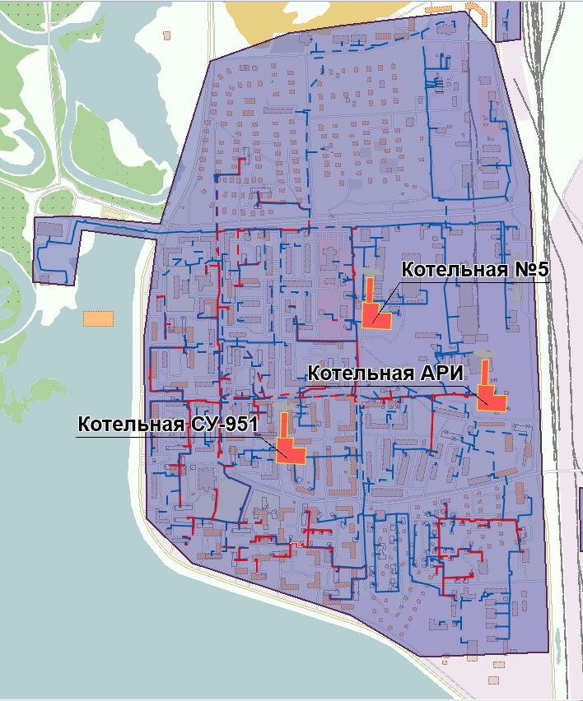 |  | 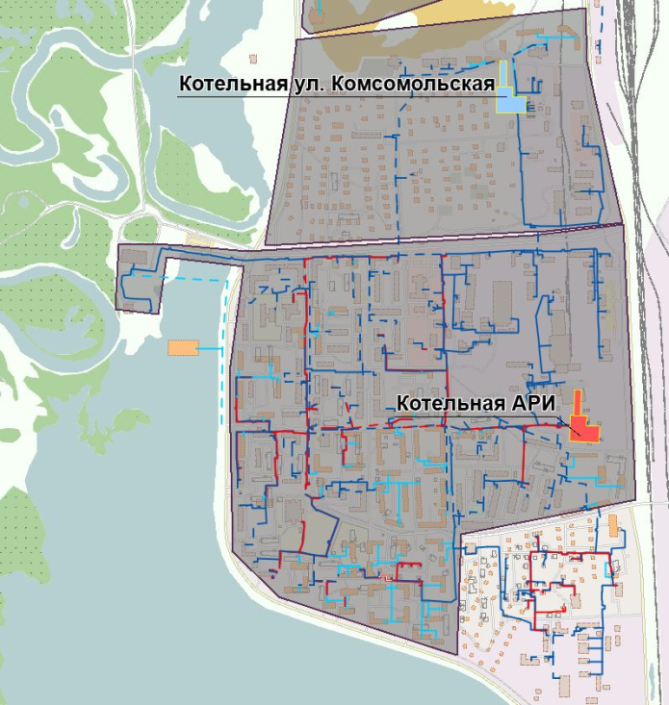

Рисунок 17. Зоны действия существующих котельных № 5, № 1 (Арочник) и № 2 (СУ-951) и реконструированной котельной № 1 (Арочник) мощностью 53,5 МВт

Меры по переоборудованию котельных в источники комбинированной выработки электрической и тепловой энергии для каждого этапа
Переоборудование существующих котельных в источники комбинированной выработки электрической и тепловой энергии не требуется.

Меры по переводу котельных, размещенных в существующих и расширяемых зонах действия источников тепловой энергии, функционирующих в режиме комбинированной выработки электрической и тепловой энергии, в пиковый режим работы, либо по выводу их из эксплуатации
Мероприятия не предусмотрены.

Температурный график отпуска тепловой энергии для каждого источника тепловой энергии или группы источников тепловой энергии в системе теплоснабжения, работающей на общую тепловую сеть, и оценку затрат при необходимости его изменения
Как и в базовый период, регулирование отпуска тепловой энергии планируется осуществлять качественным способом, т. е. изменением температуры теплоносителя в подающем трубопроводе в зависимости от температуры наружного воздуха.
Котельные Правобережного района
Котельная ККЗ – с параметрами теплоносителя 115/70°С при температуре наружного воздуха для проектирования отопления t_{o} = -43°C, излом графика производится при температуре теплоносителя в подающем трубопроводе тепловой сети τ_{1и} = 70°С.
Котельная КОС– с параметрами теплоносителя 95/70°С при температуре наружного воздуха для проектирования отопления t_{o} = -43°C.
Котельные Левобережного района
Котельная ДЕ-25 – с параметрами теплоносителя 110/70°С при температуре наружного воздуха для проектирования отопления t_{o} = - 43°C.
Остальные котельные Левобережного района - с параметрами теплоносителя 90/70°С при температуре наружного воздуха для проектирования отопления t_{o} = - 43°C, излом графика производится при температуре теплоносителя в подающем трубопроводе тепловой сети τ_{1и} = 70°С (котельные № 5, № 2 (СУ-951), № 1 (Арочник) и ПМК-177). Трубопроводы наружных тепловых сетей горячего водоснабжения Левобережного района – 65/45°С.
Продолжительность отопительного периода 2016 года n_{о} = 274 суток или 6 576 ч (при расчетах на 2015 год было принято n_{о} = 278 суток или 6 672 ч).
Температура наружного воздуха для проектирования отопления составляет t_{o} = - 43°C.
Среднее значение температуры наружного воздуха в отопительном периоде в 2016 году t_{om} = - 8,4°С (в 2015 году – t_{om} = - 8,3°С), за год t_{ср.год} = -3,0°С (в 2015 году – t_{ср.год} = - 3,1°С). таким образом, температура наружного воздуха в отопительном периоде повысилась на 0,1°С, за год – снизилась на 0,1°С.
Среднее значение температуры грунта за год t_{гр} = - 3,7°С (в 2015 году – t_{гр} = 4,6°С), за отопительный период t_{гр.о} = - 9,9°С (в 2015 году – t_{гр.о} = 2,6°С). Среднее значение температуры грунта за год t_{гр} снизилось на 0,9°С, а за отопительный период понизилось на 7,3°С.
Среднее значение температуры исходной холодной воды, используемой в котельных для подпитки тепловых сетей 4,0°С (вода из артезианской скважины).
Таблица 25. Способы регулирования отпуска тепловой энергии
№ п/п | Наименование источника | Метод регулирования | Расчетный температурный график отпуска тепла, °С
1 | Правобережная часть
1.1 | ККЗ | качественный | 115/70
1.2 | Котельная КОС | качественный | 95/70
2 | Левобережная часть
2.1 | ПМК-177 | качественный | 90/70
2.2 | Котельная №5 | качественный | 90/70
2.3 | Котельная № 1 (Арочник)
2.4 | Котельная № 2 (СУ-951)
2.5 | Новая котельная мощностью 53,5 МВт | качественный | 90/70
2.6 | СУ-78 | качественный | 90/70
2.7 | КСАТ | качественный | 85/70
2.8 | ДЕ-25 | качественный | 110/70
2.9 | КЗХ | качественный | 95/70
2.10 | ВКГМ | качественный | 95/70
2.11 | БПО | качественный | 95/70
2.12 | КНДСР | качественный | 95/70
2.13 | Аэропорт | качественный | 95/70
2.14 | Котельная ООО «УПТК» | качественный | 95/70
2.15 | Котельная СКК «Галактика» | качественный | 95/70
2.16 | БМК 14 МВт ул. Комсомольская | качественный | 95/70
2.17 | Котельная НОЦ | качественный | 110/70

Предложения по перспективной установленной тепловой мощности каждого источника тепловой энергии с предложениями по сроку ввода в эксплуатацию новых мощностей
Предложения по перспективной установленной мощности каждого источника представлены в таблице 12 п. 2.6 Утверждаемой части Схемы.

Предложения по вводу новых и реконструкции существующих источников тепловой энергии с использованием возобновляемых источников энергии, а также местных видов топлива
Внедрение данных мероприятий нецелесообразно ввиду высокой стоимости и больших сроков окупаемости.

Раздел 6. Предложения по строительству и реконструкции тепловых сетей

Предложения по строительству и реконструкции тепловых сетей, обеспечивающих перераспределение тепловой нагрузки из зон с дефицитом располагаемой тепловой мощности источников тепловой энергии в зоны с резервом располагаемой тепловой мощности источников тепловой энергии (использование существующих резервов)
На момент актуализации схемы в правобережной части города, в микрорайонах 5 и 13 существует дефицит массы теплоносителя.
Необходимо выполнить поверочный расчет магистральных сетей на пропускную способность и с учетом полученных данных, разработать проект на их реконструкцию.

Предложения по строительству и реконструкции тепловых сетей для обеспечения перспективных приростов тепловой нагрузки в осваиваемых районах поселения, городского округа под жилищную, комплексную или производственную застройку
На расчетный период в г. Когалыме планируется строительство тепловых сетей для обеспечения перспективных приростов тепловой нагрузки. Объекты перспективного строительства, присоединяемые к системе теплоснабжения приведены в п.2.2 настоящей Схемы.
Новые потребители подключаются к ближайшим камерам существующих тепловых сетей, в зоне действия которых они располагаются. Для подключения перспективных потребителей в п. Пионерный требуется строительство тепловых сетей 2Ø 57-219 мм общей протяженностью 0,42 км в двухтрубном исчислении с применением предизолированных труб в индустриальной изоляции из пенополиуретана (ППУ).

Предложения по строительству и реконструкции тепловых сетей в целях обеспечения условий, при наличии которых существует возможность поставок тепловой энергии потребителям от различных источников тепловой энергии при сохранении надежности теплоснабжения
Мероприятие не предусматривается Схемой теплоснабжения.

Предложения по строительству и реконструкции тепловых сетей для повышения эффективности функционирования системы теплоснабжения, в том числе за счет перевода котельных в пиковый режим работы или ликвидации котельных
1) Котельные КНДСР и ВКГМ
Схемой предусматривается объединение зон теплоснабжения котельных ВКГМ, КНДСР с переключением нагрузок котельной КНДСР на котельную ВКГМ и ликвидацией данной котельной. Переключение котельной КНДСР выполнено. С 01.10.2019 г. котельная КНДСР выведена из эксплуатации согласно приказа СЦ «Когалымэнергонефть» № 709 от 20.09.2019 г.
2) Котельные № 5, № 1 (Арочник) и № 2 (СУ-951)
Схемой предусматривается, вывод из эксплуатации № 5 и № 2 (СУ-951) с переключением всей совместной зоны теплоснабжения на реконструированную котельную № 1 (Арочник) мощностью 53,5 МВт (46,0 Гкал/ч). Существующие ЦТП также планируются к ликвидации. График отпуска тепловой энергии от новой котельной – 90/70ºС.
Тепловые сети подлежат реконструкции для совместной подачи тепла на отопление, вентиляцию и ГВС по закрытой схеме (двухтрубная система теплоснабжения). Присоединение систем теплопотребления зданий предусмотрено по зависимой схеме, с устройством индивидуальных тепловых пунктов (ИТП), оснащенных узлом учета тепловой энергии и средствами автоматического регулирования.
Для присоединения объектов проектируемой территории к системе централизованного теплоснабжения необходимо выполнить реконструкцию распределительных (внутриквартальных) тепловых сетей общей протяженностью 1,67 км, диаметром 89-377 мм, в двухтрубном исчислении.
Способ прокладки, тип изоляции и выбор решений по компенсации температурных удлинений трубопроводов определить при разработке проектно-сметной документации.
При наличии технической возможности, тепловые сети следует проложить совместно с сетями водопровода.
В соответствии с решениями проекта планировки и межевания территории п. Пионерный предусмотрена ликвидация существующих тепловых сетей общей протяжённостью 18,8 км в двухтрубном исчислении.
3) Котельная НОЦ
Предусмотреть строительство сетей теплоснабжения от котельной НОЦ до объектов научно-образовательного центра и блока С «Лукойл Западная Сибирь». Протяженность и диаметры сетей предусмотреть проектом застройки. Присоединение систем теплопотребления зданий предусмотрено по зависимой схеме, с устройством индивидуальных тепловых пунктов (ИТП), оснащенных узлом учета тепловой энергии и средствами автоматического регулирования. Способ прокладки, тип изоляции и выбор решений по компенсации температурных удлинений трубопроводов определить при разработке проектно-сметной документации.
При наличии технической возможности, тепловые сети следует проложить совместно с сетями водопровода.

4) Котельная 8-го мкр-на
Предусмотреть строительство сетей теплоснабжения от котельной 8-го мкр-на до объектов жилой застройки 8 го мкр-на. Протяженность и диаметры сетей предусмотреть проектом застройки. Присоединение систем теплопотребления зданий предусмотрено по зависимой схеме, с устройством индивидуальных тепловых пунктов (ИТП), оснащенных узлом учета тепловой энергии и средствами автоматического регулирования. Способ прокладки, тип изоляции и выбор решений по компенсации температурных удлинений трубопроводов определить при разработке проектно-сметной документации.
При наличии технической возможности, тепловые сети следует проложить совместно с сетями водопровода.

5) Котельная ЖК «Философский камень» ЖК «Лукойл».
Предусмотреть строительство сетей теплоснабжения от котельной до объектов жилой застройки. Протяженность и диаметры сетей предусмотреть проектом застройки. Присоединение систем теплопотребления зданий предусмотрено по зависимой схеме, с устройством индивидуальных тепловых пунктов (ИТП), оснащенных узлом учета тепловой энергии и средствами автоматического регулирования. Способ прокладки, тип изоляции и выбор решений по компенсации температурных удлинений трубопроводов определить при разработке проектно-сметной документации.
При наличии технической возможности, тепловые сети следует проложить совместно с сетями водопровода.

6) Котельная БМК по ул. Комсомольская.
Предусмотреть строительство сетей теплоснабжения от котельной до сада тропических лесов «Яранга» и регионального спортивного центра. Протяженность и диаметры сетей предусмотреть проектом застройки. Присоединение систем теплопотребления зданий предусмотрено по зависимой схеме, с устройством индивидуальных тепловых пунктов (ИТП), оснащенных узлом учета тепловой энергии и средствами автоматического регулирования. Способ прокладки, тип изоляции и выбор решений по компенсации температурных удлинений трубопроводов определить при разработке проектно-сметной документации.
При наличии технической возможности, тепловые сети следует проложить совместно с сетями водопровода.

Предложения по строительству и реконструкции тепловых сетей для обеспечения нормативной надежности потребителей
На момент актуализации Схемы в эксплуатации ООО «КонцессКом» находится 36,03 км ветхих сетей, из них 23,43 км составляют сети отопления и 12,6 км – сети горячего водоснабжения (таблица 27).
Таблица 26. Тепловые сети, нуждающиеся в замене в связи с исчерпанием эксплуатационного ресурса
Наименование района | Ветхие сети, км
 | Всего, в т.ч.: | Отопление (Т1, Т2) | ГВС (Т3, Т4)
Правобережная часть города | 1,0 | 1,0 | 0,0
Левобережная часть города | 35,03 | 22,43 | 12,6
Итого | 36,03 | 23,43 | 12,6

Таблица 27. Участки ветхих тепловых сетей и сетей ГВС, нуждающиеся в реконструкции с применением труб в ППУ изоляции с системой ОДК, в период с 2020 по 2025 годы (в двухтрубном исчислении)

Наименование района | Отопление |  | ГВС
 | Диаметр, мм | Протяженность,  км | Диаметр, мм | Протяженность,  км
Правобережная часть города, в т.ч. | 89-159 | 0,35 | - | -
ТК10-ТК13, ул. Прибалтийская | 159 | 0,035 | - | -
ТК7(т.В)-ТК10(т.В2),  ул. Прибалтийская | 159 | 0,03 | - | -
т. 6-ТК19, ул. Бакинская | 89 | 0,07 | - | -
12ТК3-12ТК7, ул. Югорская | 108 | 0,20 | - | -
12ТК-3(т.А)-12ТК-4 | 108 | 0,22
Левобережная часть города, в т.ч. |  | 3,369 | - | -
п. Пионерный | 89-377 | 1,818 | 57-159
18ТУ-220 (УТ-5 проект.) – 18ТК-303, ул. Дорожников | 377 | 0,17 | - | -
18Т У-181-18ТУ-182 (Нефтяников,14) | 159 | 0,14 | - | -
т.А-18ТУ-178, 18ТУ-178 - Набережная 14, 18 | 159  89 | 0,02  0,06 | - | -
18ТУ-199-18ТУ-197 | 219 | 0,09 | - | -
18ТК-37 – ул. Олимпийская, 17 | 57 | 0,02 | 57 | -
18ТК-135 – ТК-23 (проект.) | 273 | 0,21 | - | -
ТК-23 (проект.) – ТК-24 (проект.) | 273 | 0,2 | - | -
18ТУ-227-18ТУ-237 | 219 | 0,08 | - | -
18ТУ-225-18ТУ-227 | 273 | 0,1 | - | -
18ТУ-220 (УТ-5 проект.) -18ТУ-225 | 325 | 0,13 | - | -
18ТУ-243-18ТК-245 | 159 | 0,2 | - | -
18ТУ-237-18ТУ-243 | 219 | 0,25 | - | -
18ТК 77 – ТК 20/1 (нов.) | 159 | 0,048
ТК 25 – 18ТУ 78
ПМК-177 | 57-426 | 2,869 | 57-159 | 2,794
19ТК-119 – 19ТК-114,  ул. Привокзальная, 3, 5 | 219 | 0,11 | 159/108 | 0,11
19ТК-117 – 19ТК-118,  ул. Привокзальная, 1 | 159 | 0,08 | 108 | 0,08
19ТУ120 - 19ТУ123 | 159  108 | 0,11 | 76 | 0,11
19ТУ123 – 19ТУ127 | 114 | 0,14 | 76 | 0,14
19ТУ103 – 19ТУ 109 | 159 | 0,325 | 108 | 0,325
19ТУ-109 – 19ТУ-114 | 159 | 0,26 | 108 | 0,26
19ТУ123 - ул. Привокзальная 9 | 89 | 0,038 | 76 | 0,038
19ТУ-1 – 19ТУ-64, ул. Таллинская | 426 | 0,17 | 159 | 0,17
19ТУ-64 – ЦТП-3, ул. Таллинская | 273 | 0,22 | 159 | 0,22
19ТУ-65 – 19ТУ-66, ул. Таллинская | 159 | 0,19 | 108 | 0,19
19ТУ-66 – 19ТУ-71, ул. Таллинская | 114 | 0,21 | 89 | 0,21
19ТУ-71 – 19ТУ-73, ул. Таллинская | 89 | 0,11 | 57 | 0,11
19ТУ-70 – ул. Таллинская, 13 | 57 | 0,015 | 57 | 0,015
19ТУ-71 – ул. Таллинская, 15 | 76 | 0,025 | 57 | 0,025
19ТУ-72 – ул. Таллинская, 17 | 89 | 0,015 | 57 | 0,015
19ТУ-73 – ул. Таллинская, 19 | 57 | 0,03 | 57 | 0,03
19ТУ-1 – 19ТК-3, ул. Рижская | 273 | 0,20 | 159 | 0,20
19ТУ-3 – 19ТК-7, ул. Вильнюсская | 219 | 0,19 | 114 | 0,19
19ТК-7 – 19ТК-29, ул. Вильнюсская | 159 | 0,181 | 108 | 0,181
19ТУ-28 – 19ТУ-26, ул. Вильнюсская | 108 | 0,098 | 89 | 0,098
19ТК-29 – ул. Рижская, 47 | 108 | 0,08 | 57 | 0,08
19ТК-57- ул. Рижская, 41 | 108 | 0,11 | 76 | 0,11
19ТК-57- ул. Рижская, 37 | 57 | 0,075 | - | -

Раздел 7. Предложения по переводу открытых систем теплоснабжения (горячего водоснабжения) в закрытые системы горячего водоснабжения

Предложения по переводу существующих открытых систем теплоснабжения (горячего водоснабжения) в закрытые системы горячего водоснабжения, для осуществления которого необходимо строительство индивидуальных и (или) центральных тепловых пунктов при наличии у потребителей внутридомовых систем горячего водоснабжения
В соответствии с требованием Федерального Закона № 190-ФЗ от 27 июля 2010 г «О теплоснабжении» (внесены Федеральным законом № 417-ФЗ от 7 декабря 2011 г. [2, 3]), с 1 января 2013 г. подключение вновь вводимых объектов капитального строительства к системам ГВС должно осуществляться только по закрытой схеме. В связи с этим, а также в целях повышения качества услуги горячего водоснабжения, соответствия требованиям СанПиН схемой теплоснабжения предусматривается перевод существующих потребителей с открытой системы теплоснабжения на закрытую.
В г. Когалыме горячее водоснабжение потребителей осуществляется в Правобережной части, в п. Пионерный, п. Фестивальный по закрытой схеме:
- в зоне теплоснабжения объединенной котельной коммунальной зоны –АИТП с блоками нагрева ГВС;
- в зоне действия котельных № 1 (Арочник), № 5, № 2 (СУ-951), ПМК-177 - через ЦТП.
Проведение мероприятий по переводу существующих потребителей ГВС на закрытую схему не требуется. Вновь вводимые потребители также будут подключены по закрытой схеме.

Предложения по переводу существующих открытых систем теплоснабжения (горячего водоснабжения) в закрытые системы горячего водоснабжения, для осуществления которого отсутствует необходимость строительства индивидуальных и (или) центральных тепловых пунктов по причине отсутствия у потребителей внутридомовых систем горячего водоснабжения
На территории г. Когалыма отсутствует открытая система ГВС.

Раздел 8. Перспективные топливные балансы

Перспективные топливные балансы для каждого источника тепловой энергии по видам основного, резервного и аварийного топлива на каждом этапе
На перспективу развития схемы теплоснабжения до 2035 года на территории г. Когалыма планируется строительство одного централизованного источника тепловой энергии, работающего на попутном нефтяном газе.
Перспективный топливный баланс источников тепловой энергии представлен в таблице 29.

Таблица 28. Перспективный топливный баланс источников тепловой энергии
№ п/п | Котельная | Вид основного топлива | Выработка тепловой энергии, Гкал | Расход натурального топлива, тыс. нм³ | Расход условного топлива,  т у. т. | Удельный расход условного топлива на выработку, кг у. т./Гкал | Присоединенная тепловая нагрузка, Гкал/ч | Максимальный часовой расход условного топлива,  т у. т. /ч
 | 2021 год
1 | ПМК-177 | попутный нефтяной газ | 37091 | 3713 | 5675 | 153,00 | 12,92 | 1,74
2 | Котельная №5 | попутный нефтяной газ | 79416 | 8011 | 12246 | 154,20 | 33,27 | 4,36
3 | № 1 (Арочник)
4 | № 2 (СУ-951)
5 | СУ-78 | попутный нефтяной газ | 7504 | 760 | 1162 | 154,80 | 2,19 | 0,34
6 | КСАТ | попутный нефтяной газ | 5874 | 584 | 893 | 152,00 | 2,00 | 0,30
 | ККЗ, в т.ч.: | попутный нефтяной газ | 415078 | 41845 | 63964 | 154,10 | 221,73 | 33,36
7 | КВГМ-50
8 | ДЕ-25 (№1)
9 | ДЕ-25 (№2)
10 | Котельная ДЕ-25 Северная промзона | попутный нефтяной газ | 68725 | 5879 | 8987 | 130,77 | 27,36 | 3,58
11 | Котельная КЗХ | попутный нефтяной газ | 9490 | 1399 | 2138 | 225,26 | 3,32 | 0,75
12 | Котельная ВКГМ Восточная промзона | попутный нефтяной газ | 60082 | 6329 | 9675 | 161,03 | 23,37 | 3,41
13 | Котельная КНДСР Восточная промзона | попутный нефтяной газ
14 | Котельная Аэропорта | попутный нефтяной газ | 7013 | 784 | 1198 | 170,77 | 7,70 | 1,32
15 | Котельная БПО Восточная промзона | попутный нефтяной газ | 6129 | 833 | 1273 | 207,78 | 5,36 | 1,11
16 | котельная ООО "УПТК" | попутный нефтяной газ | 9100 | 910 | 1391 | 152,86 | 3,02 | 0,46
17 | котельная КОС | попутный нефтяной газ | 8201 | 732 | 1119 | 136,45 | 2,70 | 0,37
18 | котельная СКК "Галактика" | попутный нефтяной газ | 32359 | 3271 | 5047 | 155,97 | 3,5 | н/д
19 | БМК 14 МВт (ул. Комсомольская.) | попутный нефтяной газ | 14514 | 1443 | 2206 | 152,00 | 3 | 0,37
 | 2022 год
1 | ПМК-177 | попутный нефтяной газ | 37091 | 3713 | 5675 | 153,00 | 12,92 | 1,74
2 | Котельная №5 | попутный нефтяной газ | 76891 | 7757 | 11857 | 154,20 | 33,0 | 4,22
3 | № 1 (Арочник)
4 | № 2 (СУ-951)
5 | СУ-78 | попутный нефтяной газ | 7504 | 760 | 1162 | 154,80 | 2,19 | 0,34
6 | КСАТ | попутный нефтяной газ | 5874 | 584 | 893 | 152,00 | 2 | 0,30
 | ККЗ, в т.ч.: | попутный нефтяной газ | 423745 | 42719 | 65299 | 154,10 | 222,97 | 34,05
7 | КВГМ-50
8 | ДЕ-25 (№1)
9 | ДЕ-25 (№2)
10 | Котельная ДЕ-25 Северная промзона | попутный нефтяной газ | 68725 | 5879 | 8987 | 130,77 | 27,36 | 3,58
11 | Котельная КЗХ | попутный нефтяной газ | 9490 | 1399 | 2138 | 225,26 | 3,32 | 0,75
12 | Котельная ВКГМ Восточная промзона | попутный нефтяной газ | 60082 | 6329 | 9675 | 161,03 | 23,37 | 3,41
13 | Котельная КНДСР Восточная промзона | попутный нефтяной газ |  |  |  |  | 0
14 | Котельная Аэропорта | попутный нефтяной газ | 7013 | 784 | 1198 | 170,77 | 7,7 | 1,32
15 | Котельная БПО Восточная промзона | попутный нефтяной газ | 6129 | 833 | 1273 | 207,78 | 5,36 | 1,11
16 | котельная ООО "УПТК" | попутный нефтяной газ | 9100 | 910 | 1391 | 152,86 | 3,02 | 0,46
17 | котельная КОС | попутный нефтяной газ | 8201 | 732 | 1119 | 136,45 | 2,7 | 0,37
18 | котельная СКК "Галактика" | попутный нефтяной газ | 32359 | 3271 | 5047 | 155,97 | 3,5 | н/д
19 | БМК 14 МВт (ул. Комсомольская.) | попутный нефтяной газ | 26765 | 2661 | 4068 | 152,00 | 3 | 0,37
 | 2023 год
1 | ПМК-177 | попутный нефтяной газ | 37091 | 3713 | 5675 | 153,00 | 12,92 | 1,74
2 | Котельная №5 | попутный нефтяной газ | 75171 | 7583 | 11591 | 154,20 | 27,99 | 4,13
3 | № 1 (Арочник)
4 | № 2 (СУ-951)
5 | СУ-78 | попутный нефтяной газ | 7504 | 760 | 1162 | 154,80 | 2,19 | 0,34
6 | КСАТ | попутный нефтяной газ | 5874 | 584 | 893 | 152,00 | 2 | 0,30
 | ККЗ, в т.ч.: | попутный нефтяной газ | 423745 | 42719 | 65299 | 154,10 | 226,01 | 34,05
7 | КВГМ-50
8 | ДЕ-25 (№1)
9 | ДЕ-25 (№2)
10 | Котельная ДЕ-25 Северная промзона | попутный нефтяной газ | 68725 | 5879 | 8987 | 130,77 | 27,36 | 3,58
11 | Котельная КЗХ | попутный нефтяной газ | 9490 | 1399 | 2138 | 225,26 | 3,32 | 0,75
12 | Котельная ВКГМ Восточная промзона | попутный нефтяной газ | 60082 | 6329 | 9675 | 161,03 | 23,37 | 3,41
13 | Котельная КНДСР Восточная промзона | попутный нефтяной газ |  |  |  |  | 0
14 | Котельная Аэропорта | попутный нефтяной газ | 7013 | 784 | 1198 | 170,77 | 7,7 | 1,32
15 | Котельная БПО Восточная промзона | попутный нефтяной газ | 6129 | 833 | 1273 | 207,78 | 5,36 | 1,11
16 | котельная ООО "УПТК" | попутный нефтяной газ | 9100 | 910 | 1391 | 152,86 | 3,02 | 0,46
17 | котельная КОС | попутный нефтяной газ | 8201 | 732 | 1119 | 136,45 | 2,7 | 0,37
18 | котельная СКК "Галактика" | попутный нефтяной газ | 32359 | 3271 | 5047 | 155,97 | 3,5 | н/д
19 | БМК 14 МВт (ул. Комсомольская.) | попутный нефтяной газ | 26765 | 2661 | 4068 | 152,00 | 9,26 | 0,37
20 | Котельная НОЦ | попутный нефтяной | 37091 | 3713 | 5675 | 153,00 | 12,92 | 1,74
 | 2024 год
1 | ПМК-177 | попутный нефтяной газ | 36728 | 3676 | 5619 | 153,00 | 12,92 | 1,72
2 | Котельная №5 | попутный нефтяной газ | 72969 | 7256 | 11091 | 152,00 | 27,99 | 3,95
3 | № 1 (Арочник)
4 | № 2 (СУ-951)
5 | СУ-78 | попутный нефтяной газ |  |  |  |  | 2,19
6 | КСАТ | попутный нефтяной газ | 5874 | 584 | 893 | 152,00 | 2 | 0,30
 | ККЗ, в т.ч.: | попутный нефтяной газ | 423745 | 42719 | 65299 | 154,10 | 229,31 | 34,05
7 | КВГМ-50
8 | ДЕ-25 (№1)
9 | ДЕ-25 (№2)
10 | Котельная ДЕ-25 Северная промзона | попутный нефтяной газ | 68725 | 5879 | 8987 | 130,77 | 27,36 | 3,58
11 | Котельная КЗХ | попутный нефтяной газ | 9490 | 1399 | 2138 | 225,26 | 3,32 | 0,75
12 | Котельная ВКГМ Восточная промзона | попутный нефтяной газ | 66294 | 6984 | 10675 | 161,03 | 23,37 | 3,76
13 | Котельная КНДСР Восточная промзона | попутный нефтяной газ |  |  |  |  | 0
14 | Котельная Аэропорта | попутный нефтяной газ | 7013 | 784 | 1198 | 170,77 | 7,7 | 1,32
15 | Котельная БПО Восточная промзона | попутный нефтяной газ | 6129 | 609 | 932 | 152,00 | 5,36 | 0,82
16 | котельная ООО "УПТК" | попутный нефтяной газ | 9100 | 910 | 1391 | 152,86 | 3,02 | 0,46
17 | котельная КОС | попутный нефтяной газ | 8201 | 732 | 1119 | 136,45 | 2,7 | 0,37
18 | котельная СКК "Галактика" | попутный нефтяной газ | 32359 | 3271 | 5047 | 155,97 | 3,5 | н/д
19 | БМК 14 МВт (ул. Комсомольская.) | попутный нефтяной газ | 26765 | 2661 | 4068 | 152,00 | 9,26 | 0,37
20 | Котельная НОЦ | попутный нефтяной | 37091 | 3713 | 5675 | 153,00 | 12 | 1,74
 | 2025 - 2035
1 | ПМК-177 | попутный нефтяной газ | 31773 | 3180 | 4861 | 153,00 | 12,92 | 1,49
2 | Котельная №5 | попутный нефтяной газ | 111790 | 11116 | 16992 | 152,00 | 37,99 | 6,05
3 | № 1 (Арочник)
4 | № 2 (СУ-951)
5 | СУ-78 | попутный нефтяной газ |  |  |  |  | 2,19
6 | КСАТ | попутный нефтяной газ | 5874 | 584 | 893 | 152,00 | 2 | 0,30
 | ККЗ, в т.ч.: | попутный нефтяной газ | 479738 | 48364 | 73928 | 154,10 | 231,64 | 38,55
7 | КВГМ-50
8 | ДЕ-25 (№1)
9 | ДЕ-25 (№2)
10 | Котельная ДЕ-25 Северная промзона | попутный нефтяной газ | 68725 | 5879 | 8987 | 130,77 | 27,36 | 3,58
11 | Котельная КЗХ | попутный нефтяной газ | 9490 | 1399 | 2138 | 225,26 | 3,32 | 0,75
12 | Котельная ВКГМ Восточная промзона | попутный нефтяной газ | 66294 | 6984 | 10675 | 161,03 | 23,37 | 3,76
13 | Котельная КНДСР Восточная промзона | попутный нефтяной газ |  |  |  |  | 0
14 | Котельная Аэропорта | попутный нефтяной газ | 7013 | 784 | 1198 | 170,77 | 7,7 | 1,32
15 | Котельная БПО Восточная промзона | попутный нефтяной газ | 6129 | 609 | 932 | 152,00 | 5,36 | 0,82
16 | котельная ООО "УПТК" | попутный нефтяной газ | 9100 | 910 | 1391 | 152,86 | 3,02 | 0,46
17 | котельная КОС | попутный нефтяной газ | 8201 | 732 | 1119 | 136,45 | 2,7 | 0,37
18 | котельная СКК "Галактика" | попутный нефтяной газ | 32359 | 3271 | 5047 | 155,97 | 3,5 | н/д
19 | БМК 14 МВт (ул. Комсомольская.) | попутный нефтяной газ | 39044 | 3882 | 5935 | 152,00 | 9,26 | 0,37
20 | Котельная НОЦ | попутный нефтяной | 37091 | 3713 | 5675 | 153,00 | 12 | 1,74

Потребляемые источником тепловой энергии виды топлива, включая местные виды топлива, а также используемые возобновляемые источники энергии
На теплоисточниках г. Когалым в качестве основного вида топлива для источников теплоснабжения, используется попутный нефтяной, компримированный газ, получаемый от Южно-Ягунской компрессорной станции, принадлежащей ООО «ЛУКОЙЛ-Западная Сибирь», с теплотворной способностью 10624-11932 ккал/нм³. В качестве резервного вида топлива используется сырая нефть и дизельное топливо. Имеющаяся тупиковая газораспределительная система не обеспечивает надежную и бесперебойную эксплуатацию систем газоснабжения и объектов газопотребления. На сегодняшний день на границе г. Когалыма построена, но не введена в эксплуатацию газораспределительная станция (далее - АГРС) «Урожай-50» ОАО «Газпром».
В целях повышения надёжности, снабжения источников тепловой энергии основным и резервным топливом, необходимо ввести в эксплуатацию АГРС и завершить строительство дополнительной ветки газопровода. После выполнения данных мероприятий, будет выполнен перевод всех действующих источников на основной вид топлива – природный газ. Попутный нефтяной газ – будет использоваться как резервный вид топлива.

Раздел 9. Инвестиции в строительство, реконструкцию и техническое перевооружение

Предложения по величине необходимых инвестиций в строительство, реконструкцию и техническое перевооружение источников тепловой энергии на каждом этапе
Перечень мероприятий в соответствии с главами 7, 8 Обосновывающих материалов, обеспечит развитие системы теплоснабжения по следующим направлениям:
− реконструкция и строительство новых теплоисточников;
− реконструкция изношенных тепловых сетей в левобережной части города;
− строительство тепловых сетей для присоединения планируемых микрорайонов.
В расчётах объёмов капитальных вложений в модернизацию объектов централизованных систем теплоснабжения учтены:
- стоимость доставки;
- стоимость строительно-монтажных работ (СМР);
- стоимость работ по шеф - монтажу;
- стоимость пуско-наладочных работ (ПНР).
Для расчета инвестиций на каждый год применяются Укрупненные нормативы цены строительства НЦС 81-02-19-2017 и НЦС 81-02-13-2017 с учетом индексов-дефляторов, представленных в таблице 30, согласно данным Министерства экономического развития Российской Федерации.
Таблица 29. Прогноз индексов-дефляторов до 2030 года (в %, за год к предыдущему году)
Год | 2017 | 2018 | 2019 | 2020 | 2021 | 2022 | 2023 | 2024 | 2025 | 2026-2030
Индекс-дефлятор | 108,6 | 107,8 | 107,3 | 105,1 | 105,9 | 105,9 | 105,9 | 105,9 | 105,9 | 102,5
Суммарный объем инвестиций для реализации мероприятий по развитию системы теплоснабжения г. Когалым, предусмотренных Схемой теплоснабжения, укрупненно составляет 952 млн. руб. и подлежит уточнению на этапе проектирования при составлении проектно-сметной документации.
В таблице 31 представлены инвестиции, необходимые для строительства и реконструкции источников на территории г. Когалыма. Требуемый объем инвестиций составляет 665,8 млн. руб.
Таблица 30. Оценка величины необходимых капитальных вложений в строительство и реконструкцию объектов централизованной системы теплоснабжения
№ п.п | Наименование мероприятия | Итого | 2019 | 2020 | 2021 | 2022 | 2025 | 2030 | 2035
1 | Реконструкция котельной № 1 (Арочник)
 | Краткое описание | Реконструкция котельной Арочник в р. Пионерный
 | Техническое обоснование | Снижение затрат на производство тепловой энергии, повышение энергоэффективности, качества теплоснабжения и снижение уровня износа теплоисточников
 | Технические характеристики | Увеличение установленной мощности существующей котельной до 53,5 МВт (46,0 Гкал/ч)
 | ввод мощностей, Гкал/ч | 46,0 |  |  |  | 46,0
 | строительство сетей, км | 0
 | Необходимые капитальные затраты, млн. руб. | 269,4 |  |  | 110 | 159,4
2 | Проектирование и строительство БМК 14 МВт в п. Пионерный
 | Краткое описание | Строительство газовой котельной
 | Техническое обоснование | Обеспечение возможности присоединения проектируемых объектов, повышение эффективности и надежности при транспортировке и распределении тепловой энергии.
 | Технические характеристики | Строительство газовой котельной расчётной тепловой мощностью 12,04 Гкал/ч
 | ввод мощностей, Гкал/ч | 12,04 |  |  | 6,02 |  | 6,02
 | строительство сетей, км | 0
 | Необходимые капитальные затраты, млн. руб. | 106 |  | 25 | 25 |  | 56
3 | Проектирование и строительство котельной НОЦ
 | Краткое описание | Строительство газовой котельной
 | Техническое обоснование | Обеспечение возможности присоединения проектируемых объектов, повышение эффективности и надежности при транспортировке и распределении тепловой энергии.
 | Технические характеристики | Строительство газовой котельной расчётной тепловой мощностью 18 Гкал/ч
 | ввод мощностей, Гкал/ч | 18 |  |  |  | 18
 | строительство сетей, км | 0
 | Необходимые капитальные затраты, млн. руб. | 206,4 |  |  |  | 206,4
4 | Проектирование и строительство котельной 8-го мкр-на
 | Краткое описание | Строительство газовой котельной
 | Техническое обоснование | Обеспечение возможности присоединения проектируемых объектов, повышение эффективности и надежности при транспортировке и распределении тепловой энергии.
 | Технические характеристики | Строительство газовой котельной расчётной тепловой мощностью 10 Гкал/ч
 | ввод мощностей, Гкал/ч | 10 |  |  |  |  | 10
 | строительство сетей, км | 0
 | Необходимые капитальные затраты, млн. руб. | 52 |  |  |  |  | 52
5 | Проектирование и строительство котельной ЖК «Философский камень», ЖК «Лукойл»
 | Краткое описание | Строительство газовой котельной
 | Техническое обоснование | Обеспечение возможности присоединения проектируемых объектов, повышение эффективности и надежности при транспортировке и распределении тепловой энергии.
 | Технические характеристики | Строительство газовой котельной расчётной тепловой мощностью5 Гкал/ч
 | ввод мощностей, Гкал/ч | 5 |  |  |  |  | 5
 | строительство сетей, км | 0
 | Необходимые капитальные затраты, млн. руб. | 32 |  |  |  |  | 32
 | ИТОГО | 665,8 | 0 | 25 | 135 | 365,8 | 140 | 0 | 0

Предложения по величине необходимых инвестиций в строительство, реконструкцию и техническое перевооружение тепловых сетей, насосных станций и тепловых пунктов на каждом этапе
Для повышения эффективности функционирования системы теплоснабжения планируется произвести реконструкцию ветхих тепловых сетей, замену тепловой изоляции на ППУ. Для подключения новых потребителей предусматривается строительство тепловых сетей. Также для подключения потребителей тепловой энергии котельной, подлежащей ликвидации, к другому источнику планируется строительство перемычки.
Инвестиции, необходимые для проведения данных мероприятий представлены в таблице 32 и составляют 286,2 млн. руб.
Таблица 31. Инвестиции в строительство, реконструкцию и техническое перевооружение тепловых сетей и сооружений на них
№ п.п | Наименование мероприятия | Итого | 2019 | 2020 | 2021 | 2022 | 2025 | 2030 | 2035
1 | Реконструкция тепловых сетей в п. ПМК-177 и п. Фестивальный
 | Краткое описание | Реконструкция подземных/надземных тепловых сетей в двухтрубном исчислении
 | Техническое обоснование | Обеспечение возможности присоединения проектируемых объектов, снижение общего уровня износа тепловых сетей, повышение эффективности и надежности при транспортировке и распределении тепловой энергии.
 | Технические характеристики | Реконструкция тепловых сетей 2Ø 57-426 мм общей протяженностью 2,869 км в двухтрубном исчислении с применением предизолированных труб в индустриальной изоляции из пенополиуретана (ППУ)
 | ввод мощностей, Гкал/ч | 0
 | Реконструкция сетей, км | 2,86 |  | 0,57 | 0,57 | 0,57 | 1,148
 | Необходимые капитальные затраты, млн. руб. | 119 |  | 23,8 | 23,8 | 23,8 | 47,6
2 | Реконструкция тепловых сетей в п. Пионерный
 | Краткое описание | Реконструкция подземных/надземных тепловых сетей в двухтрубном исчислении
 | ввод мощностей, Гкал/ч | 0
 | реконструкция сетей, км | 1,67 |  | 0,55 | 0,55 | 0,56
 | Необходимые капитальные затраты, млн. руб. | 85,7 |  | 28,5 | 28,5 | 28,7
3 | Реконструкция тепловых сетей в правобережной части г. Когалыма
 | Краткое описание | Реконструкция подземных/надземных тепловых сетей в двухтрубном исчислении
 | Техническое обоснование | Обеспечение возможности присоединения проектируемых объектов, снижение общего уровня износа тепловых сетей, повышение эффективности и надежности при транспортировке и распределении тепловой энергии.
 | Технические характеристики | Реконструкция тепловых сетей общей протяженностью 1,15 км в двухтрубном исчислении с применением предизолированных труб в индустриальной изоляции из пенополиуретана (ППУ)
 | ввод мощностей, Гкал/ч | 0
 | Реконструкция сетей, км | 1,15 |  | 0,175 | 0,175 |  |  |  | 0,8
 | Необходимые капитальные затраты, млн. руб. | 26,54 |  | 6,37 | 6,37 |  |  |  | 13,8
4 | Строительство тепловых сетей в п. ПМК-177 и п. Фестивальный
 | Краткое описание | Строительство подземных/надземных тепловых сетей в двухтрубном исчислении
 | Техническое обоснование | Обеспечение возможности присоединения проектируемых объектов, снижение общего уровня износа тепловых сетей, повышение эффективности и надежности при транспортировке и распределении тепловой энергии.
 | Технические характеристики | Строительство тепловых сетей 2Ø 159-426 мм общей протяженностью 1,5 км в двухтрубном исчислении с применением предизолированных труб в индустриальной изоляции из пенополиуретана (ППУ)
 | ввод мощностей, Гкал/ч | 0
 | строительство сетей, км | 1,5 |  |  |  |  | 1,47 | 0,03
 | Необходимые капитальные затраты, млн. руб. | 19,054 |  |  |  |  | 18,718 | 0,336
5 | Реконструкция тепловых сетей для теплоснабжения проектируемых микрорайонов (правобережная часть г. Когалыма)
 | Краткое описание | Строительство подземных/надземных тепловых сетей в двухтрубном исчислении
 | Техническое обоснование | Обеспечение возможности присоединения проектируемых объектов, снижение общего уровня износа тепловых сетей, повышение эффективности и надежности при транспортировке и распределении тепловой энергии.
 | Технические характеристики | Строительство тепловых сетей 2Ø 159-377 мм общей протяженностью 2,0 км в двухтрубном исчислении с применением предизолированных труб в индустриальной изоляции из пенополиуретана (ППУ)
 | ввод мощностей, Гкал/ч | 0
 | Реконструкция сетей, км | 2 | 0,2 | 0,2 |  |  |  | 0,8 | 0,8
 | Необходимые капитальные затраты, млн. руб. | 34 | 2,15 | 2,15 |  |  |  | 15 | 14,7
 | ИТОГО | 286,2 | 2,15 | 60,82 | 60,476 | 52,5 | 66,318 | 15,336 | 28,5

Предложения по величине инвестиций в строительство, реконструкцию и техническое перевооружение в связи с изменениями температурного графика и гидравлического режима работы системы теплоснабжения
Изменение температурных графиков отпуска тепла на источниках тепловой энергии г. Когалым не планируется.

Предложения по величине необходимых инвестиций для перевода открытой системы теплоснабжения (горячего водоснабжения) в закрытую систему горячего водоснабжения на каждом этапе
Мероприятие не планируется.

Оценка эффективности инвестиций по отдельным предложениям
Эффективность инвестиционных затрат оценивается в соответствии с Методическими рекомендациями по оценке эффективности инвестиционных проектов, утвержденными Минэкономики РФ, Минфином РФ и Госстроем РФ от 21.06.1999 № ВК 477.
В качестве критериев оценки эффективности инвестиций использованы:
- чистый дисконтированный доход (NPV) – это разница между суммой денежного потока результатов от реализации проекта, генерируемых в течение прогнозируемого срока реализации проекта, и суммой денежного потока инвестиционных затрат, вызвавших получение данных результатов, дисконтированных на один момент времени;
- индекс доходности – это размер дисконтированных результатов, приходящихся на единицу инвестиционных затрат, приведенных к тому же моменту времени;
- срок окупаемости – это время, требуемое для возврата первоначальных инвестиций за счет чистого денежного потока, получаемого от реализации инвестиционного проекта;
- дисконтированный срок окупаемости – это период времени, в течение которого дисконтированная величина результатов покрывает инвестиционные затраты, их вызвавшие.
В качестве эффекта от реализации мероприятий по строительству, реконструкции и техническому перевооружению источников тепловой энергии и тепловых сетей принимаются доходы по инвестиционной составляющей, экономия ресурсов и амортизация по вновь вводимому оборудованию.

Раздел 10. Решение об определении единой теплоснабжающей организации (организаций)

Решение об определении единой теплоснабжающей организации (организаций)
Решение по установлению единой теплоснабжающей организации осуществляется на основании критериев определения единой теплоснабжающей организации, приведенных в Постановлении Правительства РФ от 08.08.2012 г. № 808 «Об организации теплоснабжения в РФ и внесении изменений в некоторые акты Правительства РФ».
Критерии и порядок определения единой теплоснабжающей организации:
1. Статус единой теплоснабжающей организации присваивается теплоснабжающей и (или) теплосетевой организации решением федерального органа исполнительной власти (в отношении городов с населением 500 тысяч человек и более) и органом местного самоуправления (далее - уполномоченные органы) при утверждении схемы теплоснабжения поселения (в отношении городов с населением менее 500 тысяч человек).
2. В проекте схемы теплоснабжения должны быть определены границы зон деятельности единой теплоснабжающей организации (организаций). Границы зоны (зон) деятельности единой теплоснабжающей организации (организаций) определяются границами системы теплоснабжения.
3. Для присвоения организации статуса единой теплоснабжающей организации на территории поселения лица, владеющие на праве собственности или ином законном основании источниками тепловой энергии и (или) тепловыми сетями, подают в уполномоченный орган в течение 1 месяца с даты опубликования (размещения) в установленном порядке проекта схемы теплоснабжения, а также с даты опубликования (размещения) сообщения, заявку на присвоение организации статуса единой теплоснабжающей организации с указанием зоны ее деятельности. К заявке прилагается бухгалтерская отчетность, составленная на последнюю отчетную дату перед подачей заявки, с отметкой налогового органа о ее принятии.
4. В случае если в отношении одной зоны деятельности единой теплоснабжающей организации подана одна заявка от лица, владеющего на праве собственности или ином законном основании источниками тепловой энергии и (или) тепловыми сетями в соответствующей зоне деятельности единой теплоснабжающей организации, то статус единой теплоснабжающей организации присваивается указанному лицу. В случае если в отношении одной зоны деятельности единой теплоснабжающей организации подано несколько заявок от лиц, владеющих на праве собственности или ином законном основании источниками тепловой энергии и (или) тепловыми сетями в соответствующей зоне деятельности единой теплоснабжающей организации, уполномоченный орган присваивает статус единой теплоснабжающей организации на основании критериев определения единой теплоснабжающей организации:
- владение на праве собственности или ином законном основании источниками тепловой энергии с наибольшей рабочей тепловой мощностью и (или) тепловыми сетями с наибольшей емкостью в границах зоны деятельности единой теплоснабжающей организации;
- размер собственного капитала;
- способность в лучшей мере обеспечить надежность теплоснабжения в соответствующей системе теплоснабжения.
5. В случае если заявка на присвоение статуса единой теплоснабжающей организации подана организацией, которая владеет на праве собственности или ином законном основании источниками тепловой энергии с наибольшей рабочей тепловой мощностью и тепловыми сетями с наибольшей емкостью в границах зоны деятельности единой теплоснабжающей организации, статус единой теплоснабжающей организации присваивается данной организации.
6. В случае если заявки на присвоение статуса единой теплоснабжающей организации поданы от организации, которая владеет на праве собственности или ином законном основании источниками тепловой энергии с наибольшей рабочей тепловой мощностью, и от организации, которая владеет на праве собственности или ином законном основании тепловыми сетями с наибольшей емкостью в границах зоны деятельности единой теплоснабжающей организации, статус единой теплоснабжающей организации присваивается той организации из указанных, которая имеет наибольший размер собственного капитала. В случае если размеры собственных капиталов этих организаций различаются не более чем на 5 процентов, статус единой теплоснабжающей организации присваивается организации, способной в лучшей мере обеспечить надежность теплоснабжения в соответствующей системе теплоснабжения.
Размер собственного капитала определяется по данным бухгалтерской отчетности, составленной на последнюю отчетную дату перед подачей заявки на присвоение организации статуса единой теплоснабжающей организации с отметкой налогового органа о ее принятии.
7. Способность в лучшей мере обеспечить надежность теплоснабжения в соответствующей системе теплоснабжения определяется наличием у организации технических возможностей и квалифицированного персонала по наладке, мониторингу, диспетчеризации, переключениям и оперативному управлению гидравлическими и температурными режимами системы теплоснабжения и обосновывается в схеме теплоснабжения.
8. В случае если организациями не подано ни одной заявки на присвоение статуса единой теплоснабжающей организации, статус единой теплоснабжающей организации присваивается организации, владеющей в соответствующей зоне деятельности источниками тепловой энергии с наибольшей рабочей тепловой мощностью и (или) тепловыми сетями с наибольшей тепловой емкостью.
9. Единая теплоснабжающая организация при осуществлении своей деятельности обязана:
- исполнять договоры теплоснабжения с любыми обратившимися к ней потребителями тепловой энергии, теплопотребляющие установки которых находятся в данной системе теплоснабжения при условии соблюдения, указанными потребителями выданных им в соответствии с законодательством о градостроительной деятельности технических условий подключения к тепловым сетям;
- заключать и исполнять договоры поставки тепловой энергии (мощности) и (или) теплоносителя в отношении объема тепловой нагрузки, распределенной в соответствии со схемой теплоснабжения;
- заключать и исполнять договоры оказания услуг по передаче тепловой энергии, теплоносителя в объеме, необходимом для обеспечения теплоснабжения потребителей тепловой энергии с учетом потерь тепловой энергии, теплоносителя при их передаче.

Процедура присвоения статуса ЕТО
- Сбор сведений о теплоснабжающих организациях по опросным листам, предусмотренным Правилами.
- Обобщение полученных сведений и подготовка предложений по ЕТО на основании материалов схемы теплоснабжения и полученных данных на основании опросных листов.
- Формирование предложений по присвоению статуса ЕТО в составе схемы теплоснабжения.
- Размещение схемы теплоснабжения на сайте города.
- Сбор в течение месяца со дня опубликования схемы теплоснабжения заявок от теплоснабжающих организаций на присвоение статуса ЕТО.
- Обобщение полученных заявок, формирование перечня ЕТО городского поселения для его размещения в Схеме.

Предложения по созданию единой теплоснабжающей организации в городе Когалым
На момент разработки Схемы теплоснабжения ООО «КонцессКом», ООО «ЛУКОЙЛ – Западная Сибирь» и ООО «Горводоканал» отвечают всем требованиям критериев по определению единой теплоснабжающей организации и имеют статус ЕТО в соответствии с Постановлением Администрации города Когалыма от 27.02.2017 №384.

Реестр зон деятельности единой теплоснабжающей организации (организаций)
В соответствии с Постановлением Администрации города Когалыма от 27.02.2017 №384 реестр зон деятельности ЕТО в существующих зонах действия источников тепловой энергии представлен в таблице 33.
Таблица 32. Существующие единые теплоснабжающие организации в зоне их деятельности
№ п/п | Наименование котельной | Часть города
ООО «КонцессКом»
1 | ПМК-177 | Левобережная (п, ПМК, п. Фестивальный)
2 | Котельная №5 | Левобережная (п. Пионерный, п. ДСУ, п. СМП)
3 | Котельная № 1 (Арочник) | Левобережная (п. Пионерный, п. ДСУ, п. СМП)
4 | Котельная № 2 (СУ-951) | Левобережная (п. Пионерный, п. ДСУ, п. СМП)
5 | Котельная по ул Комсомольская | Левобережная (п. СМП)
6 | СУ-78 | Левобережная (восточная промзона)
7 | КСАТ | Левобережная (восточная промзона)
8 | Котельная коммунальной зоны, в т.ч.: | Правобережная (мкр. 1-13)
8.1 | КВГМ-50 | Правобережная
8.2 | ДЕ-25 (№1) | Правобережная
8.3 | ДЕ-25 (№2) | Правобережная
ООО «ЛУКОЙЛ-Западная Сибирь»
1 | ДЕ-25 | Левобережная (северная промзона)
2 | КЗХ | Левобережная (северная промзона)
3 | ВКГМ | Левобережная (восточная промзона)
4 | БПО | Левобережная (восточная промзона)
5 | КНДСР | Левобережная (восточная промзона)
6 | Котельная Аэропорт | Аэропорт
ООО «Горводоканал»
1 | Котельная КОС | Правобережная (площадка канализационных очистных сооружений)
ООО «УПТК»
1 | Котельная | Левобережная (пер. Волжский 9/3)

Основания, в том числе критерии, в соответствии с которыми теплоснабжающая организация определена единой теплоснабжающей организацией
Критерии определения единой теплоснабжающей организации представлены в п. 10.1.

Информация о поданных теплоснабжающими организациями заявках на присвоение статуса единой теплоснабжающей организации
Заявки теплоснабжающих организаций на присвоение статуса единой теплоснабжающей организации, поданные в рамках разработки проекта схемы теплоснабжения, при актуализации Схемы теплоснабжения не собираются.

Реестр систем теплоснабжения, содержащий перечень теплоснабжающих организаций, действующих в каждой системе теплоснабжения, расположенных в границах поселения, городского округа
На территории г. Когалыма можно выделить пять существующих зон действия ТСО и 18 зон действия котельных. В каждой системе теплоснабжения осуществляет свою деятельность только одна ТСО. Зоны действия котельных приведены на рисунке 15, распределение зон действия котельных по ТСО – в п.10.2.

Раздел 11. Решения о распределении тепловой нагрузки между источниками тепловой энергии

Сведения о величине тепловой нагрузки, распределяемой (перераспределяемой) между источниками тепловой энергии
Для оптимизации режимов работы системы теплоснабжения г. Когалым Схемой рекомендуется:
1) Закрытие физически и морально изношенных котельных № 5, № 2 (СУ-951) с передачей их тепловой нагрузки на реконструируемую котельную № 1 (Арочник) мощностью 53,5 МВт.
2) Закрытие физически и морально изношенных котельных СУ-78 и КНДСР с передачей их тепловой нагрузки на котельную ВКГМ.
Распределение тепловой нагрузки между источниками тепловой энергии по этапам Схемы представлено в таблице 34.
Таблица 33. Прирост тепловой нагрузки по источникам теплоснабжения г. Когалыма
Котельная |  | Присоединенная тепловая нагрузка, Гкал/ч | Перспективная нагрузка, Гкал/ч
 |  | 2020 | 2021 | 2022 | 2023 | 2024 | 2025-2035
1 | ПМК-177 | 12,92 | 12,92 | 12,92 | 12,92 | 12,92 | 12,92
2 | Котельная №5 | 33,27 | 26,76 | 27,99 | 27,99 | 27,99 | 37,99
3 | Котельная № 1 (Арочник)
4 | Котельная № 2 (СУ-951)
5 | СУ-78 | 2,19 | 2,19 | 2,19 | 2,19 | 2,19 | 0,00
6 | КСАТ | 2 | 2 | 2 | 2 | 2 | 2,00
 | ККЗ, в т.ч.: | 221,73 | 222,97 | 226,01 | 229,31 | 230,47 | 231,64
7 | КВГМ-50
8 | ДЕ-25 (№1)
9 | ДЕ-25 (№2)
10 | Котельная ДЕ-25 Северная промзона | 27,36 | 27,36 | 27,36 | 27,36 | 27,36 | 27,36
11 | Котельная КЗХ | 3,32 | 3,32 | 3,32 | 3,32 | 3,32 | 3,32
12 | Котельная ВКГМ Восточная промзона | 23,37 | 23,37 | 23,37 | 23,37 | 23,37 | 23,37
13 | Котельная КНДСР Восточная промзона | 0 | 0 | 0 | 0 | 0 | 0,00
14 | Котельная Аэропорта | 7,7 | 7,7 | 7,7 | 7,7 | 7,7 | 7,70
15 | Котельная БПО Восточная промзона | 5,36 | 5,36 | 5,36 | 5,36 | 5,36 | 5,36
16 | котельная ООО «УПТК» | 3,02 | 3,02 | 3,02 | 3,02 | 3,02 | 3,02
17 | котельная ООО «Горводоканал» | 2,7 | 2,7 | 2,7 | 2,7 | 2,7 | 2,70
18 | котельная СКК "Галактика" | 3,5 | 3,5 | 3,5 | 3,5 | 3,5 | 3,50
19 | БМК 14 МВт (перспект.) | 3 | 3 | 9,26 | 9,26 | 9,26 | 9,26
20 | Котельная НОЦ | 0 | 0 | 0 | 12 | 12 | 12
21 | Котельная 8-го мкр-на | 0 | 0 | 0 | 0 | 0 | *
22 | Котельная ЖК «Философский камень», ЖК «Лукойл» | 0 | 0 | 0 | 0 | 0 | *
ИТОГО: |  | 350,63 | 351,44 | 346,17 | 356,70 | 372,00 | 384,33

* определить проектом

Сроки выполнения перераспределения для каждого этапа
Ориентировочный срок выполнения перераспределения тепловой нагрузки – до 2022 г.

Раздел 12. Решения по бесхозяйным тепловым сетям

Перечень выявленных бесхозяйных тепловых сетей (в случае их выявления)
На территории города не выявлены бесхозяйные тепловые сети.

Перечень организаций, уполномоченных на их эксплуатацию в порядке, установленном Федеральным законом «О теплоснабжении»
Статья 15, пункт 6 Федерального закона от 27 июля 2010 года № 190-ФЗ «О теплоснабжении»: «В случае выявления бесхозяйных тепловых сетей (тепловых сетей, не имеющих эксплуатирующей организации) орган местного самоуправления поселения или городского округа до признания права собственности на указанные бесхозяйные тепловые сети в течение тридцати дней с даты их выявления обязан определить теплосетевую организацию, тепловые сети которой непосредственно соединены с указанными бесхозяйными тепловыми сетями, или единую теплоснабжающую организацию в системе теплоснабжения, в которую входят указанные бесхозяйные тепловые сети и которая осуществляет содержание и обслуживание указанных бесхозяйных тепловых сетей. Орган регулирования обязан включить затраты на содержание и обслуживание бесхозяйных тепловых сетей в тарифы соответствующей организации на следующий период регулирования».
Принятие на учет бесхозяйных тепловых сетей должно осуществляться на основании Постановления Правительства РФ от 17 сентября 2003 г. № 580 «Об утверждении положения о принятии на учет бесхозяйных недвижимых вещей».
На территории города не выявлены бесхозяйные тепловые сети.

Раздел 13 Синхронизация схемы теплоснабжения со схемой газоснабжения и газификации субъекта Российской Федерации и (или) поселения, схемой и программой развития электроэнергетики, а также со схемой водоснабжения и водоотведения поселения, городского округа

Описание решений (на основе утвержденной региональной (межрегиональной) программы газификации жилищно-коммунального хозяйства, промышленных и иных организаций) о развитии соответствующей системы газоснабжения в части обеспечения топливом источников тепловой энергии
Снабжение городского округа осуществляется попутным нефтяным газом от Когалымской компрессорной станции. Поставщиком является ООО «ЛУКОЙЛ-Западная Сибирь». Услуги по транспортировке газа оказывает АО «Газовая компания Югра». Услуги по обслуживанию газового оборудования промышленного и бытового назначения осуществляет ОАО «Когалымгоргаз».
Распределительными газопроводами среднего давления охвачена значительная часть территории города.
Основным потребителем газа на территории городского округа является коммунально-бытовой и промышленный сектор – 99% от общего объема реализованного газа. В настоящее время дефицит газа отсутствует.
Все существующие источники тепловой энергии работают на попутном нефтяном газе. Перспективные котельные также будут подключены к системе газоснабжения.
Развитие системы газоснабжения в соответствии с мероприятиями Программы комплексного развития должно позволить полностью обеспечить существующие нагрузки системы и их прогнозируемый прирост в течение 2015-2035 годов, обеспечение надежности и бесперебойности газоснабжения.

Описание проблем организации газоснабжения источников тепловой энергии
В настоящее время износ существующих газопроводов составляет 67%, но состояние газопроводов удовлетворительное. По принципу построения система газораспределения тупиковая, поэтому не обеспечивает достаточно надежную и бесперебойную эксплуатацию систем газоснабжения и объектов газопотребления. Отсутствует возможность проведения работ без отключения потребителей газа.

Предложения по корректировке утвержденной (разработке) региональной (межрегиональной) программы газификации жилищно-коммунального хозяйства, промышленных и иных организаций для обеспечения согласованности такой программы с указанными в схеме теплоснабжения решениями о развитии источников тепловой энергии и систем теплоснабжения
Корректировка не требуется.

Описание решений (вырабатываемых с учетом положений утвержденной схемы и программы развития Единой энергетической системы России) о строительстве, реконструкции, техническом перевооружении, выводе из эксплуатации источников тепловой энергии и генерирующих объектов, включая входящее в их состав оборудование, функционирующих в режиме комбинированной выработки электрической и тепловой энергии, в части перспективных балансов тепловой мощности в схемах теплоснабжения
Строительство источников тепловой энергии, функционирующих в режиме комбинированной выработки электрической и тепловой энергии, не предусмотрено.

Предложения по строительству генерирующих объектов, функционирующих в режиме комбинированной выработки электрической и тепловой энергии, указанных в схеме теплоснабжения, для их учета при разработке схемы и программы перспективного развития электроэнергетики субъекта Российской Федерации, схемы и программы развития Единой энергетической системы России, содержащие в том числе описание участия указанных объектов в перспективных балансах тепловой мощности и энергии
Предложения по строительству генерирующих объектов, функционирующих в режиме комбинированной выработки электрической и тепловой энергии, отсутствуют.

Описание решений (вырабатываемых с учетом положений утвержденной схемы водоснабжения поселения, городского округа) о развитии соответствующей системы водоснабжения в части, относящейся к системам теплоснабжения
Схемой водоснабжения предусматривается подключение всех перспективных объектов к централизованной системе водоснабжения.
На данный момент проблемы на водозаборе отсутствуют, имеющиеся мощности используются без перегрузки и обеспечивают бесперебойное, качественное водоснабжение города и промышленной зоны.

Предложения по корректировке утвержденной (разработке) схемы водоснабжения поселения, городского округа для обеспечения согласованности такой схемы и указанных в схеме теплоснабжения решений о развитии источников тепловой энергии и систем теплоснабжения
Предложения по корректировке утвержденной (разработке) схемы водоснабжения отсутствуют.

Раздел 14. Индикаторы развития систем теплоснабжения городского округа
Индикаторами развития систем теплоснабжения в соответствии с Постановлением Правительства РФ от 22.02.2012 № 154 «О требованиях к схемам теплоснабжения, порядку их разработки и утверждения» являются следующие показатели:
а) количество прекращений подачи тепловой энергии, теплоносителя в результате технологических нарушений на тепловых сетях;
б) количество прекращений подачи тепловой энергии, теплоносителя в результате технологических нарушений на источниках тепловой энергии;
в) удельный расход условного топлива на единицу тепловой энергии, отпускаемой с коллекторов источников тепловой энергии;
г) отношение величины технологических потерь тепловой энергии, теплоносителя к материальной характеристике тепловой сети;
д) коэффициент использования установленной тепловой мощности;
е) удельная материальная характеристика тепловых сетей, приведенная к расчетной тепловой нагрузке;
ж) доля тепловой энергии, выработанной в комбинированном режиме (как отношение величины тепловой энергии, отпущенной из отборов турбоагрегатов, к общей величине выработанной тепловой энергии в границах поселения, городского округа, города федерального значения);
з) удельный расход условного топлива на отпуск электрической энергии;
и) коэффициент использования теплоты топлива (только для источников тепловой энергии, функционирующих в режиме комбинированной выработки электрической и тепловой энергии);
к) доля отпуска тепловой энергии, осуществляемого потребителям по приборам учета, в общем объеме отпущенной тепловой энергии;
л) средневзвешенный (по материальной характеристике) срок эксплуатации тепловых сетей (для каждой системы теплоснабжения);
м) отношение материальной характеристики тепловых сетей, реконструированных за год, к общей материальной характеристике тепловых сетей (фактическое значение за отчетный период и прогноз изменения при реализации проектов, указанных в утвержденной схеме теплоснабжения) (для каждой системы теплоснабжения, а также для поселения, городского округа, города федерального значения);
н) отношение установленной тепловой мощности оборудования источников тепловой энергии, реконструированного за год, к общей установленной тепловой мощности источников тепловой энергии (фактическое значение за отчетный период и прогноз изменения при реализации проектов, указанных в утвержденной схеме теплоснабжения) (для поселения, городского округа, города федерального значения).
Индикаторы развития систем теплоснабжения городского округа:
- Количество прекращений подачи тепловой энергии, теплоносителя в результате технологических нарушений на тепловых сетях
Количество прекращений подачи тепловой энергии, теплоносителя в результате технологических нарушений на тепловых сетях приведено в таблице 35.
Таблица 34. Количество прекращений подачи тепловой энергии, теплоносителя в результате технологических нарушений на тепловых сетях
Котельная | Количество прекращений подачи тепловой энергии, теплоносителя в результате технологических нарушений на тепловых сетях, ед./км*ч
ООО «КонцессКом» | 0,029298
ООО «ЛУКОЙЛ-Западная Сибирь» | 0,0053352
ООО «УПТК» | 0,00057
ООО «Горводоканал» | 0,0008892
ООО «СКК» | 0

- Количество прекращений подачи тепловой энергии, теплоносителя в результате технологических нарушений на источниках тепловой энергии
Количество прекращений подачи тепловой энергии, теплоносителя в результате технологических нарушений на источниках тепловой энергии приведено в таблице 36.
Таблица 35. Количество прекращений подачи тепловой энергии, теплоносителя в результате технологических нарушений на источниках тепловой энергии
Котельная | Количество прекращений подачи тепловой энергии, теплоносителя в результате технологических нарушений на источниках тепловой энергии, ед./(Гкал/ч)
ООО «КонцессКом» | 0
ООО «ЛУКОЙЛ-Западная Сибирь» | 0
ООО «УПТК» | 0
ООО «Горводоканал» | 0
ООО «СКК» | 0

- Удельный расход условного топлива на единицу тепловой энергии, отпускаемой с коллекторов источников тепловой энергии (отдельно для тепловых электрических станций и котельных)
Удельный расход условного топлива на единицу тепловой энергии, отпускаемой с коллекторов источников тепловой энергии за 2018 год приведен в таблице 37.
Таблица 36. Удельный расход условного топлива на единицу тепловой энергии, отпускаемой с коллекторов
Котельная | Удельный расход условного топлива на отпуск, кг у. т./Гкал
ООО «КонцессКом» | 157,45
ООО «ЛУКОЙЛ-Западная Сибирь» | 158,89
ООО «УПТК» | 155,98
ООО «Горводоканал» | 139,23
ООО «СКК» | 156,00

- Отношение величины технологических потерь тепловой энергии, теплоносителя к материальной характеристике тепловой сети
Отношение величины технологических потерь тепловой энергии к материальной характеристике тепловой сети приведено в таблице 38.
Таблица 37. Отношение величины технологических потерь тепловой энергии к материальной характеристике тепловой сети
Котельная | Отношение величины технологических потерь тепловой энергии к материальной характеристике тепловой сети, Гкал/м²
ООО «КонцессКом» | 1,944
ООО «ЛУКОЙЛ-Западная Сибирь» | 1,029
ООО «УПТК» | 0,116
ООО «Горводоканал» | 0,304
ООО «СКК» | 0

- Коэффициент использования установленной тепловой мощности
Коэффициент использования установленной тепловой мощности представлен в таблице 39.
Таблица 38. Коэффициент использования установленной тепловой мощности
Котельная | ЧЧИ УМ, ч | Коэффициент использования установленной тепловой мощности, %
ООО «КонцессКом» | 1243 | 15
ООО «ЛУКОЙЛ-Западная Сибирь» | 1129 | 18
ООО «УПТК» | 1034 | 17
ООО «Горводоканал» | 1025 | 17
ООО «СКК» | 2688 | 44

- Удельная материальная характеристика тепловых сетей, приведенная к расчетной тепловой нагрузке
Удельная материальная характеристика показывает соотношение металлоёмкости тепловых сетей и передаваемой нагрузки, чем меньше величина удельной материальной характеристики тепловых сетей, тем выше энергоэффективность системы теплоснабжения в целом.
Удельная материальная характеристика тепловых сетей, приведенная к расчетной тепловой нагрузке, представлена в таблице 40.
Таблица 39. Удельная материальная характеристика тепловых сетей, приведенная к расчетной тепловой нагрузке
Котельная | Материальная характеристика, м² | Присоединенная нагрузка, Гкал/ч | Удельная материальная характеристика тепловых сетей, м²/Гкал/ч
ООО «КонцессКом» | 28917 | 262,58 | 110,13
ООО «ЛУКОЙЛ-Западная Сибирь» | 9407 | 64,92 | 144,91
ООО «УПТК» | 3113 | 3,02 | 1030,73
ООО «Горводоканал» | 527 | 2,70 | 195,13
ООО «СКК» | наружные тепловые сети отсутствуют

- Доля тепловой энергии, выработанной в комбинированном режиме (как отношение величины тепловой энергии, отпущенной из отборов турбоагрегатов, к общей величине выработанной тепловой энергии в границах городского округа).
Котельные не осуществляют выработку электрической энергии, а также электрической и тепловой энергии в комбинированном режиме.
- Удельный расход условного топлива на отпуск электрической энергии.
Котельные не осуществляют выработку электрической энергии, а также электрической и тепловой энергии в комбинированном режиме.
- Коэффициент использования теплоты топлива (только для источников тепловой энергии, функционирующих в режиме комбинированной выработки электрической и тепловой энергии).
Котельные не осуществляют выработку электрической энергии, а также электрической и тепловой энергии в комбинированном режиме.
- Доля отпуска тепловой энергии, осуществляемого потребителям по приборам учета, в общем объеме отпущенной тепловой энергии.
Доля отпуска тепловой энергии, осуществляемого потребителям по приборам учета, в общем объеме отпущенной тепловой энергии приведена в таблице 41.
Таблица 40. Доля отпуска тепловой энергии, осуществляемого потребителям по приборам учета
Котельная | Доля отпуска тепловой энергии, осуществляемого потребителям по приборам учета, %
ООО «КонцессКом» | 78
ООО «ЛУКОЙЛ-Западная Сибирь» | 64
ООО «УПТК» | 42
ООО «Горводоканал» | 67
ООО «СКК» | 100

- Средневзвешенный (по материальной характеристике) срок эксплуатации тепловых сетей (для каждой системы теплоснабжения)
Средневзвешенный (по материальной характеристике) срок эксплуатации тепловых сетей приведен в таблице 42.
Таблица 41. Средневзвешенный (по материальной характеристике) срок эксплуатации тепловых сетей
Котельная | Средневзвешенный (по материальной характеристике) срок эксплуатации тепловых сетей, лет
ООО «КонцессКом» | 15
ООО «ЛУКОЙЛ-Западная Сибирь» | н/д*
ООО «УПТК» | н/д*
ООО «Горводоканал» | 12
ООО «СКК» | наружные тепловые сети отсутствуют
*- отсутствуют сведения о годе ввода в эксплуатацию тепловой сети с разбивкой по участкам.

- Отношение материальной характеристики тепловых сетей, реконструированных за год, к общей материальной характеристике тепловых сетей (фактическое значение за отчетный период и прогноз изменения при реализации проектов, указанных в утвержденной схеме теплоснабжения) (для каждой системы теплоснабжения, а также для городского округа)
Сведения о тепловых сетях, реконструированных за год, предшествующий актуализации схемы, отсутствуют.
- Отношение установленной тепловой мощности оборудования источников тепловой энергии, реконструированного за год, к общей установленной тепловой мощности источников тепловой энергии (фактическое значение за отчетный период и прогноз изменения при реализации проектов, указанных в утвержденной схеме теплоснабжения) (для городского округа).
Реконструкция оборудования источников тепловой энергии за год, предшествующий актуализации схемы, не проводилась.

Раздел 15. Ценовые (тарифные) последствия
Оценка уровней тарифов, инвестиционных составляющих в тарифах (инвестиционных надбавок), платы (тарифа) за подключение (присоединение), необходимых для реализации Программы, проведена на основании и с учетом следующих нормативных документов:
- Прогноз долгосрочного социально-экономического развития Российской Федерации на период до 2028 г. (от 25.03.2013 г.);
- Сценарные условия, основные параметры прогноза социально-экономического развития Российской Федерации и предельные уровни цен (тарифов) на услуги компаний инфраструктурного сектора на 2016 г. и на плановый период 2017 и 2018 гг.;
- Индексы-дефляторы на регулируемый период, утв. Минэкономразвития России от 12.04.2013 г.;
- Приказ ФСТ России от 09.10.2012 года № 231-э/4 «Об установлении предельных максимальных уровней тарифов на тепловую энергию, поставляемую теплоснабжающими организациями потребителям, в среднем по субъектам Российской Федерации на 2013 г.».
В таблице 43 представлены ценовые последствия для потребителей ООО «Концесском». Сведения о ценовых последствиях для ООО «ЛУКОЙЛ-Западная Сибирь» представлены в таблице 44.

Таблица 42. Расчет ценовых последствий для ООО «КонцессКом»
Наименование | Доп. | ед. изм. | Период
 |  |  | 2019 | 2020 | 2021 | 2022 | 2023 | 2024 | 2025 | 2026 | 2027 | 2028 | 2029 | 2030 | 2031 | 2032 | 2033 | 2034 | 2035
Индекс предельного роста на тепловую энергию (по данным Минэкономразвития РФ до 2030 г.) |  | % | 105,5 | 103,7 | 103,9 | 103,9 | 103,9 | 103,9 | 103,9 | 102,3 | 102,3 | 102,3 | 102,3 | 102,3 | 102,3 | 102,3 | 102,3 | 102,3 | 102,3
Доля капитальных затрат в тарифе, руб./Гкал | 0% | ед. | 105,5 | 103,7 | 103,9 | 103,9 | 103,9 | 103,9 | 103,9 | 102,3 | 102,3 | 102,3 | 102,3 | 102,3 | 102,3 | 102,3 | 102,3 | 102,3 | 102,3
 | 30% | ед. | 0 | 0 | 0 | 0 | 0 | 0 | 0 | 0 | 0 | 0 | 0 | 0 | 0 | 0 | 0 | 0 | 0
 | 50% | ед. | 31,30 | 31,30 | 31,30 | 31,30 | 31,30 | 31,30 | 31,30 | 31,30 | 31,30 | 31,30 | 31,30 | 31,30 | 31,30 | 31,30 | 31,30 | 31,30 | 31,30
 | 70% | ед. | 52,16 | 52,16 | 52,16 | 52,16 | 52,16 | 52,16 | 52,16 | 52,16 | 52,16 | 52,16 | 52,16 | 52,16 | 52,16 | 52,16 | 52,16 | 52,16 | 52,16
Индекс-дефлятор МЭР |  | % | 73,02 | 73,02 | 73,02 | 73,02 | 73,02 | 73,02 | 73,02 | 73,02 | 73,02 | 73,02 | 73,02 | 73,02 | 73,02 | 73,02 | 73,02 | 73,02 | 73,02
Доля капитальных затрат в тарифе, с учетом инфляции | 0% | руб/Гкал | 107,3 | 105,1 | 105,9 | 105,9 | 105,9 | 105,9 | 105,9 | 102,5 | 102,5 | 102,5 | 102,5 | 102,5 | 102,5 | 102,5 | 102,5 | 102,5 | 102,5
 | 30% | руб/Гкал | 0 | 0 | 0 | 0 | 0 | 0 | 0 | 0 | 0 | 0 | 0 | 0 | 0 | 0 | 0 | 0 | 0
 | 50% | руб/Гкал | 33,58 | 35,29 | 37,38 | 39,58 | 41,92 | 44,39 | 47,01 | 48,18 | 49,39 | 50,62 | 51,89 | 53,19 | 54,51 | 55,88 | 57,27 | 58,71 | 60,17
 | 70% | руб/Гкал | 55,97 | 58,82 | 62,29 | 65,97 | 69,86 | 73,98 | 78,35 | 80,31 | 82,31 | 84,37 | 86,48 | 88,64 | 90,86 | 93,13 | 95,46 | 97,84 | 100,29
Тариф с учетом индексов роста цен и тарифов на топливо и энергию, % капитальных затрат в тарифе | 0% | руб/Гкал | 1475,57 | 1527,36 | 1586,93 | 1648,82 | 1713,12 | 1779,93 | 1849,35 | 1891,88 | 1935,39 | 1979,90 | 2025,44 | 2072,02 | 2119,68 | 2168,43 | 2218,30 | 2269,32 | 2321,51
 | 30% | руб/Гкал | 1475,57 | 1527,36 | 1586,93 | 1648,82 | 1713,12 | 1779,93 | 1849,35 | 1891,88 | 1935,39 | 1979,90 | 2025,44 | 2072,02 | 2119,68 | 2168,43 | 2218,30 | 2269,32 | 2321,51
 | 50% | руб/Гкал | 1509,15 | 1565,46 | 1627,22 | 1691,43 | 1758,18 | 1827,59 | 1899,76 | 1943,54 | 1988,34 | 2034,17 | 2081,06 | 2129,03 | 2178,10 | 2228,31 | 2279,67 | 2332,22 | 2385,98
 | 70% | руб/Гкал | 1531,54 | 1588,99 | 1652,14 | 1717,81 | 1786,13 | 1857,18 | 1931,09 | 1975,67 | 2021,27 | 2067,92 | 2115,65 | 2164,48 | 2214,45 | 2265,56 | 2317,85 | 2371,35 | 2426,09

Таблица 43. Расчет ценовых последствий для ООО «ЛУКОЙЛ – Западная Сибирь»
Наименование | Доп. | ед. изм. | период
 |  |  | 2019 | 2020 | 2021 | 2022 | 2023 | 2024 | 2025 | 2026 | 2027 | 2028 | 2029 | 2030 | 2031 | 2032 | 2033 | 2034 | 2035
Индекс предельного роста на тепловую энергию (по данным Минэкономразвития РФ до 2030 г.) |  | % | 105,5 | 103,7 | 103,9 | 103,9 | 103,9 | 103,9 | 103,9 | 102,3 | 102,3 | 102,3 | 102,3 | 102,3 | 102,3 | 102,3 | 102,3 | 102,3 | 102,3
Доля капитальных затрат в тарифе, руб./Гкал | 0% | ед. | 0 | 0 | 0 | 0 | 0 | 0 | 0 | 0 | 0 | 0 | 0 | 0 | 0 | 0 | 0 | 0 | 0
 | 30% | ед. | 102,26 | 102,26 | 102,26 | 102,26 | 102,26 | 102,26 | 102,26 | 102,26 | 102,26 | 102,26 | 102,26 | 102,26 | 102,26 | 102,26 | 102,26 | 102,26 | 102,26
 | 50% | ед. | 170,44 | 170,44 | 170,44 | 170,44 | 170,44 | 170,44 | 170,44 | 170,44 | 170,44 | 170,44 | 170,44 | 170,44 | 170,44 | 170,44 | 170,44 | 170,44 | 170,44
 | 70% | ед. | 238,62 | 238,62 | 238,62 | 238,62 | 238,62 | 238,62 | 238,62 | 238,62 | 238,62 | 238,62 | 238,62 | 238,62 | 238,62 | 238,62 | 238,62 | 238,62 | 238,62
Индекс-дефлятор МЭР |  | % | 107,3 | 105,1 | 105,9 | 105,9 | 105,9 | 105,9 | 105,9 | 102,5 | 102,5 | 102,5 | 102,5 | 102,5 | 102,5 | 102,5 | 102,5 | 102,5 | 102,5
Доля капитальных затрат в тарифе, с учетом инфляции | 0% | руб/Гкал | 0 | 0 | 0 | 0 | 0 | 0 | 0 | 0 | 0 | 0 | 0 | 0 | 0 | 0 | 0 | 0 | 0
 | 30% | руб/Гкал | 109,73 | 115,33 | 122,13 | 129,34 | 136,97 | 145,05 | 153,61 | 157,45 | 161,38 | 165,42 | 169,55 | 173,79 | 178,14 | 182,59 | 187,15 | 191,83 | 196,63
 | 50% | руб/Гкал | 182,88 | 192,21 | 203,55 | 215,56 | 228,28 | 241,75 | 256,01 | 262,41 | 268,97 | 275,69 | 282,59 | 289,65 | 296,89 | 304,31 | 311,92 | 319,72 | 327,71
 | 70% | руб/Гкал | 256,04 | 269,09 | 284,97 | 301,78 | 319,59 | 338,44 | 358,41 | 367,37 | 376,56 | 385,97 | 395,62 | 405,51 | 415,65 | 426,04 | 436,69 | 447,61 | 458,80
Тариф с учетом индексов роста цен и тарифов на топливо и энергию, % капитальных затрат в тарифе | 0% | руб/Гкал | 1679,52 | 1741,66 | 1809,59 | 1880,16 | 1953,49 | 2029,67 | 2108,83 | 2157,33 | 2206,95 | 2257,71 | 2309,64 | 2362,76 | 2417,10 | 2472,70 | 2529,57 | 2587,75 | 2647,27
 | 30% | руб/Гкал | 1789,25 | 1856,99 | 1931,72 | 2009,50 | 2090,45 | 2174,72 | 2262,44 | 2314,78 | 2368,33 | 2423,13 | 2479,19 | 2536,55 | 2595,24 | 2655,29 | 2716,72 | 2779,58 | 2843,90
 | 50% | руб/Гкал | 1862,40 | 1933,87 | 2013,14 | 2095,72 | 2181,77 | 2271,42 | 2364,84 | 2419,74 | 2475,92 | 2533,41 | 2592,23 | 2652,41 | 2714,00 | 2777,01 | 2841,49 | 2907,47 | 2974,98
 | 70% | руб/Гкал | 1935,56 | 2010,76 | 2094,56 | 2181,94 | 2273,08 | 2368,12 | 2467,24 | 2524,71 | 2583,51 | 2643,68 | 2705,26 | 2768,27 | 2832,75 | 2898,74 | 2966,26 | 3035,36 | 3106,07

Тарифно-балансовая расчетная модель теплоснабжения на 2035 год представлена в таблице 45.
Таблица 44. Тарифно-балансовая расчетная модель теплоснабжения по ТСО
№ п/п | Наименование показателя | Единица измерения | ООО «КонцессКом» | ООО «ЛУКОЙЛ-Западная Сибирь» | ООО «УПТК» | ООО «Горводоканал»
1 | Выработка тепловой энергии | Гкал | 621511 | 157651 | 9100 | 8201
2 | Тепловая энергия на собственные нужды котельной | Гкал | 12954 | 1780 | 90 | 180
 |  | % | 2,0 | 1,13 | 0,99 | 2,19
3 | Подано тепловой энергии в сеть | Гкал | 616557 | 155871 | 9010 | 8021
4 | Потери тепловой энергии в сетях | Гкал | 56921 | 8479 | 360 | 160
 |  | % | 9,06 | 5,44 | 4,00 | 1,99
5 | Отпущено тепловой энергии всем потребителям | Гкал | 559636 | 147392 | 8650 | 7861
6 | Расход условного топлива | т у. т. | 104629 | 23929 | 1391 | 1119
7 | Удельный расход условного топлива на выработку тепловой энергии | кг у. т./Гкал | 153,52 | 151,79 | 152,86 | 136,45
8 | Расход натурального топлива (каменного угля) | т н. т. | 68449 | 15655 | 910 | 732
9 | Тариф для населения | руб./Гкал | 2466,21 | 3106,07 | 2134,06 | 2248,65

